第1章 概 述
计算机网络是计算机技术与通信技术紧密结合的产物，网络技术对信息产业的发展有着深远的影响。本章在介绍网络形成与发展的基础上，对计算机网络的定义与拓扑结构等问题进行了系统的讨论，并对计算机网络的分类进行了较为详尽的描述。网络体系结构与网络协议是网络技术中两个最基本的概念。本章将从层次、服务与协议的基本概念出发，对OSI参考模型、TCP/IP参考模型进行介绍并对这两个模型进行比较，以使读者能够循序渐进地学习与掌握计算机网络体系结构。通过本章学习，应达到以下目标。
- 了解计算机网络的发展历史。
- 熟练掌握计算机网络的定义与分类方法。
- 了解计算机网络的组成与结构的基本概念。
- 熟练掌握计算机网络拓扑结构的定义、分类与特点。
- 掌握典型的计算机网络通信方式。
- 熟练掌握计算机网络的性能指标。
- 熟练掌握协议、层次、服务、接口与网络体系结构的基本概念。
- 掌握网络体系结构的概念和分层的优点。
- 熟练掌握TCP/IP参考模型和五层折中模型的层次划分、各层的基本服务功能及主要协议。

1.1 计算机网络的形成与发展
计算机网络的发展大致分4个阶段：以单台计算机为中心的远程联机系统，构成面向终端的计算机网络；多个主机互联，各主机相互独立，无主从关系的计算机网络；具有统一的网络体系结构，遵循国际标准化协议的计算机网络；网络互联与高速计算机网络。

1.1.1 面向终端的计算机网络
计算机网络出现的历史不长，但发展很快，经历了一个从简单到复杂的演变过程。1946年，世界上第一台电子计算机ENIAC在美国诞生时，计算机和通信之间并没有什么联系。早期的计算机系统是高度集中的，所有设备安装在单独的大房间中。最初，一台计算机只能供一个用户使用，后来随着技术的发展，出现了批处理和分时系统，一台计算机可同时为多个用户服务，若不和数据通信相结合，分时系统所连接的多个终端都必须紧挨着主计算机，用户必须到计算中心的终端室去使用，显然是不方便的。后来，许多系统都将地理上分散的多个终端通过通信线路连接到一台中心计算机上，用户可以在自己办公室内的终端上输入程序，通过通信线路送入中心计算机，进行分时访问并使用其资源来进行处理，处理结果再通过通信线路送回到用户的终端上并显示或打印出来。这样，就出现了第一代计算机网络。
第一代计算机网络实际上是以单台计算机为中心的远程联机系统，这样的系统除了一台中心计算机外，其余的终端都不具备自主处理功能，在系统中主要是终端和中心计算机间的通信。虽然历史上也曾称它为计算机网络，但为了更明确地与后来出现的多台计算机互联的计算机网络相区分，现在也称其为面向终端的计算机网络。

1.1.2 计算机—计算机网络
第二代计算机网络是多台主计算机通过通信线路互联起来为用户提供服务，即所谓计算机—计算机网络。这类网络是20世纪60年代后期开始兴起的，它和以单台计算机为中心的远程联机系统的显著区别在于：这里的多台主计算机都具有自主处理能力，它们之间不存在主从关系。这样的多台主计算机互联的网络才是真正意义上的计算机网络。在这种系统中，终端和中心计算机间的通信已发展到计算机和计算机间的通信，用单台中心计算机为所有用户需求服务的模式，被分散而又互联在一起的多台主计算机共同完成的模式所替代。
最早的第二代计算机网络是ARPANET。20世纪60年代后期，美国国防部高级研究计划署ARPA(目前称为DARPA，Defense Advanced Research Projects Agency)提供经费给美国许多大学和公司，以促进对多台主计算机互联网络的研究，最终一个实验性的4节点网络开始运行并投入使用。ARPANET后来扩展到连接数百台计算机，从欧洲到夏威夷，地理范围跨越了半个地球。ARPANET奠定了现代计算机网络的大部分技术基础，ARPANET中提出的一些概念和术语至今仍被使用，影响极为深远。
ARPANET中互联的运行用户应用程序的主计算机称为主机(Host)。但主机之间并不是直接通过通信线路互联，而是通过称为接口报文处理机IMP(Interface Message Processor)的装置连接后互联的，如图1-1所示。当某台主机上的用户要访问网络上远处另一台主机时，主机首先将信息送至本地直接与其相连的IMP，通过通信线路沿着适当的路径，经若干IMP中途转接后，最终传送至目标IMP，并送入与其直接相连的目标主机。这种方式类似于邮政信件的传送，发信人发出的信件要通过邮递员的转发才能交付到收信人手中，称为存储转发(Store And Forward)。而在今天的计算机网络中，IMP又叫作路由器(Router)。采用存储转发方式的好处在于通信线路不为某对通信所独占，因而大大提高了通信线路的有效利用率。
图1-1中IMP和它们之间互联的通信线路一起负责完成主机之间的数据通信任务，构成了通信子网。通过通信子网互联的主机负责运行用户应用程序，向网络用户提供可供共享的软硬件资源，它们组成了资源子网。这样，计算机网络从逻辑上就划分为通信子网和资源子网两部分，通信子网就是计算机网络中负责数据通信的部分，资源子网是计算机网络中面向用户的部分，负责全网络面向应用的数据处理工作。ARPANET采用的就是这种两级子网的结构。ARPA网中存储转发的信息基本单位叫分组(Packet)，以存储转发方式传输分组的通信子网又被称作分组交换网(Packet Switching Network)。IMP是ARPANET中使用的术语，在其他网络或文献中也称为分组交换节点(Packet Switch Node)。IMP或分组交换节点通常也是由小型计算机或微型机来实现的，为了和资源子网中的主机相区别，也被称作为节点机，或简称节点(Node)。

图1-1 存储转发的计算机网络
20世纪70年代和80年代，第二代计算机网络得到了迅猛发展，在这个时期，各大计算机公司都陆续推出自己的网络体系结构，以及实现这些网络体系结构的软硬件产品。用户购买计算机公司的网络产品，自己提供或租用通信线路，就可组建计算机网络。IBM公司的SNA(System Network Architecture)和原有DEC公司的DNA(Digital Network Architecture)就是两个最著名的例子。凡是按SNA组建的网络都可称为SNA网，而凡是按DNA组建的网络都可称为DNA网。
第二代计算机网络有不少弊病，不能适应信息社会日益发展的需要，其中最主要的缺点是，第二代计算机网络大都是由研究单位、大学应用部门或计算机公司各自研制的，没有统一的网络体系结构，为实现更大范围内的信息交换与共享，把不同的第二代计算机网络互联起来十分困难。因而，计算机网络必然要向更新的一代发展。

1.1.3 开放式标准化网络
第三代计算机网络是开放式标准化网络，它具有统一的网络体系结构，遵循国际标准化协议。标准化使得不同的计算机能方便地互联在一起。20世纪70年代后期人们认识到第二代计算机网络的不足后，已开始提出发展新一代计算机网络的问题。国际标准化组织ISO(International Standards Organization)在1984年正式颁布了一个称为开放系统互联基本参考模型(Open System Interconnection Basic Reference Model，OSI/RM)的国际标准ISO 7498。这里，“开放系统”是相对于第二代计算机网络中只能和同种计算机互联的每个厂商各自封闭的系统而言的，它可以和任何其他系统(当然要遵循同样的国际标准)通信而相互开放。该模型分为7个层次，有时也称为OSI七层模型。
另一个开放式标准化网络的著名例子就是因特网(Internet，国际互联网)，它是在原ARPANET 技术上经过改造而逐步发展起来的，它对任何计算机开放，只要遵循TCP/IP协议的标准并申请到IP地址，就可以接入Internet，这就是TCP/IP模型。TCP/IP虽然不是某个国际官方组织制定的标准，但由于被广泛采用，已成为事实上的国际标准。

1.1.4 计算机网络的新时代
现在，随着Internet 越来越广泛的应用，任何一台计算机都必须以某种形式联网，以共享信息或协同工作，否则就无法充分发挥其效能。计算机网络的发展也进入了一个新的阶段，当前计算机网络的发展有若干引人注目的方向。
(1) 计算机网络向高速化发展。早期的以太网(Ethernet)的数据速率只有10Mb/s(Bits Per Second)，即每秒传送1000万的比特(即二进制位)，目前速度比其高10倍的100Mb/s的以太网已相当普及，而速度再提高10倍，达Gb/s(即1000Mb/s)的产品也很多。从远距离网络来看，早期按照CCITT X建议组建的公用分组交换数据网的数据传输速率只有64Kb/s，后来采用了帧中继(Frame Relay)技术，已提高至2Mb/s；近年来出现的异步传输模式ATM(Asynchronous Transfer Mode)的数据传输速率可达到155Mb/s、622Mb/s，甚至2.5Gb/s；更新的波分多路复用WDM(Wave Division Multiplexing)技术已开始展露其姿容，将可达到几十Gb/s，甚至更高的数据速率。
(2) 早期计算机网络中传输的主要是数字、文字和程序等数据，随着应用的扩展，提出了越来越多的图形、图像、声音和影像等多媒体信息在网络中传输的需求，这不但要求网络有更高的数据速率，或者说带宽，而且对延迟时间(实时性)、时间抖动(等时性)、服务质量QOS(Quality of Service)等方面都提出了更高的要求。
(3) 目前电话、有线电视和数据业务等都有各自不同的网络，随着多媒体网络的建立和日趋成熟，电信网、有线电视网、计算机网的“三网融合”甚至“多网融合”是一个重要的发展方向。
未来计算机网络结构处于核心的是能传输各种多媒体信息的高速宽带主干网，它外连许多汇聚点(Point Of Presence，POP)，端用户(User)可以通过电话线、电视电缆、光缆、无线信道等不同的传输媒体进入由形形色色的技术组成的不同接入网(Access Network)，再由汇聚点集中后连入主干网，网络覆盖的地理范围将不断扩大，向全球延伸，并逐步深入每个单位、每个办公室以至于每个家庭。有人描述未来通信和网络的目标是实现5W的个人通信，即任何人(Whoever)在任何时间(Whenever)、任何地方(Wherever)都可以和任何另一个人(Whoever)通过网络进行通信，以传送任何信息(Whatever)，这是很诱人的发展前景。

1.2 计算机网络概述
21 世纪的一些重要特征就是数字化、网络化和信息化，它是一个以网络为核心的信息时代，计算机网络现已成为信息社会的命脉和发展知识经济的重要基础。本节讲述计算机网络的定义、特点、功能、应用以及计算机网络的组成等问题，以使读者能够对计算机网络的相关基本概念有个大致了解。

1.2.1 计算机网络的定义
从本质上说，计算机网络以信息传递和资源共享为主要目的，借以发挥分散的各不相连的计算机之间的协同功能。因此可做如下定义：计算机网络是将处于不同地理位置，并具有独立计算能力的计算机系统经过传输介质和通信设备相互联接，在网络操作系统和网络通信软件的控制下，实现资源共享的计算机的集合。
这个定义主要包含三个方面的阐述：①一个计算机网络中包含多台具有自主功能的计算机，所谓具有自主功能，是指这些计算机离开了网络也能独立运行与工作；②这些计算机之间是相互联接的(有机连接)，所使用的通信手段形式各异，距离可远可近，连接所用的媒体可以是双绞线(如电话线)、同轴电缆(如闭路有线电视所用的电缆)或光纤，甚至还可以是卫星或其他无线信道等，信息在媒体上传输的方式和速率也可以不同；③计算机之所以要相互联接，是为了进行信息交换、资源共享或协同工作。
对于计算机网络的概念，目前并没有一个统一的、精确的定义，但不管什么样的定义，都离不开以下4个基本要素。
(1) 两台以上的计算机。
(2) 连接计算机的线路和设备。
(3) 实现计算机之间通信的协议。
(4) 按协议制作的软件、硬件。
计算机网络由通信子网和资源子网两部分构成，如图1-2所示。通信子网负责计算机间的数据通信，也就是信息的传输。通信子网覆盖的地理范围可能只是很小的局部区域，甚至就在一幢大楼内或一个房间中；也可能是远程的，甚至跨越国界，直至洲际或全球。因为信号在传输过程中有衰减，因此数据要传输很远的距离时，中间要增加节点(如中继器)，节点只负责通信、传递信号。通信子网中除了包括传输信息的物理媒体外，还包括诸如转发器、交换机之类的通信设备。信息在通信子网中的传输方式可以从源出发，经过若干中间设备的转发或交换，最终到达目的地。通过通信子网互联在一起的计算机则负责运行对信息进行处理的应用程序，它们是网络中信息流动的源与宿，向网络用户提供可共享的硬件、软件和信息资源，构成了资源子网。

图1-2 通信子网和资源子网

1.2.2 计算机网络在信息时代的应用
人类社会已进入信息化时代，以因特网为代表的计算机网络已成为人类社会最重要的信息服务基础设施，它就像自来水、电力、煤气和暖气等基础设施一样，已经成为人们生活中不可或缺的一部分。
(1) 计算机网络为分布在各地的用户提供了强有力的人际通信手段。通过计算机网络传送电子邮件和发布新闻消息，已经得到了普遍的应用。当生活在不同地方的许多个人进行合作时，若其中一个人修改了某些文件，那么其他人通过网络都可立即看到这个变化，从而大大地缩短了信息传递所需要的时间。效率的提高可以轻易地实现过去绝无可能的合作。电子邮件长期以来是Internet上一项最重要的应用功能之一，现在许多人的名片上不仅有邮政地址、电话和传真号码，还有电子邮件(E-mail)地址。电子邮件的使用，极大地缩短了人际通信的时间和空间距离。Internet上还有许多特殊兴趣组，例如QQ群，加入某一组后就能和分布在世界各地的许多人就某一共同感兴趣的主题不断交换意见，并展开讨论。网络公告牌系统BBS(Bulletin Board System)从某种意义上也有类似的功能，其作用如其名，既可供公众阅读，也可张贴布告。
(2) 计算机网络是各行各业的重要生产力，在工业、农业、交通运输、邮电通信、文化教育、商业、国防以及科学研究等领域获得越来越广泛的应用。工厂企业可用网络来实现生产的监测、过程控制、管理和辅助决策等。铁路部门可用网络来实现报表收集、运行管理和行车调度等。邮电部门可利用网络来提供世界范围内快速而廉价的电子邮件、传真和IP电话服务等。教育科研部门可利用网络的通信和资源共享来进行情报资料的检索、计算机辅助教育和计算机辅助设计、科技协作、虚拟会议以及远程教育等。计划部门可利用网络来实现普查、统计、综合、平衡和预测等。国防工程能利用网络来进行情报的快速收集、跟踪、控制与指挥等。商用服务系统可利用网络实现制造企业、商店、银行和顾客间的电子商务等。
(3) 计算机网络的应用已经深入社会的各个方面。例如，我国在政府上网方面迈进一大步，即电子政务。这一方面可以将许多政务信息、政策法规、办事制度等通过网络更快更广泛地向民众宣传，向民众公开；另一方面也可以更及时地获得民众的反馈意见，进一步缩短政府和民众间的距离。而且，通过政府内部网络实现政务办公自动化，逐步向无纸办公的方向发展，也可大大提高政府部门的办事效率，从而更有效地为人民服务。又如，社会保障网络的建立，将有利于住房公积金、养老保险金以及医疗保险金等的统一管理使用与监控，进一步完善我国的社会保障体系。
(4) 计算机网络为大众提供了休闲娱乐的重要平台。网络的普及与应用也会对每个人的日常生活甚至娱乐方式产生很大影响，这方面最吸引人的莫过于视频点播VOD(Video On Demand)，人们不再需要按照电视台安排的时间和节目表收看电视节目，而可以按照个人的爱好，自己安排时间随时点播大量影视数据库中的节目。近年来流行的网络游戏和网络直播等娱乐方式，更是吸引了大批的(尤其是年轻的)网民，也使得传统的线下娱乐行业面临重大挑战。

1.2.3 计算机网络的组成
计算机网络包括通信子网和资源子网两大部分。通信子网完成信息分组的传递工作，每个通信节点具有存储转发功能；资源子网包含所有由通信子网连接的主机，向网络提供各种类型的资源。通信子网和资源子网可分别建设。计算机网络系统由网络硬件和网络软件组成。

1. 网络硬件
网络硬件是指在计算机网络中所采用的物理设备，包括以下内容。
(1) 网络服务器，提供网络资源。
(2) 工作站，用户机。
(3) 网络设备。
① 网卡(网络适配器)。
② 集线器，接线(Hub)。
③ 中继器，完成信号的再生与放大。
④ 网桥，两个局域网连接，起桥接作用。
⑤ 路由器，局域网与广域网的连接，连接两个不同的网段。
(4) 传输介质，同轴电缆、双绞线、光缆、无线电、微波等。

2. 网络软件
协议和软件在网络通信中扮演了极为重要的角色，网络软件可大致分为网络系统软件和网络应用软件。
网络系统软件是控制和管理网络运行、提供网络通信和网络资源分配与共享功能的软件，它为用户提供了访问网络和操作网络的友好界面。网络系统软件主要包括网络操作系统(NOS)、网络协议软件和网络通信软件等，著名的网络操作系统Windows Server和广泛应用的TCP/IP协议软件以及各种类型的网卡驱动程序都是重要的网络系统软件。
网络应用软件是指为某一个应用目的而开发的网络软件，它为用户提供一些实际的应用。网络应用软件既可用于管理和维护网络本身，也可用于某一个业务领域，如网络管理监控程序、网络安全软件、分布式数据库、管理信息系统(MIS)、数字图书馆、Internet信息服务、远程教学、远程医疗、视频点播等。网络应用的领域极为广泛，应用软件也极为丰富。

1.3 计算机网络的分类
计算机网络的分类方法可以是多样的，其中最主要的两种方法是：按照网络所使用的传输技术分类和按照网络的覆盖范围分类。

1.3.1 按传输技术划分
网络所采用的传输技术决定了网络的主要技术特点，因此根据网络所采用的传输技术对网络进行分类是一种很重要的方法。
在通信技术中，通信信道的类型有两类：广播通信信道与点对点通信信道。在广播通信信道中，多个节点共享一个通信信道，一个节点广播信息，其他节点必须接受信息。而在点—点通信信道中，一条通信线路只能连接一对节点，如果两个节点之间没有直接连接的线路，那么它们只能通过中间节点转接。显然，网络要通过通信信道完成数据传输任务，因此网络所采用的传输技术也只能有两类，即广播(Broadcast)方式与点对点(Point-to-Point)方式。
(1) 广播式网络(Broadcast Network)。网络中只有一个单一的通信信道，由这个网络中所有的主机所共享。即多个计算机连接到一条通信线路上的不同分支点上，任意一个节点所发出的报文被其他所有节点接收。分组中有一个地址域，指明了该分组的目标接收者。一台机器收到了一个分组以后，检查地址域，如果该分组正是发送给它的，那么它就处理该分组；如果该分组是发送给其他机器的，那么就忽略该分组。局域网基本上都是广播式网络。
(2) 点对点式网络(Point-to-Point Network)。与广播式网络相反，在点对点式网络中，每条物理线路连接一对计算机。假如两台计算机之间没有直接连接的线路，那么它们之间的分组传输就要通过中间的节点接收、存储、转发，直至目的节点。由于连接多台计算机之间的线路结构可能是复杂的，因此从源节点到目的节点可能存在多条路由。决定分组从通信子网的源节点到达目的节点的路由需要有路由选择算法。采用分组存储转发与路由选择是点对点式网络与广播式网络的重要区别之一。

1.3.2 按覆盖范围划分
计算机网络按照其覆盖的地理范围进行分类，可以很好地反映不同类型网络的技术特征。由于网络覆盖的地理范围不同，它们所采用的传输技术也就不同，因而形成了不同的网络技术特点与网络服务功能。按覆盖的地理范围不同，计算机网络可以分为四类：局域网、城域网、广域网、个域网。

1. 局域网(Local Area Network，LAN)
局域网的分布范围一般在几千米以内，最大距离一般不超过10千米，它是一个部门或单位组建的网络，工作范围在几米到几千米数量级，如同一栋楼房、校园内、宿舍区内等。

2. 城域网(Metropolitan Area Network，MAN)
城域网原本指的是介于局域网和广域网之间的一种大范围的网络，因为随着局域网的广泛使用，人们逐渐要求扩大局域网的使用范围，或者要求将已经使用的局域网互相连接起来，形成一个规模较大的城市范围内的网络，工作范围在1km到几十千米数量级，如同一个城市。

3. 广域网(Wide Area Network，WAN)
广域网也称远程网，一般跨越城市、地区、国家甚至洲。它往往以连接不同地域的大型主机系统或局域网为目的，工作范围在几十千米到几千千米数量级，比如同一个国家、同一个洲，甚至全球。

4. 个域网(Personal Area Network，PAN)
个域网也称为个人区域网，它是最近新流行起来的一种网络，不是用来连接普通的计算机，而是采用无线技术将个人工作使用的设备(如便携式计算机、打印机、鼠标、键盘、耳机、眼镜盒头盔等)连接起来形成网络，其范围一般不超过10m，有些人也将其称为无限个人区域网(Wireless PAN，WPAN)。

1.3.3 其他几种较常见的分类方法

1. 按传输媒体划分
(1) 有线网(Wired Network)。传输介质可以是双绞线、同轴电缆和光纤等。
(2) 无线网(Wireless Network)。传输介质包括无线电波、微波、红外线、激光、声波等各种无线信号。

2. 按拓扑结构划分
计算机网络的拓扑结构是指抛开网络中的具体设备，用点和线来抽象描述出来的计算机网络系统的逻辑结构，可分为星形、总线形、环形、树形、网状结构等，将在下一节的内容中详细介绍这些拓扑结构。

3. 按网络用户的类别划分
(1) 公用网(Public Network)。指的是由电信公司等ISP出资建造的大型网络，“公用”的意思是所有愿意缴纳费用的用户都可以使用这个网络，这种网络也被称为公众网。
(2) 专用网(Private Network)。指的是某个单位或部门为本单位的特殊业务需要而建造的网络，这种网络不向本单位以外的人提供服务，比如军队、铁路、电力、邮政等系统的网络。

4. 按照在网络中所处的位置划分
(1) 接入网(Access Network)。接入网是用来把用户接入因特网的网络，由 ISP 提供的接入网只起到让用户能够与因特网连接的“桥梁”作用。
(2) 传输网(Transmission Network)。传输网是一个将复接、线传输及交换功能集为一体的，并由统一管理系统操作的综合信息传送网络，可实现诸如网络的有效管理、性能监视、动态网络维护、不同供应厂商设备的互通等多项功能，它大大提高了网络资源利用率，并显著降低了管理和维护的费用，实现了灵活可靠和高效的网络运行与维护，因而在现代信息传输网络中占据重要地位。

1.4 计算机网络拓扑结构
计算机网络拓扑结构，是指网上计算机或设备与传输媒介形成的节点(有的文献中称为结点)与线的物理构成模式。网络的节点有两类：①转换和交换信息的转接节点，包括节点交换机、集线器和终端控制器等；②访问节点，包括计算机主机和终端等。线则代表各种传输媒介，包括有形的和无形的。
本部分主要介绍计算机网络拓扑结构的定义、两种主要的拓扑结构以及5种常见的拓扑构型。

1.4.1 计算机网络拓扑的定义
为了应付复杂的网络结构设计问题，人们引入了网络拓扑的概念。
拓扑学是几何学的一个分支，它是从图论演变过来的。拓扑学首先把实体抽象成与其大小、形状无关的点，用连接实体的线路之间的几何关系表示网络结构，反映网络中各实体间的结构关系。拓扑结构设计是建设计算机网络的第一步，也是实现各种网络协议的基础，它对网络性能、系统可靠性与通信费用都有重大影响。通过优化拓扑结构，选择适当的线路、线路容量、连接方式，可以在保证一定的网络响应时间、吞吐量和可靠性的条件下，使整个网络的结构合理、成本低廉。
计算机网络拓扑主要是指通信子网的拓扑构型。
网络的拓扑结构是抛开网络物理连接来讨论网络系统的连接形式，网络中各站点相互联接的方法和形式称为网络拓扑。拓扑结构图给出网络服务器、工作站的网络配置和相互间的连接，它的结构主要有星形结构、总线结构、树形结构、网状结构、环形结构等。

1.4.2 两类网络拓扑
网络拓扑可以根据通信子网中的通信信道类型分为两类。
(1) 点对点线路子网的拓扑。在采用点对点线路的通信子网中，每条物理线路连接一对节点。采用点对点线路的通信子网的基本拓扑构型有4种：星形、环形、树形、网状形。
(2) 广播信道子网的拓扑。在采用广播信道的通信子网中，一个公共的通信信道被多个网络节点共享。采用广播信道通信子网的基本拓扑构型主要有4种：总线形、树形、环形、无线通信形。

1.4.3 常见的几种网络拓扑

1. 总线形拓扑
定义：总线形拓扑结构采用单根传输线作为传输介质，所有的站点(包括工作站和文件服务器)均通过相应的硬件接口直接连接到传输介质或总线上，各工作站地位平等，无中心节点控制，如图1-3所示。

图1-3 总线形拓扑结构
特点：结构简单，可扩充性好，但维护难，分支节点故障查找难。
总线形拓扑结构的总线大都采用同轴电缆。总线上的信息多以基带信号形式串行传送。某个站点发送报文(把要发送的信息叫报文)，其传送的方向总是从发送站点开始向两端扩散，如同广播电台发射的信息一样，又称为广播式计算机网络。总线网络上的所有站点都能接收到这个报文，但并不是所有的都接收，而是每个站点都会把自己的地址与这个报文的目的地址相比较，只有与这个报文的目的地址相同的工作站才会接收报文。
以太网(Ethernet)是一种流行的公共总线网络，它的公共总线就是以太网电缆，材料是铜线、光纤或两者的组合(也可以使用微波和红外线进行连接)。它的设计使终端、PC、磁盘存储系统和商用机器能够实现通信。以太网最主要的优点在于为网络添加新的设备非常容易。

2. 星形拓扑
定义：星形拓扑是指所有的网络节点都通过传输介质与中心节点相连，采用集中控制，即任何两节点之间的通信都要通过中心节点进行转发。
特点：结构简单，便于管理；控制简单，便于建网；网络延迟时间较小；传输误差较低；但成本高、可靠性较低、资源共享能力也较差。
在星形拓扑结构中，节点通过点对点的通信线路与中心节点连接。中心节点控制全网的通信，任何两节点之间的通信都要通过中心节点。星形拓扑构型虽然结构简单、易于实现、便于管理，但是网络的中心节点是全网可靠性的瓶颈，中心节点的故障可能造成全网瘫痪。
星形拓扑结构(见图1-4)使用一台中心计算机(或网络设备)与网络中的其他设备通信，采用集中控制的方式。一个需要通信的设备把数据传输给中心计算机，然后计算机把数据送往目标节点。中央控制的方式使责任明确，这也正是星形拓扑结构的一大优势。然而相比之下，总线拓扑结构具有更多的优点。不采用中央控制，加入一个新设备就非常简单，因为设备间不相互影响。

图1-4 星形拓扑结构

3. 环形拓扑
定义：由网络中若干节点通过点到点的链路首尾相连，形成一个闭合的环。
特点：信息流在网中是沿着固定方向流动的，两个节点仅有一条道路，故简化了路径选择的控制；环路上各节点都是自举控制，故控制软件简单；但可靠性低，一个节点故障，将会造成全网瘫痪；维护难，对分支节点故障定位较难。环形拓扑的另一个缺点是，当一个节点要往另一个节点发送数据时，它们之间的所有节点都得参与传输，这样，比起总线拓扑来，更多的时间被花在替别的节点转发数据上，如图1-5所示。

图1-5 环形拓扑结构
环形网络的通信可以是单向的，也可以是双向的，常被用来连接一个办公室或一个部门的PC。PC上的应用程序能够访问其他机器的数据，而不需要大型机负责管理通信。事实上，通信管理由一个绕环传送的令牌来实现，节点只有收到令牌才能发送数据，因此这种结构又称为令牌环。

4. 树形拓扑
定义：是分级的集中控制式网络。树形拓扑结构如图1-6所示。
特点：通信线路总长度短、成本较低、节点易于扩充、寻找路径比较方便，但任一节点或其相连的线路故障都会使系统受到影响。
树形拓扑构型可以看成是星形拓扑的扩展。在树形拓扑构型中，节点按层次进行连接，信息交换主要在上、下节点之间进行。相邻及同层节点之间一般不进行数据交换或数据交换量小。树形拓扑网络适用于汇集信息的应用要求。

5. 网状拓扑
网状拓扑构型又称作无规则型。在网状拓扑构型中，节点之间的连接是任意的，没有规律的。网状拓扑结构如图1-7所示。
特点：它的安装很复杂，但系统可靠性高，容错能力强，有时也称为分布式结构。

图1-6 树形拓扑结构 图1-7 网状拓扑结构
网状拓扑的主要优点是系统可靠性高，但是结构复杂，必须采用路由选择算法与流量控制方法。目前实际存在和使用的广域网基本上是采用网状拓扑构型的。
在实际的网络设计中，也有可能将多种拓扑结构结合，或者将不同拓扑结构的网络互联起来，构成一个更大的网络。但这种网络设计复杂，网络管理、分组交换、路径选择、流向控制的代价都很高，一般在局域网中不采用混合拓扑结构。

1.5 典型的计算机网络通信类型
依信息处理方式的不同，计算机网络的类型常见的主要有以下几种：集中处理的主机—终端机结构、客户机/服务器结构、浏览器/服务器结构、对等网络系统结构以及无盘工作站结构。

1.5.1 集中处理的主机—终端机结构
从计算机的发展来看，20世纪60年代后期曾形成了以一台主机为中心的多用户系统，这是一种集中式网络(Centralized Network)的主机—终端机系统结构，其特点是终端计算机只是简单的输入/输出设备，其本身不做任何处理，所有事务都由主机集中处理。
集中式网络的所有数据都保存在一个安全的地方，因而保证了每个人使用的都是同一个信息。由于数据都存储在服务器上，因此备份数据十分容易；终端上没有、也不处理任何数据，因此软盘机上也不需要软盘驱动器，数据均由服务器处理，因此，服务器是唯一需要安全保护的系统。此外，集中式网络感染病毒的可能性很低；尽管服务器必须是拥有大容量存储空间和功能强大的高性能计算机，但终端机却不需要存储和处理能力。所以系统的整体开销十分低廉。

1.5.2 客户机/服务器(C/S)结构
客户机/服务器结构(简称C/S结构)是在专用服务器结构的基础上发展起来的。每当用户需要一个服务时，由客户机(Client)发出请求，然后由服务器(Server)做出响应，执行相应的服务，并将服务的结果送回客户机，如图1-8所示。

图1-8 客户/服务器通信方式
在C/S方式中，运行在一个客户机上的客户进程向运行在服务器上的服务器进程发起请求，服务器进程可以接受来自多个客户进程的请求，并进行响应和提供服务，客户进程间一般不直接进行通信。C/S结构是目前计算机网络通信最流行的方式，很多我们熟悉的网络应用，例如万维网、电子邮件、文件传输(FTP)、网络游戏等，都采用了C/S结构。

1.5.3 浏览器/服务器(B/S)结构
浏览器/服务器结构(B/S结构)是随着Internet技术的兴起而流行起来的一种结构，它本质上是一种特殊的C/S结构。B/S和C/S唯一的区别就是，B/S在客户端使用了统一的软件——浏览器(Browser)来完成客户机的所有工作。这是一个明显的优势，任何一台联网计算机，只要安装了浏览器，就能实现支持B/S结构的任何网络应用，而不需要再一个一个地安装实现这些应用的客户端软件。因此，当B/S流行起来以后，大量的网络应用开始从C/S向B/S迁移，最典型的应用迁移的例子就是电子邮件。

1.5.4 对等网络结构
对等网络(Peer-to-Peer，P2P)可以实现非结构化地访问网络资源，网络中的所有设备可直接访问数据、软件和其他网络资源。换言之，每一台网络计算机与其他联网的计算机是对等的，它们没有层次的划分，也没有服务器和客户机的区别，严格地说，每一个节点既是服务器，也是客户机。

图1-9 对等方式
对等方式可以支持大量用户(可以多达几百万)同时工作，如图1-9所示。现在很流行的下载软件大都采用了P2P方式，而更多的软件则是结合了P2P和C/S两种通信结构的优点，同时使用了这两种技术，比如PPLive等网络视频软件。

1.5.5 无盘工作站结构
无盘工作站结构，顾名思义就是终端主机上没有硬盘。无盘工作站通过网络与服务器连接，通过服务器的硬盘空间进行资源共享。
无盘工作站结构可以实现C/S结构的所有功能，唯一的区别是客户机上没有磁盘驱动器，每台工作站都需要从“远程服务器”启动，所以对服务器、工作站以及网络组建的要求较高，因而成本并不比“客户机/服务器”网络低多少，但它的稳定性和安全性是C/S结构不具备的，常被一些对安全系数要求较高的企业所喜爱。

1.6 计算机网络的性能指标
本节介绍计算机网络的性能指标，对计算机网络的性能评价包括定量评价指标和定性评价指标两大类。在这些性能指标中，读者对带宽和时延两个概念要深刻理解。

1.6.1 计算机网络的定量评价指标

1. 速率
比特(Bit)是计算机中数据量的单位，也是信息论中使用的信息量的单位。Bit 来源于 Binary Digit，意思是一个“二进制数字”，因此，一个比特就是二进制数字中的一个1或者0。
速率即数据率(Data Rate)或比特率(Bit Rate)，是计算机网络中最重要的一个性能指标，速率的单位是b/s，或kb/s、Mb/s、Gb/s等，描述的是单位时间内传输位数的多少。速率往往是指额定速率或标称速率。

2. 带宽
带宽有两种不同的含义。
(1) 在通信领域，带宽(Band Width)是指信号具有的频带宽度，单位是赫兹(或千赫、兆赫、吉赫等)。
(2) 在计算机网络领域，带宽是数字信道所能传送的最高数据率的同义语，单位是“比特每秒”，或b/s(bit/s)。
从定义可以看出，带宽的单位与速率是相同的，常用的带宽单位包括b/s(bit/s)、kb/s (10³ b/s)、Mb/s(10⁶ b/s)、Gb/s(10⁹ b/s)、Tb/s(10¹² b/s)等。
其实，带宽的这两种含义之间是有密切联系的。香农定理表明，一条通信链路的频带宽度越大，其传输的最高数据率也就越大。

3. 吞吐量
吞吐量(Throughput)表示在单位时间内通过某个网络(或信道、接口)的数据量。
吞吐量经常用于对现实世界中的网络进行测量，以便知道实际上到底有多少数据量能够通过网络。吞吐量受网络带宽或额定速率的限制。我们可以这样来理解速率、带宽和吞吐量的关系：带宽是网络理论上的性能上限(理论最高速率)，而吞吐量是网络实际的性能表现(实际速率)。

4. 时延(Delay或Latency)
时延是数据从网络的一端传输到另一端所需要的时间或者延迟，而造成这种延迟的原因有很多，如图1-10所示。
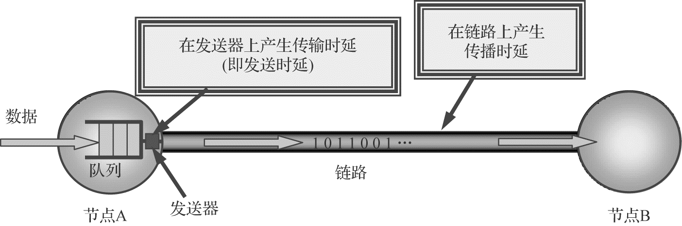

图1-10 时延的产生
发送端有可能在一瞬间产生大量的需要发送的分组，而发送端的处理能力有限，因此大量的分组需要排队等待发送，因排队而造成的等待时间称为排队时延。排队时延的长短往往取决于网络中当时的通信量。
发送分组时，首先要进行查找转发表、数据检查等预备工作，这些为存储转发而进行的一些必要处理需要的时间称为处理时延；然后发送分组，分组从节点进入传输媒体所需要的时间称为发送时延[可以简单地理解为网卡把二进制数据转化为信道中传输的信号(通常为电磁波)所需要的时间]。发送时延的计算方法如式(1-1)所示；最后，信号在信道中传输也需要时间，这段时间称为传播时延，传播时延的计算方法如式(1-2)所示。
(1-1)
(1-2)
数据经历的总时延就是发送时延、传播时延、处理时延和排队时延之和：
总时延 = 发送时延+传播时延+处理时延+排队时延
容易产生的错误概念：对于高速网络链路，我们提高的仅仅是数据的发送速率而不是比特在链路上的传播速率；提高链路带宽也就减小了数据的发送时延。

5. 时延带宽积
传播时延和带宽的乘积叫作时延带宽积，如图1-11所示。这是一个代表链路的圆形管道，管道的长度是链路的传播时延，而管道的截面积是链路的带宽，因此，时延带宽积是这个管道的体积，表示这样的链路可容纳多少个比特。

图1-11 时延带宽积

6. 利用率
信道利用率用于指出某信道有百分之几的时间是被利用的(有数据通过)。完全空闲的信道的利用率是零。网络利用率则是全网络的信道利用率的加权平均值。
信道利用率并非越高越好。根据排队论的理论，当某信道的利用率增大时，该信道引起的时延也就迅速增加。若令D₀表示网络空闲时的时延，D表示网络当前的时延，则在适当的假定条件下，可以用式(1-3)表示D和D₀之间的关系：
(1-3)
式中：U是网络的利用率，数值为0～1[由式(1-3)可以推导出]。

1.6.2 计算机网络的定性评价指标

1. 费用
网络的价格是必须考虑的，因为网络的性能与其价格密切相关。一般来说，网络的速率越高，其价格也越高。

2. 质量
网络的质量影响到很多方面，如网络的可靠性、网络管理的简易性，以及网络的其他一些性能。但是，网络的性能与网络的质量并不是一回事。

3. 标准化
网络硬件和软件的设计既可以按照通用的国际标准，也可以遵循特定的专用网络标准。最好是采用国际标准设计，这样可以得到更好的互操作性，更易于升级换代和维修，也更易得到技术上的支持。

4. 可靠性
可靠性和网络的质量与性能都有密切的关系。速率更高的网络的可靠性不一定会更差。但速率更高的网络要可靠地运行，则往往更加困难，同时需要的费用也会较高。

5. 可扩展性和可升级性
在构造网络时就应当考虑到网络今后可能会需要扩展(即规模扩大)和升级(即性能和版本的提高)。网络的性能越高，其扩展费用往往也越高，难度也会相应增加。

6. 易于管理和维护
网络如果没有良好的管理和维护，就很难达到和保持所设计的性能。例如，随着企业对电子邮件的需求日益增长，越来越多的企业重视建立公司品牌的企业邮箱或者自建邮件系统。在系统后续的长期使用过程中，有效的邮件管理和维护变得更为重要。尽管垃圾邮件让人深恶痛绝，但电子邮件还是成为企业所必需的通信方式。低廉的通信成本、快速的信息传递并能提高企业通信效率，是企业选择电子邮件系统的主要原因。电子邮件在为企业业务增值的同时，一套不适合的企业邮箱也能成为企业发展的瓶颈。IT系统通常的观点及系统部署背后的理由都是系统不应该给任何人带来麻烦，并且可以确保业务损失最小化、IT投资收益最大化。时至今日，简易的软件管理和维护已成为软件行业发展和立足的重要保障。

1.7 计算机网络体系结构
大多数的计算机网络采用层次式结构，即将一个计算机网络分为若干层次，处在高层次的系统仅是利用较低层次的系统提供的接口和功能，无须了解底层实现该功能所采用的算法和协议；较低层次也仅是使用从高层系统传送来的参数，这就是层次间的无关性。因为有了这种无关性，层次间的每个模块可以用一个新的模块取代，只要新的模块与旧的模块具有相同的功能和接口就行，即使它们使用的算法和协议都不一样也没关系。
本部分主要介绍网络体系结构的基本概念、计算机网络的层次体系结构以及计算机网络的层次模型三个基本问题。

1.7.1 网络体系结构的基本概念
计算机网络由多个互联的节点组成，节点之间要不断地交换数据和控制信息。要做到有条不紊地交换数据，每个节点都必须遵守一些事先约定好的规则。两台计算机通信时，对传送信息内容的理解、信息表示形式以及各种情况下的应答信号都必须遵循一个共同的约定规则，这些规则精确地规定了所交换数据的格式和时序。这些为网络数据交换而制定的规定、约束与标准被称为网络协议(Protocol)。一个网络协议主要由以下三个要素组成。
(1) 语法。用户数据与控制信息的结构和格式。
(2) 语义。需要发出何种控制信息以及完成的动作和做出的响应。
(3) 时序(同步)。对事件实现顺序的详细说明。有的文献也将此问题称为同步问题。
网络协议对于计算机网络是不可缺少的，一个功能完备的计算机网络需要制定一套复杂的协议集，对于复杂的计算机网络协议，最好的组织方式就是层次结构模型。计算机网络体系结构(Network Architecture)是计算机网络层次结构模型和各层协议的集合，是对计算机网络应完成的功能的精确定义，而这些功能用什么样的硬件和软件实现，则是具体的实现问题。体系结构是抽象的，而实现是具体的，其具体实现是通过特定的硬件和软件来完成的。

1.7.2 计算机网络的层次模型
将多台位于不同地点的计算机设备通过各种通信信道和设备互联起来，使其能协同工作，以便于计算机的用户应用进程交换信息和共享资源，这是一个复杂的工程设计问题。将一个比较复杂的问题分解成若干个容易处理的子问题，而后“分而治之”，逐个加以解决，是工程设计中常用的手段。分层就是系统分解的最好方法之一。
综上所述，计算机网络体系结构是指计算机网络层次结构模型和各层协议的集合。结构化是指将一个复杂的系统设计问题分解成一个个容易处理的子问题，然后加以解决。层次结构是指将一个复杂的系统设计问题分成层次分明的一组组容易处理的子问题，各层执行自己所承担的任务。各层之间相互独立，即不需要知道低层的结构，只要知道是通过层间接口所提供的服务即可。灵活性好，是指只要接口不变就不会因层的变化(甚至是取消该层)而变化。各层采用最合适的技术实现而不影响其他层。有利于促进标准化，这是因为每层的功能和提供的服务都已经有了精确的说明。
实际上，单台计算机系统的体系结构也是一种层次结构，如图1-12(a)所示。最内层是裸机，从内向外依次为操作系统、汇编语言处理程序、高级语言处理程序、应用程序等，每一层都直接使用内层向它提供的服务，并完成其自身确定的功能，然后向外层提供“增值”后的更高级的服务。n层向n+1层提供服务，n+1层使用n层提供的服务，于是，系统的功能也就逐层加强与完善了。在图1-12(b)所示的一般分层结构中，n层是n-1层的用户，又是n+1层的服务提供者。n+1层的用户虽然只直接使用了n+1层提供的服务，实际上它通过n+1层还间接使用了n层的服务，并更间接地使用了n-1层以及以下所有各层的服务。层次结构的好处在于使每一层实现一种相对独立的功能，每一层不必知道下面一层是如何实现的，只要知道下层通过层间接口提供的服务是什么以及本层应向上层提供什么样的服务，就能独立地设计。由于系统已被分解为相对简单的若干层次，故易于实现和维护。此外，当由于技术的变化或其他因素，某层的实现需要更新或被替代时，只要它和上、下层的接口服务关系不变，则其他的层次不受其影响，具有很大的灵活性。分层结构还易于交流、易于理解和易于标准化，对于计算机网络这种涉及两个不同实体间通信的系统来说，就更有其优越性。
现代计算机网络都采用了层次化的体系结构，但由于计算机网络涉及多个实体间的通信，其层次结构画成图1-13所示的垂直模型要比图1-12所示的“洋葱”式的模型更为清晰。
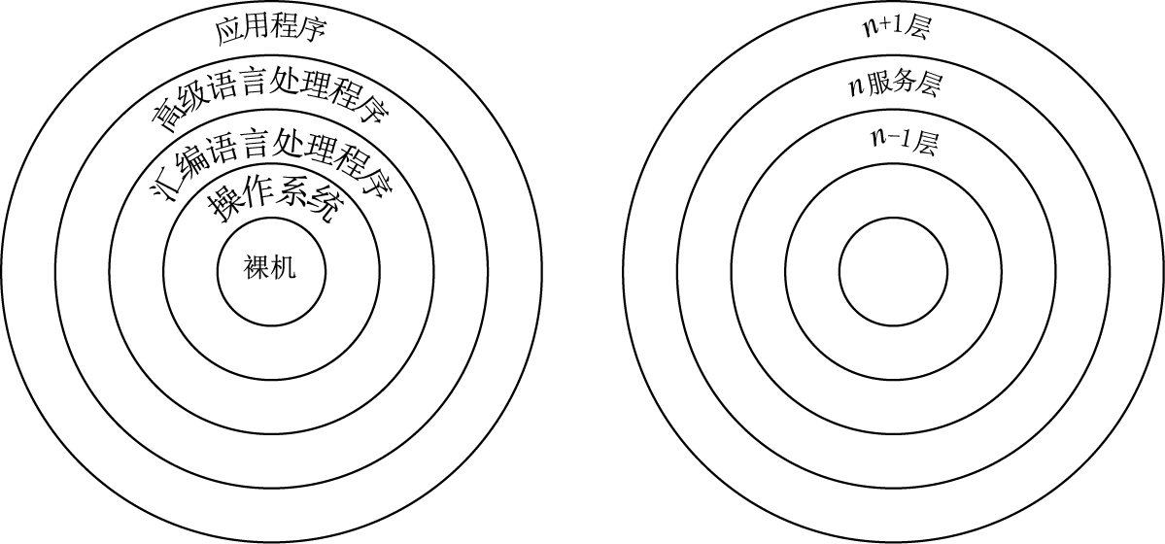
(a) (b)

图1-12 层次结构
在A.S.Tanenbaum所著的Computer Networks一书中，曾经举了一个生动的例子，有两位不同国家的哲学家要进行对话，他们使用不同的语言。他们可以看成是在最高层，比如说第三层。他们对所要通话的内容需要有共同的兴趣和认识，但是使用不同的语言不能直接通话，因而，他们每个人都请来了一个译员，将他们各自的语言翻译成两个译员都懂的第三国语言。这里，译员就在下面一层，比如第二层，他们向第三层提供语言翻译服务。两个译员可以使用共同懂得的语言交流，但是由于他们在不同的国家，还是不能直接对话。两个译员都需要一个工程技术人员，按事先约定的方式(如电话或电报)将交谈的内容转换成电信号在物理媒体上传送至对方。这里，工程技术人员就在最下一层，即第一层，他们都知道如何按约定的方式(如电话)将语音转换成电信号，然后发送到物理媒体(比如说电话线)上传送至对方，为上一层的译员提供传输服务。这个例子中有三个不同的层次，从下到上不妨依次称为传输层、语言层和认识层。在认识层上对话的两个实体，即两个哲学家，只意识到他们之间在进行通信，这种通信能够进行的前提是他们对所交谈的内容有共同的兴趣和认识，抽象地说，就是遵循着共同的认识层的协议。他们之间的交谈并不是直接进行的，所以称为虚通信。这个虚通信是通过语言层接口处译员所提供的语言翻译以及译员间的交谈来实现的。抽象地说，就是上一层的虚通信是通过下一层接口处提供的服务以及下一层的通信来实现的。这里，语言层的两个译员都必须将通信内容翻译成共同懂得的第三国语言，这个第三国语言就可看成是语言层的协议。抽象地说，就是对等层的通信必须遵循协议。对语言层的译员来说，不必关心哲学家的交谈内容，而只是将其准确地翻译成第三国语言即可。此外，译员间的通信也是虚通信，这是通过传输层工程技术人员提供的服务以及传输层的通信来实现的。传输层的工程技术人员只负责按共同的约定将语言转换为电信号，既不要管使用的是什么语言，更不用管交谈的是什么哲学问题。传输层工程技术人员仍然是遵循他们之间的协议进行虚通信。真正的实通信是由电信号在物理媒体即电话线上进行的。
上述例子能够很好地帮助我们理解图1-13所示的层次体系结构以及对等层的虚通信、协议、相邻层间的接口和提供的服务这些抽象概念。我们把要点归纳如下。
(1) 除了在物理媒体上进行实通信外，其余各对等层实体间都是进行虚通信。
(2) 对等层的虚通信必须遵循该层的协议。
(3) n层的虚通信是通过n-1/n层间接口处n-1层提供的服务以及n-1层的通信(通常也是虚通信)来实现的。
分层可以遵守以下两个主要原则。
(1) 每层功能应是明确的并且相互独立。当某一层具体实现方法更新时，只要保持层间接口不变，就不会对邻层造成影响。
(2) 接口层清晰，跨越接口的信息量应尽可能少。
层数应当适中。若太少，则层间功能划分不明确，多种功能混杂在一层中，造成每一层的协议太复杂。若太多，则体系结构过于复杂，各层组装时的任务会困难得多。
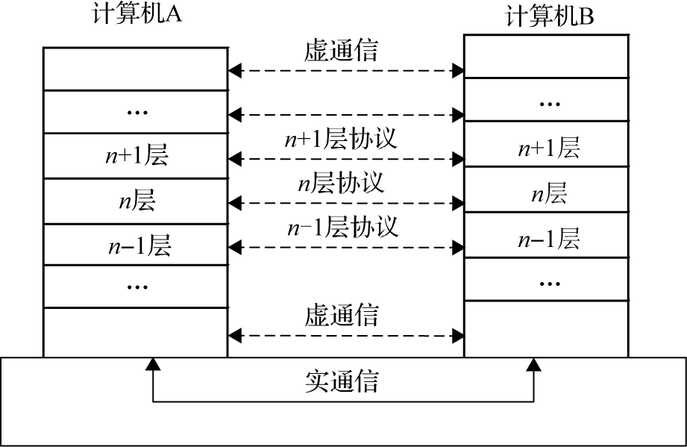

图1-13 计算机网络的层次模型
计算机网络中采用层次结构，可以有以下好处。
(1) 各层之间相互独立。高层并不需要知道低层是如何实现的，而仅需要知道该层通过层间的接口所提供的服务。
(2) 灵活性好。当任何一层发生变化时，例如，由于技术的进步促进实现技术的变化，只要接口保持不变，则该层以下各层均不受影响。另外，当某层提供的服务不再需要时，甚至可将该层取消。
(3) 各层都可以采取最合适的技术来实现，各层实现技术的改变不影响其他层。
(4) 易于实现和维护。因为整个系统已被分解为若干个易于处理的部分，这种结构使得一个庞大而又复杂系统的实现和维护变得容易控制。
(5) 有利于促进标准化。这主要是因为每一层的功能和所提供的服务都已经有了明确的说明。

1.7.3 OSI参考模型
世界上第一个网络体系结构是IBM公司于1974年提出的，命名为“系统网络体系结构SNA”。在此之后，许多公司纷纷提出了各自的网络体系结构，这些网络体系结构的共同之处在于它们都采用了分层技术，但层次的划分、功能的分配与采用的术语均不相同。随着信息技术的发展，各种计算机系统联网和各种计算机网络的互联成为人们迫切需要解决的课题。开放系统互联参考模型就是在这样一个背景下提出和研究的。
开放系统互联参考模型(Open System Interconnect，OSI)，是国际标准化组织(ISO)和国际电报电话咨询委员会(CCITT)联合制定的开放系统互联参考模型，为开放式互联信息系统提供了一种功能结构的框架。
OSI模型共分为7层，从下到上依次为物理层(Physical Layer)、数据链路层(Data Link Layer)、网络层(Network Layer)、传输层(Transport Layer)、会话层(Session Layer)、表示层(Presentation Layer)和应用层(Application Layer)等，如图1-14所示。
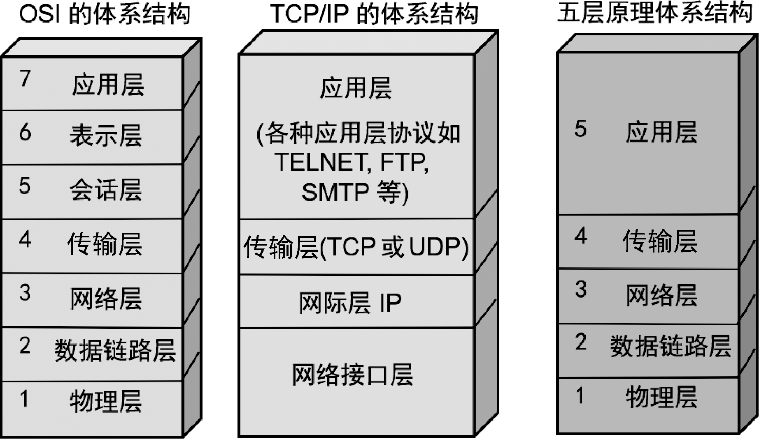

图1-14 三种体系结构的对比
不同开放系统对等层之间的虚通信必须遵循相应层的协议，每层的协议由OSI基本标准集中的其他国际标准给出。在同一开放系统中，相邻层次间的界面称为接口，在接口处由低层向高层提供服务。例如，在会话层和表示层的接口处由会话层向表示层提供会话服务，具体每层应向高层提供怎样的服务，也由OSI基本标准集中的其他国际标准给出。在相邻层提供服务过程中以及对等层通信过程中，都涉及信息的交换，信息的基本单位在OSI中统称为数据单元(Data Unit)。虽然OSI最终并没有推向市场，但其提出的实体、接口和服务等概念和对等层通信的思想，已被广泛接受和使用。

1.7.4 TCP/IP参考模型
早在OSI诞生之前TCP/IP就已经存在了。TCP/IP体系结构起源于APARNET，并被Internet继承和发展。由于Internet的迅猛发展和空前巨大的影响力，目前TCP/IP已成为计算机网络事实上的国际标准。而真正的国际标准OSI参考模型，则成为一纸空文。可以说，OSI在和TCP/IP的市场竞争中已经彻底失败了。
造成OSI失败的原因是多方面的。
(1) OSI的制定者以专家、学者为主，缺乏实际经验，不了解市场。
(2) OSI实现起来过于复杂，效率很低。
(3) OSI制定得太晚，当OSI制定完成时，其竞争对手已经在大肆占领市场。
(4) OSI层次划分不太合理，有些层次的功能是重复的。
图1-14给出了TCP/IP参考模型及与OSI参考模型的层次对应关系。可见TCP/IP模型只有4层，从下到上分别为网络接口层(又称网际接口层，对应OSI的物理层和数据链路层)、网际层(又称IP层，对应OSI的网络层)、传输层(对应OSI的传输层)、应用层(对应OSI的会话层、表示层和应用层)。
可以看到，TCP/IP的层次结构大大简化了，而且它的最底层——网际接口层仅仅定义了接口规范，这一层是开放的，或者说空白的。这不但不是缺陷，反而是TCP/IP体系结构的主要优势之一，由于开放了网络层接口，任何符合网络层规范的网络都可以接入TCP/IP网络实现互联互通。世界上有各种各样的网络，有线的、无线的、高速的、低速的等，它们的物理层和数据链路层规范也千差万别。通过统一的、开放的网络层接口，这些网络能够互相连接，形成一个巨大的虚拟互联网络。为什么叫“虚拟”的互联网络呢？因为共同的网络层屏蔽了这些网络下两层(物理层和数据链路层)的差异，让它们互联起来以后，看起来好像是一个平坦的、统一的大网络。

1.7.5 五层的折中模型
本书对网络体系结构的介绍以TCP/IP模型为基础，然而由于TCP/IP对网络层以下未做定义，为了方便学习，我们再借鉴OSI的划分方法，对目前的两大类网络，即有线网和无线网的物理层和数据链路层的主要技术分别进行介绍，由此形成了一个5层的折中模型，或者称为原理体系结构，如图1-14所示。本书后续章节安排均以该5层模型为基础，从最底层向上进行逐一介绍。
现简要介绍5层模型中各层的主要功能，使读者对各层有一个大致的印象，但这里面的很多术语、概念和理论，需要对后续各章节深入学习后才能够真正体会。

1, 物理层(Physical Layer)
物理层位于体系结构的最底层，它完成计算机网络中最基础的任务——在传输媒体上传输比特流。物理层传输数据的单位是比特，也就是0和1。因此物理层需要考虑的就是如何将0和1转换为能够在传输媒体上传播的信号，比如采用多大的电压、多高的频率等，以及接收方在接收到信号后，按照什么样的规则再还原成比特。光纤、双绞线、同轴电缆、无线传输等不同的传输媒体的物理特性差异很大，因此物理层的协议也各自不同。

2. 数据链路层(Data Link Layer)
数据链路层也简称为链路层，由主机、路由器和连接它们的链路组成。从源主机发送的目的主机的分组必须在一段一段的链路上传送。数据链路层的任务就是将分组从链路的一端传送到另一端，或者可称为实现“一跳的传输”。数据链路层的数据单元称为帧(Frame)。
每一个帧都由多个比特组成，它包含了用户的数据和一些必要的控制信息，比如时钟同步、差错检验等。差错检验使得链路层具有筛选分组的能力，在传输过程中出错的分组可以被及时丢弃，而不会过多地浪费网络资源。这些功能恰恰是物理层所缺乏的。在物理层和链路层的合作下，分组顺利地从网络中的一个节点(主机或路由器)传输到相邻的另一个节点。

3. 网络层(Network Layer)
网络层为分组交换网中不同的主机之间提供通信服务，也可以称为端到端的服务。在TCP/IP体系结构中，网络层使用IP协议，因此又叫作IP层或网际层。在网络层中传输的数据单元叫作分组，又叫作IP数据报或数据报。
实现网络层功能的关键设备叫作路由器。路由器有两大功能：路由和转发。
路由(Route)又叫作路由选择，指的是确定一条明确的，从源站点到目的站点的转发路线。就好比我们出发之前首先观察地图，确定一条到达目的地的最优路线，然后沿着这条路线一步一步地走下去，直至到达目的地。这恰恰是数据链路层不具备的能力。数据链路层在“迈出一步”后(实现一跳的转发)，并不知道第二步应该迈向何方。
转发则是根据确定好的路由，查找路由器的转发表(也叫作路由表)，然后按照转发表中相应的接口将分组转发出去。

4. 传输层(Transport Layer)
传输层的主要任务是为两台主机的进程之间的通信提供端到端的数据传输服务。
计算机通信的本质是进程之间的通信，进程是驻留在计算机内存中的一段程序代码，不同的进程代表着不同的网络应用。当网络层把分组发送到目的主机的时候，它并不知道这个分组应当发给目的主机的哪一个进程，这时候就需要用到传输层了。
传输层通过端口号来区分不同的应用进程。在TCP/IP体系结构中，传输层包含两个主要的协议：TCP和UDP。
① 传输控制协议(Transmission Control Protocol，TCP)。提供面向连接的、可靠的数据传输服务，TCP的数据单元叫作报文段(Segment)。
② 用户数据报协议(User Datagram Protocol，UDP)。提供无连接的，尽最大努力交付(即不可靠的)数据传输服务，UDP的数据单元叫作用户数据报。

5. 应用层(Application Layer)
应用层位于体系结构的最高层，通过应用进程之间的交互通信来实现各种网络应用。不同的网络应用需要不同的应用层协议，因此应用层协议非常多，并且随着新的网络应用的诞生而不断增多。
比较典型的，影响深远的应用层协议有很多，比如支持万维网应用的HTTP协议、支持文件传输的FTP协议、支持电子邮件的SMTP协议等。应用层传输的数据单元叫作报文(Message)。

1.8 实体、协议、服务和服务访问点
本节介绍计算机网络体系结构的相关概念和术语，包括协议栈、实体、服务、服务访问点和协议簇等。读者通过对本节的学习，能够对计算机网络的体系结构有一个更加全面、深入和完整的认识。

1.8.1 协议栈和数据的传递过程
当把体系结构的很多个层次画在一起后，它看起来很像一个堆栈(Stack)的结构，因此在很多文献中将这种结构定义为协议栈(Protocol Stack)。
我们可以观察一下数据在协议栈中是如何流动的。如图 1-15 所示，有一个分组从发送端主机的应用程序中产生，在它准备发送到接收端的过程中，在本地的协议栈中层层向下传递，每传递一层都要加上一个首部(包含了该层协议的控制信息)。当传递到物理层以后，通过传输媒体发送到接收方。接收方收到分组后，层层向上传递，并且每传递一层都要删去该层相对应的首部。直到最高层，接收方的应用程序才收到了还原后的数据。
分组在网络中转发有可能需要路由器的帮助才能到达接收端，由于路由器的任务只是实现路由选择和转发，它并不需要传输层和应用层的功能，因此路由器只有下三层：物理层、数据链路层和网络层。尽管如此，在路由器中数据的流向和在主机端是一模一样的：接收数据时，从最底层流向最高层，发送数据时，从最高层流向最底层。
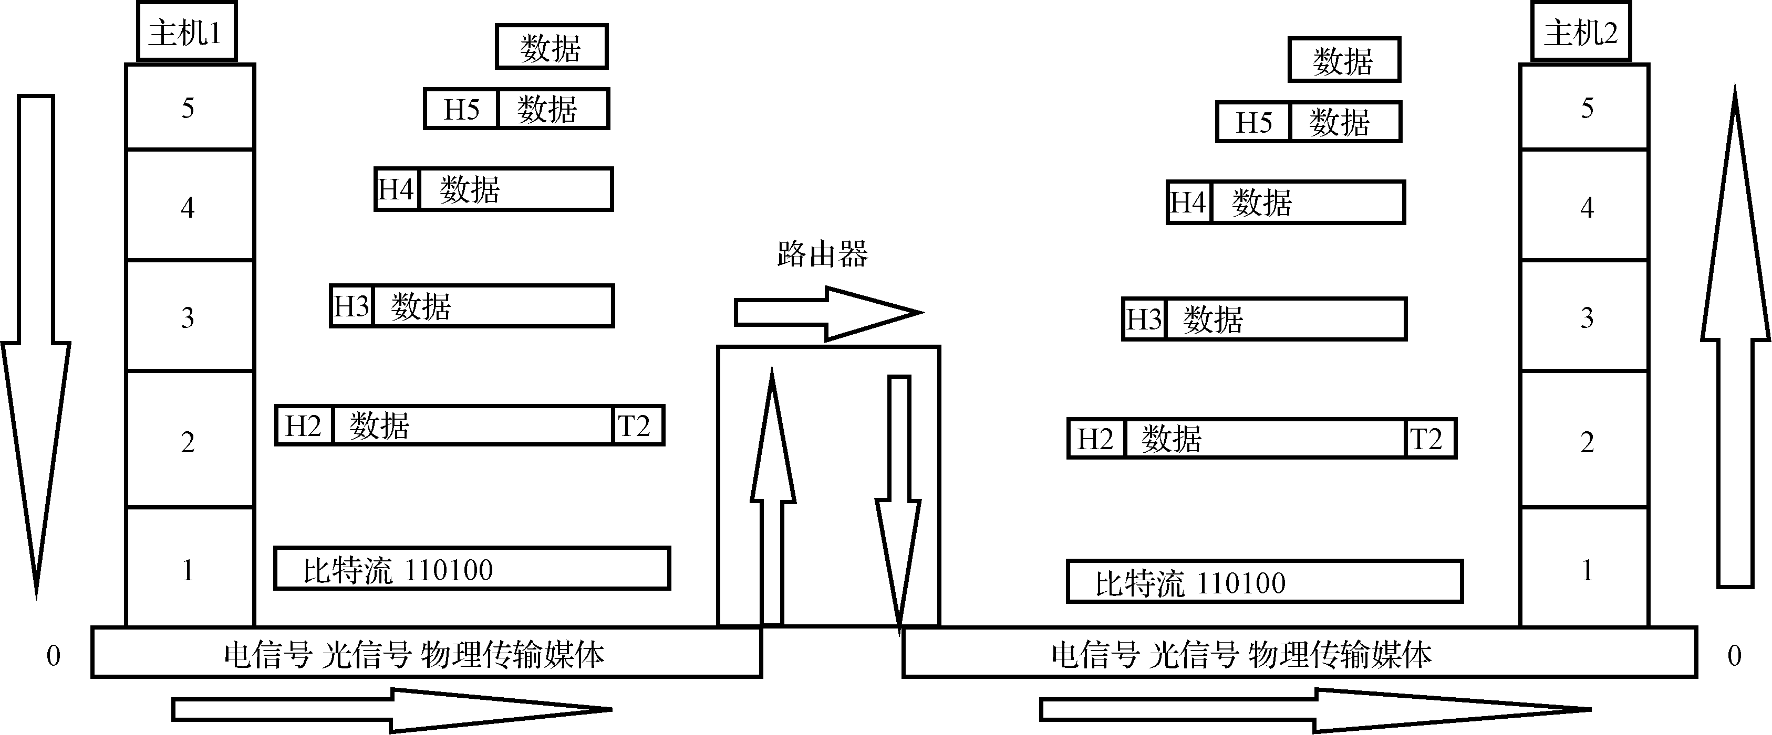

图1-15 数据在各层之间的传递过程

1.8.2 实体、协议、服务和服务访问点概述
当研究在开放系统中进行交换信息时，发送或接收信息的不管是一个进程、一个文件，还是一个终端，都没有实质上的影响。为此，可以用实体这一较为抽象的名词表示任何可发送或接收信息的硬件或软件进程。在许多情况下，实体就是一个特定的软件模块。
协议是控制两个对等实体进行通信的规则的集合。协议语法方面的规则定义了所交 换信息的格式，而协议语义方面的规则定义了发送者或接收者所要完成的操作，例如，在何种条件下数据必须重发或丢弃。
在协议的控制下，两个对等实体间的通信使得本层能够向上一层提供服务，要实现本 层协议，还需要使用下面一层所提供的服务。
协议和服务在概念上是不一样的。
协议的实现保证了能够向上一层提供服务，本层的服务用户只能看见服务而无法看见下面的协议，下面的协议对上面的服务用户是透明的。
协议是“水平的”，即协议是控制对等实体之间通信的规则。但服务是“垂直的”，即服务是由下层向上层通过层间接口提供的。另外，并非在一个层内完成的全部功能都称为服务，只有那些能够被高一层看得见的功能才能称为服务。上层使用下层所提供的服务必须通过与下层交换一些命令，这些命令在OSI中称为服务原语。
在同一系统中，相邻两层的实体进行交互(即交换信息)的地方，通常称为服务访问点(Service Access Point，SAP)。服务访问点SAP是一个抽象的概念，它实际上就是一个逻辑接口，有些像邮政信箱，但和通常所说的两个设备之间的硬件并行接口或串行接口是很不一样的。OSI将层与层之间交换的数据的单位称为服务数据单元SDU(Service Data Unit)，它可以与PDU不一样。例如，可以是多个SDU合成为一个PDU，也可以是一个SDU划分为几个PDU。
综上所述，任何相邻两层之间的关系可概括为图1-16所示的样子。这里要注意的是，某一层向上一层所提供的服务实际上已包括了在它以下各层所提供的服务。所有这些对上一层来说就相当于一个服务提供者。服务提供者的上一层的实体，也就是“服务用户”，它使用服务提供者所提供的服务。图1-16中两个对等实体(服务用户)通过协议进行通信，为的是可以向上提供服务。
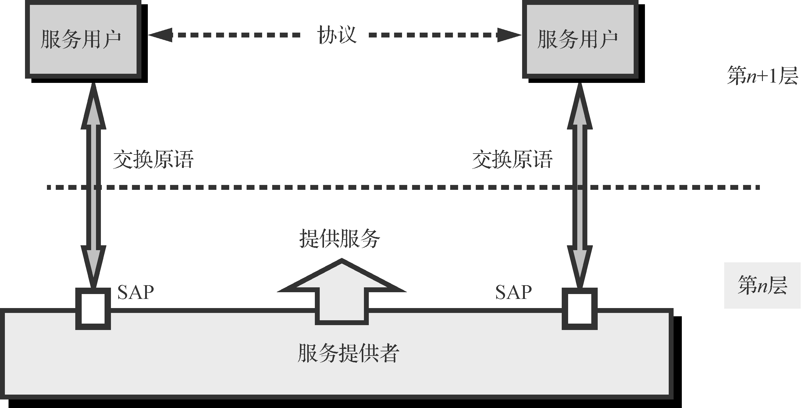

图1-16 相邻两层之间的关系
计算机网络的协议还有一个很重要的特点，就是协议必须将所有不利的条件事先都估 计到，而不能假定将在很顺利的条件下进行通信。例如，两个朋友在电话中约定好，下午3时在某公园门口碰头，并且约定“不见不散”。这就是一个很坏的协议，因为任何一方临时有急事来不了而又无法通知对方时(如对方的手机都无法接通)，则按照协议另一方就必须永远等待下去。因此，看一个计算机网络协议是否正确，不仅要看在正常情况下协议是否正确，而且还必须非常仔细地检查这个协议能否应付所有不利情况。
下面是一个有关网络协议的非常著名的例子，如图1-17所示。
占据东、西两个山顶的蓝军1和蓝军2与驻扎在山谷的白军作战。其力量对比是：单独的蓝军1或蓝军2打不过白军，但蓝军1和蓝军2协同作战则可战胜白军；现蓝军1拟于次日正午向白军发起攻击，于是用计算机发送电文给蓝军2，但通信线路很不好，电文出错或丢失的可能性较大(没有电话可使用)，因此要求收到电文的友军必须送回一个确认电文。但此确认电文也可能出错或丢失。试问：能否设计出一种协议使得蓝军1和蓝军2能够实现协同作战而一定(即100%而不是99.999…%)取得胜利呢？
蓝军1先发送：“拟于明日正午向白军发起攻击，请协同作战和确认。”
假定蓝军2收到电文后发回了确认。
然而现在蓝军1和蓝军2都不敢下决心进攻，因为，蓝军2不知道此确认电文对方是否正确地收到了。如未正确收到，则蓝军1必定不敢贸然进攻，因为在此情况下，自己单方面发起进攻就肯定要失败。因此，必须等待蓝军1发送“对确认的确认”。
假定蓝军2收到了蓝军1发来的确认，但蓝军1同样关心自己发出的确认是否已被对方正确地收到。因此还要等待蓝军2的“对确认的确认的确认”。
这样无限循环下去，蓝军l和蓝军2都始终无法确定自己最后发出的电文对方是否已经收到。因此，没有一种协议能够使蓝军1和蓝军2能够100%地确定双方将于次日正午发起协同进攻。
从这个例子可以看出，不可能设计出100%可靠的协议。

图1-17 两军协同问题

1.8.3 面向连接服务与无连接服务
从通信的角度看，各层所提供的服务可分为两大类，即面向连接的(Connection-Oriented)与无连接的(Connection Less)。现分别介绍如下。

1. 面向连接服务
所谓连接，就是两个对等实体为进行数据通信而进行的一种结合。
面向连接服务具有连接建立、数据传输和连接释放这三个阶段。面向连接服务，在数据交换之前，必须先建立连接；当数据交换结束后，则必须终止这个连接。数据是按序传送的。面向连接服务比较适合于在一定期间内要向同一目的地发送许多报文的情况。对于发送很短的零星报文，面向连接服务的开销就显得过大了。

2. 无连接服务
在无连接服务的情况下，两个实体之间的通信不需要先建立好一个连接，因此其下层的有关资源不需要事先进行预定保留。这些资源将在数据传输时动态地进行分配。
无连接服务的另一特征就是它不需要通信的两个实体同时是活跃的(Active)。当发送端的实体正在进行发送时，它才必须是活跃的。这时接收端的实体并不一定必须是活跃的。只有当接收端的实体正在进行接收时，它才必须是活跃的。
无连接服务的优点是灵活方便和比较迅速，但不能防止报文的丢失、重复或失序。
无连接服务的特点是不需要接收端做任何响应，因而是一种不可靠的服务。这种服务常被称为“尽最大努力交付”(Best Effort Delivery)或“尽力而为”。但这只是换成了一个比较好听的说法。显然，要实现可靠的服务，无连接服务还需要和上层的面向连接服务配合起来使用。
在这里需要明确的就是：面向连接服务并不等同于“可靠的服务”。面向连接服务是可靠服务的一个必要条件，但并不充分。面向连接服务还要加上一些措施才能实现可靠的服务。

1.8.4 TCP/IP协议簇
事实上，TCP/IP体系结构所包含的远远不止TCP和IP这两个协议，而是一个能够容纳成百上千个协议的巨大的集合。因此也有人把这种体系结构叫作TCP/IP协议簇。其命名之所以使用了TCP和IP，主要是因为这两个协议在体系结构中起到了最关键、最核心的作用。
图1-18给出了TCP/IP协议簇的一种表示方法，它的特点是上下两头大而中间小，上边的应用层和下边的网络接口层都有很多种协议，而中间的IP层很小，上层的各种协议都向下汇聚到IP协议中，这种像沙漏计时器形状的TCP/IP协议簇表明，TCP/IP协议可以为各种各样的网络应用提供服务(Everything Over IP)，而与此同时，TCP/IP协议也可以兼容各式各样的网络实现互联互通(IP Over Everything)。正是因为如此，基于TCP/IP体系结构的因特网才能够迅速发展到今天的规模，从中不难看出IP协议在因特网中是多么重要。
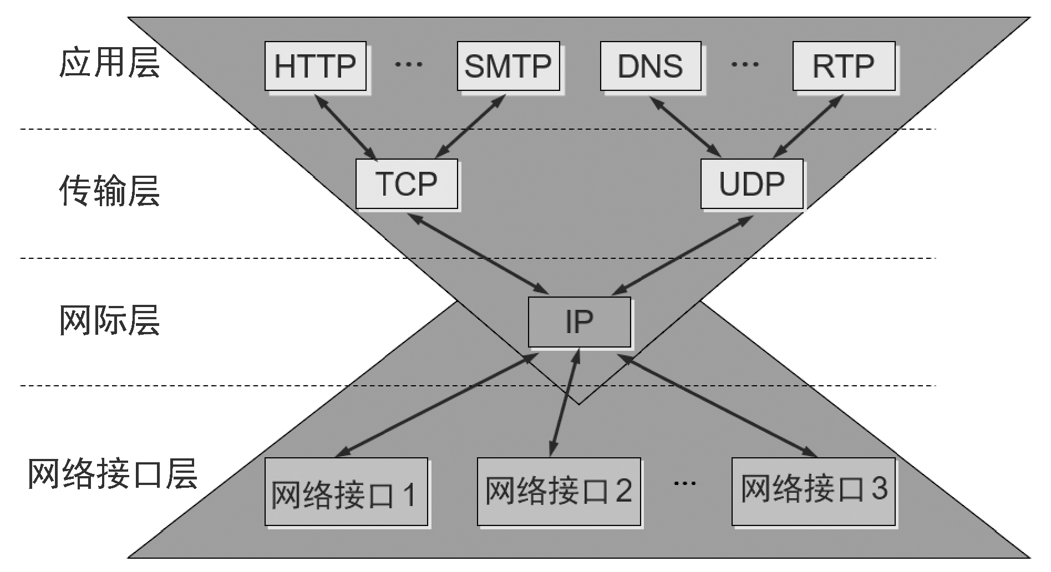

图1-18 沙漏计时器形状的TCP/IP协议簇

习题与思考题一

一、单项选择题
1. 在一座大楼内组建的一个计算机网络系统，属于( )。
A. WAN B. LAN C. MAN D. PAN
2. 全球最大的互联网是( )。
A. 因特网 B. 局域网 C. ATM网 D. 交换网
3. 网络中管理计算机通信的规则称为( )。
A. 协议 B. 介质 C. 服务 D. 网络操作系统
4. 在OSI参考模型中，第N层和其上的第N+1层的关系是( )。
A. 第N+1层将为从第N层接收的信息增加一个信头
B. 第N层利用第N+1层的服务
C. 第N层对第N+1层没有任何作用
D. 第N层为第N+1层提供服务
5. 开放系统互联参考模型OSI中，哪一层的数据单元为帧？( )
A. 数据链路层 B. 网络层 C. 传输层 D. 会话层
6. 在OSI 7 层模型中，网络层的功能是( )。
A. 在信道上传送比特流
B. 确定数据包如何转发与路由
C. 建立端到端的连接，确保数据的传送正确无误
D. 保证数据在网络中的传输
7. 网络层的数据传输单元是( )。
A. 比特 B. 帧 C. IP数据报 D. 报文
8. 典型的计算机网络通信类型不包括( )。
A. C/S方式 B. P2P方式 C. 分层方式 D. 无盘站
9. 单位时间内通过某个网络(或信道、接口)的数据量叫作( )。
A. 吞吐量 B. 速率 C. 带宽 D. 利用率
10. 网络协议的三要素不包括( )。
A. 语法 B. 语义 C. 同步(时序) D. 原语

二、多项选择题
1. 从计算机网络的作用范围分类，计算机网络可分为( )。
A. 局域网 B. 传输网 C. 城域网 D. 广域网
2. 从网络的使用者分类，计算机网络可以分为( )。
A. 公用网 B. 有线网 C. 专用网 D. 无线网
3. 网络中端到端的时延由哪些部分组成？( )
A. 发送时延 B. 传播时延 C. 处理时延 D. 排队时延
4. 下面关于体系结构的说法正确的有( )。
A. 服务是“垂直的”
B. 协议是“水平的”
C. 数据在协议栈中传递时，每向上交付一层，都需要添加该层相应的首部
D. 面向连接的服务总是可靠的
5. TCP/IP体系结构不包含哪些层次？( )
A. 网际接口层 B. 会话层 C. 表示层 D. 传输层

三、判断题
1. 网络的利用率越高越好。 ( )
2. 单纯提高链路的带宽一定可以改善网络性能。 ( )
3. 计算机网络由通信子网和资源子网两部分组成。 ( )
4. 计算机网络使用的通信方式是分组交换。 ( )
5. 面向连接服务具有连接建立、数据传输和连接释放这三个阶段。 ( )

第2章 物 理 层
本章主要讲解物理层的基本概念，数据通信的基本知识、基本概念和理论，几种常见的物理层传输介质，几种常见的多路复用技术，以及几种主流的接入网技术。通过本章的学习，应该达到以下学习目标。
- 掌握物理层的基本特性和基本概念。
- 掌握数据通信的理论基础。
- 熟练掌握数字通信系统的基本概念和原理。
- 熟练掌握数字编码技术和数字调制技术，了解脉冲编码调制技术。
- 熟练掌握数据的常见通信方式和交换方式。
- 熟练掌握几种多路复用技术。
- 熟练掌握几种传输介质的特点。
- 了解xDSL、HFC、光纤接入、无线接入等接入网技术的特点和原理。

2.1 物理层的基本特性
物理层考虑的是怎样才能在连接各种计算机的传输媒体上传输数据比特流，而不是指连接计算机的具体物理设备或具体的传输媒体。现有的计算机网络中的物理设备和传输媒体的种类繁多，而通信手段也有许多不同方式，物理层的作用正是要尽可能地屏蔽掉这些差异，使物理层上面的数据链路层感觉不到这些差异，这样就可以使数据链路层只需要考虑如何完成本层的协议和服务，而不必考虑网络具体的传输媒体是什么。用于物理层的协议也常称为物理层规程(Procedure)，物理层规程也就是物理层协议。
物理层的主要任务描述为确定与传输媒体的接口的一些特性，主要包括如下几种。
(1) 机械特性。指明接口所用接线器的形状和尺寸、引线数目和排列、固定和锁定装置等。
(2) 电气特性。指明在接口电缆的各条线上出现的电压的范围。
(3) 功能特性。指明某条线上出现的某一电平的电压表示何种意义。
(4) 过程特性。指明对于不同功能的各种可能事件的出现顺序。
物理连接一般采取串行传输，即一个一个比特按照时间先后顺序传输，但有时也可以采用多个比特的并行传输方式，出于经济上的考虑，远距离传输通常都是串行传输。
具体的物理层协议是相当复杂的，这是因为物理连接的方式很多(例如，可以是点对点的，也可以是点对多点的连接或广播连接)，而传输媒体的种类也非常多(例如，可以是架空明线、双绞线、对称电缆、同轴电缆、光缆以及各种波段的无线信道等)，因此，在学习物理层时，应将重点放在掌握基本概念上。

2.2 数据通信的理论基础
信号是消息(或数据)的一种电磁编码，信号中包含了所要传递的消息，信号按其因变量的取值是否连续，可分为模拟信号和数字信号，相应地也可将通信分为模拟通信和数字通信。傅立叶已经证明，任何信号(不管是模拟信号还是数字信号)都是由各种不同频率的谐波组成的，任何信号都有相应的带宽，而且任何信道在传输信号时都会对信号产生衰减，因此，任何信道在传输信号时都存在数据传输率的限制，这就是Nyquist(奈奎斯特)定理和Shannon(香农)定理所要告诉我们的结论。

2.2.1 数字通信系统

1. 数字通信系统的组成
有一些信源的信息本来就是离散的，如电报符号和数据等。所谓离散消息，也称为数字信息，其信息的状态是可数的，不随时间做连续变化，最简单的一种数字信号如图2-1所示。
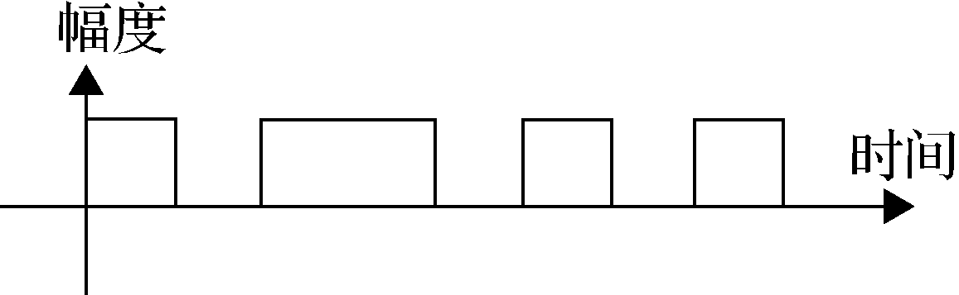

图2-1 数字信号
数字信息在时间上是不连续的，在幅度上只有两个值，即“1”和“0”。另外，还可把信源的连续信息变为离散信息进行传输，到接收端再把它反向变换成连续信息。对这两种原始信息(无论是离散的还是连续的)进行各种数字处理的通信系统，都称为数字通信系统，其构成模型如图2-2所示。
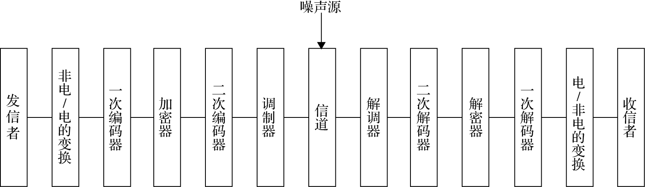

图2-2 数字通信系统
在该系统中，如果原始消息是模拟的，要进行数字通信则需从左边第一个方框开始；如果原始信号已经是数字信号如数据信号等，则它相当于一次编码器的输出，一次编码器输出的信号在数字系统中称为基带信号。假设发信者发的是语音信号，经过“非电/电”变换器(发话器)变成模拟的电信号，然后经一次编码器，把模拟信号转换为数字信号，这种变换通常称为模拟/数字变换。有时通信需要保密，则上面的数字信号可经过加密器，按照内定的规律加上一些密码，对一次信号进行“扰乱”。有时为了控制由于信道噪声使传输的数字信号造成的差错，可以在数字信号内再附加上一定数量的数字码，形成新的数字信号，使其内部数码间的关系形成一定的规律性，一旦新的数字信号发生差错，接收端就会按照一定的规律自动检查出来或进行自动纠正。这种功能叫作自动差错控制，它由二次编码器(差错控制编码器)完成。为了使这一级输出信号能适应信道传输的要求，有时还需要再加一级调制器，使信号能较好地通过信道到达接收端。接收端的几个方框，其功能是进行与发送端的几个方框一一对应的反向变换。具体的通信系统需要哪些变换器要视具体的应用系统而定。

2. 数字通信的特点
1) 优点
(1) 抗干扰能力强，尤其是数字信号通过中继再生后可消除噪声积累，理论上数字信号可以传送无限远。
(2) 数字通信可以通过差错控制编码，提高通信的可靠性。
(3) 由于数字信号传输一般采用二进制码，使用计算机对数字信号进行处理。数字通信可以完成计算机之间的通信，实现复杂的距离控制，例如由雷达、数字通信、计算机及导弹系统组成的自动化防控系统。
(4) 数字通信系统可以传送各种消息(模拟的和离散的)，使通信系统灵活、通用，因而可以构成信号处理、传送、交换的现代数字通信网。
(5) 数字信号易于加密处理，所以数字通信保密性强。
另外，数字通信系统还具有集成化、体积小、质量轻、可靠性高等优点。
2) 缺点
数字通信较突出的缺点是比模拟通信占用频带宽，如一路模拟电话占4kHz带宽，而一路数字电话占20k～64kHz的带宽。由于卫星通信和光纤通信的工作频率带宽可达几十兆赫、几百兆赫甚至更高，所以数字通信占用频带宽的矛盾可以得到解决。

3. 数字通信系统的主要技术指标
1) 奈奎斯特(Nyquist)定理
早在1924年，奈奎斯特(Nyquist)推导出非理想有限带宽无噪声信道的最大数据传输率的表达式。任意信号通过带宽为H的低通滤波器时，如果对被通过的信号每秒采样2H次，将采样值经过量化、编码然后变为矩形脉冲传送，接收端依据接收的采样脉冲的编码值就可完整地重现这个滤波的信号，取更高的采样频率对恢复原波形已无意义，因为信号的高频分量已被滤波器滤掉，无法再恢复了。如果被传信号电平分为V级，奈奎斯特定理限定的最高数据率R_{b}为：
R_{b}=2Hlog₂V(bps) (2-1)
这个定理为估算已知带宽的信道最高速率提供了依据。虽然实际传送数据的速率远达不到这个极限值。
奈奎斯特定理的另一种表述方式为：
理想的低通信道最高码元传输率=2WBaud (2-2)
理想的带通信道最高码元传输率=WBaud (2-3)
理想的低通信道是指信号的所有低频分量，只要其频率不超过某个上限值，都能够不失真地通过此信道，而频率超过该上限值的所有高频分量都不能通过该信道。理想的带通信道是指，频率在下限f₁和上限f₂之间的频率分量能够不失真地通过该信道，而不在此范围内的所有频率分量都不能通过该信道。在公式中，W表示信道带宽，单位为赫兹(Hz)，Baud表示波特，是码元的传输速率单位，表示1s内传送了多少个码元。
2) 香农(Shannon)定理
实际的信道总是有噪声的，噪声影响信号的正常传送。相对于信号大小的噪声大小，经常用信噪比来度量。用S表示信号功率，N表示噪声功率，则信噪比为S/N。信噪比常用dB表示，即10lgS/N，若S/N=10，则S/N为10dB；若S/N=100，则S/N为20dB。1984年，香农关于有噪声信道的主要结论是，带宽为H，信噪比为S/N的信道，其最大数据传输率为R_{b}：
R_{b}=Hlog₂(1+S/N)(bps)
例如，信道带宽H为3000Hz，信噪比为30dB，即S/N为1000，则极限数据率R_{b}约为3000bps。香农定理为我们提供了估计有噪声信道的最高极限速率的依据。
3) 码元传输速率R_{B}
码元传输速率R_{B}又称波特率，是单位时间(每秒)内传送码元的数目，单位为“波特”(Baud)。注意波特与比特不是一回事。
4) 信息传输速率R_{b}
信息传输速率R_{b}又称比特率，是单位时间(每秒)内传送的信息量，单位为比特/秒(bit/s)。
码元传输速率R_{B}和信息传输速率R_{b}统称为系统的传输速率。在二进制码元的传输中，每个码元代表一个比特的信息量，所以码元传输速率R_{B}和信息传输速率R_{b}在数值上是相等的，即R_{B}=R_{b}，只是单位不同。而在多进制脉冲传输中，码元传输速率R_{B}和信息传输速率R_{b}不相等。如在M进制中，每个码元脉冲代表log₂M个比特的信息量，这时传码率和传信率的关系是：R_{b}= R_{B}log₂M(bit/s)。
例如在4进制中(M=4)，已知码元传输速率R_{B}=1200，则信息传输速率R_{b}=1200(bit/s)。
5) 误波率p_{e}
误波率指通信过程中系统传错码元的数目与所传输的总码元的数目之比，也就是传错码元的概率，即：
P_{e}=出错码元的数量/传输的码元总数量 (2-4)
6) 误码率p_{b}
误码率是指传错信息的比特数目与所传输的总信息比特数之比，即：
P_{b}=出错的比特数/传输的总比特数 (2-5)

2.2.2 数字编码技术
通常人们将数字数据转换为数字信号的过程称为编码(Coding)，而将数字数据转换为模拟信号的过程称为调制(Modulation)。我们首先来了解一下主要的编码方式。

1. 二电平码
二电平码是最基本的一种码型，它采用两种不同的电平来分别表示二进制中的“0”和“1”。例如，用恒定的正电平表示“1”，用无电平的状态表示“0”。下面主要介绍非归零电平码(NRZ-L)，它是一种负逻辑的码型。
1) 码型构成
用正电平表示0，用负电平表示1。
2) 波形
波形如图2-3所示。
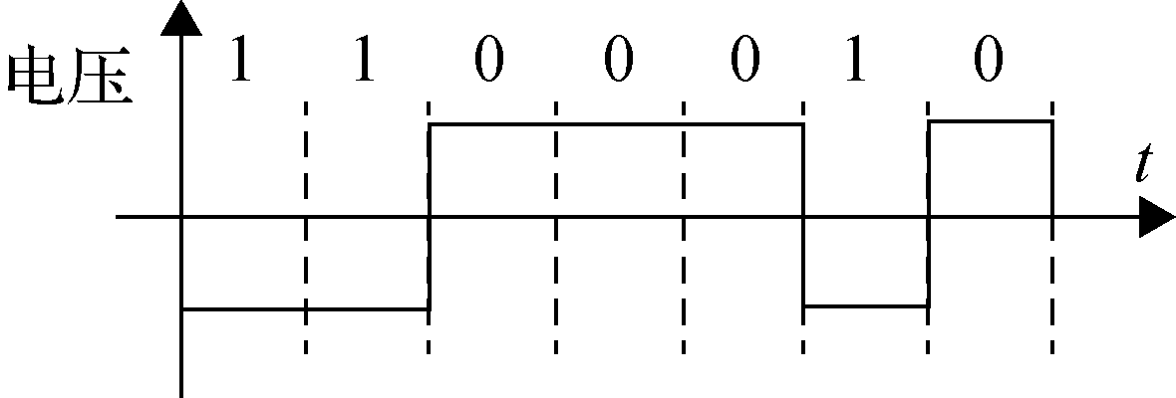

图2-3 非归零电平码
3) 特点
优点：码型简单，易于实现。
缺点：具有直流成分，不适于使用变压器和交流耦合的情况。在发送连续的1比特和0比特时难以实现同步。

2. 差分码
差分码是一种以电平跳变来表示数据信息的码型。以差分码传输数据时，在一个比特传输的持续时间内信号电平不会出现跳变，而且这段时间内的电平值与数据无关。这里以非归零反相码(Not Return to Zero-Invert on ones，NRZ-I)为代表介绍差分码。
1) 码型构成
传输一个比特的起始电平发生跳转，这个比特表示二进制的1；如果此刻电平没有发生跳转，这个比特表示二进制的0。
2) 波形
波形如图2-4所示。
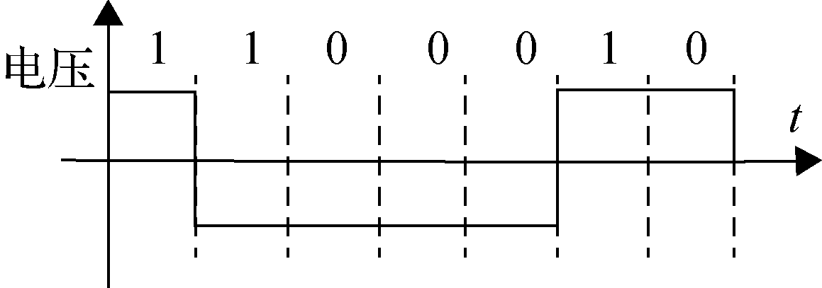

图2-4 差分非归零反相码
3) 特点
优点：抗干扰能力强，在传输连续的比特1时，每个比特开始时刻都将发生电平的转换，此时信号具备了同步信息。
缺点：在传输连续的比特0时，依然不具备同步能力。

3. 双极性码
用三种电平(正、负、零)表示二进制数的码型。常用的双极性码有信号交替反转码(AMI)、8零替换码(B8ZS)和高密度双极性3零码(HDB3)。其中，8零替换码(B8ZS)和高密度双极性3零码(HDB3)均是信号交替反转码(AMI)的变种，主要解决在数据序列中传输连续的比特0时，信号的同步问题。
1) 信号交替反转码(AMI)
(1) 码型构成。信号交替反转码用无电压的状态表示二进制的0，用交替的正、负电平表示1。
(2) 波形如图2-5所示。
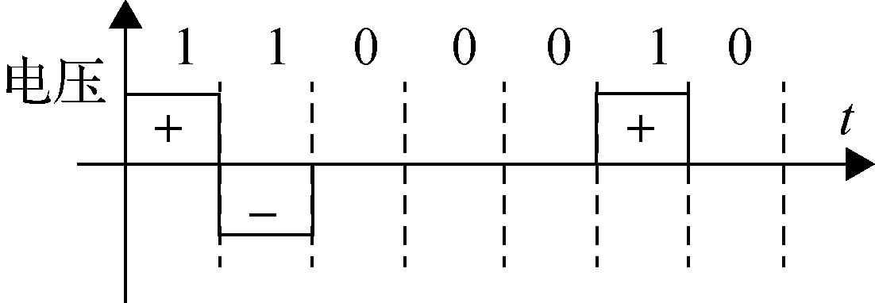

图2-5 信号交替反转码
(3) 特点。
优点：其所含的直流分量为0，大部分情况下能取得同步信号。
缺点：在传输连续的比特0时，依然不具备同步能力。
2) 双极性8零替换码(B8ZS)
8零替换码是北美地区使用的一种AMI的变形码，它可以解决“长0串不能同步”的问题。
(1) 替换方法。B8ZS通过对连续8个比特0进行替换来实现上述功能，具体的替换方法如图2-6所示。两种模式的选择取决于待转换序列的前导比特1所采用的极性。
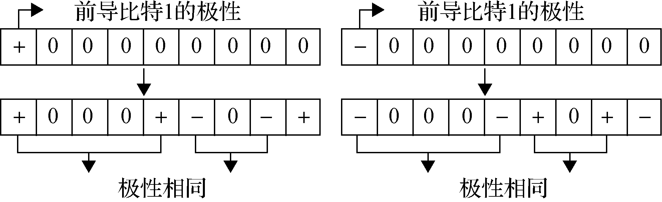

图2-6 B8ZS 的替换方法
(2) 接收端解码。无论选择哪种模式，替换后的序列中均会出现两次相邻非零电平同极的现象，接收端正是通过检测这个特征来确定被替换序列的位置，以便把它还原成连续的8个比特0。
波形如图2-7所示。
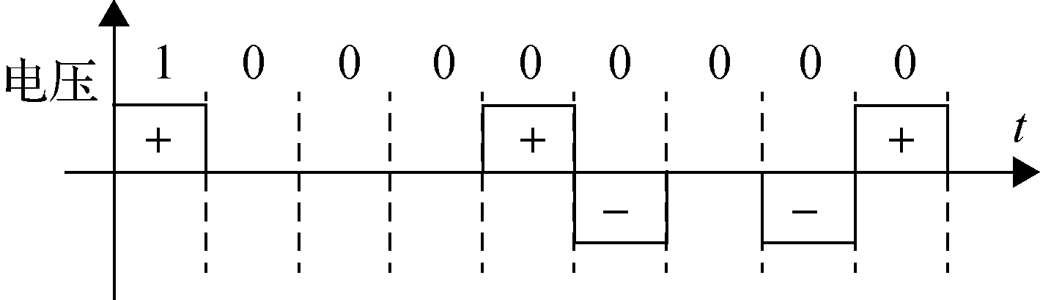

图2-7 双极性8零替换码
3) 高密度双极性3零码(HDB3)
HDB3码也是为了解决“长0串不能同步”问题而出现的。在它的码字中最长连续“0”数不超过3个。
(1) HDB3码的编码规则如下。
① 在传输的二进制序列中，当连续0码不大于3个时，HDB3码的编码规律与AMI码相同，即1码变为+1、-1的交替脉冲，0码保持不变。
② 当代码序列中出现4个连续0码或超过4个连续0码时，把连续0码按4个0分节，并使第4个0码变为1码，用V脉冲表示，即将0000变为000V。为了便于识别V脉冲，要使V脉冲的极性与前一个1码脉冲极性相同。由于连续0节的这种安排破坏了AMI码的极性交替变化规律，故称V脉冲为破坏点脉冲，000V称为破坏节。
③ 为使代码序列不含直流分量，要使相邻破坏点V脉冲的极性交替变化。
④ 要使两个相邻的破坏点V脉冲之间有奇数个1码。如果原序列中两个相邻的破坏点之间1码的个数为偶数个，则必须补为奇数，这就要使破坏节中的第一个0变为1码，并用B脉冲表示，破坏节变为B00V的形式。B脉冲的极性要求与前一个1脉冲相反，而保持与V脉冲极性相同。
例2.1 将二进制信息10110000000110000001编为HDB3码。
解：二进制码：1 0 1 1 0 0 0 0 0 0 0 1 1 0 0 0 0 0 1
HDB3码①：+10-1+1 0 00V₊₁ 0 0 0-1+1B₋₁ 00 V₋₁ 0+1
HDB3码②：+10-1+1 B₋₁ 00 V₋₁ 000+1-1 B₊₁ 00 V₋₁ 0-1
上例中，HDB3码①是指左边一个破坏点到假设破坏点V₀脉冲之间有奇数个1脉冲的情况。
而HDB3码②指左边一个破坏点到假设破坏点V₀脉冲之间有偶数个1脉冲的情况。所以第②种情况的第一个破坏节用B₋₁00 V₋₁表示。
需要指出的是：B₊₁、B₋₁和V₊₁、V₋₁脉冲代表+1、-1脉冲，其波形是相同的。另外，HDB3码的波形不是唯一的，它与出现4个连续0码元前的状态有关。
(2) HDB3码的特点。
① 正负脉冲平衡，无直流分量，便于直接传输。
② 克服了出现长连续0的缺点，也避免了因失去定时信息而造成的问题。
③ HDB3码具有检错能力，当传输过程出现单个误码时，破坏点序列的极性交替规律将受到破坏。在接收端通过检查相邻的破坏点脉冲的极性是否符合极性交替规律便可进行差错检查，而且检查设备比较简单。正因为如此，HDB3码在PCM基带传输和高次群传输中得到了广泛的应用。
波形如图2-8所示。
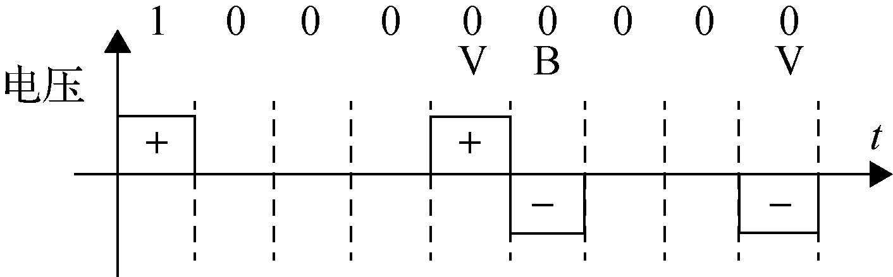

图2-8 高密度双极性3零码

4. 裂相码
裂相码是一种在比特中点位置上电平跳转为相反极的码型。常用的两种裂相码是：曼彻斯特码和差分曼彻斯特码。
1) 曼彻斯特码
码型构成：在比特中点位置上电平的跳变既作为数据信息又作为同步信息。在比特中点位置上出现的从负电平到正电平的跳变表示二进制的1码，从正电平到负电平的跳变表示二进制的0码。
波形如图2-9所示。
2) 差分曼彻斯特码
码型构成：以比特中点位置上电平的跳变作为同步信息，以比特开始时刻是否出现电平跳变作为数据信息。如果比特开始时刻出现电平跳变，则该比特表示0，否则表示1。
波形如图2-10所示。
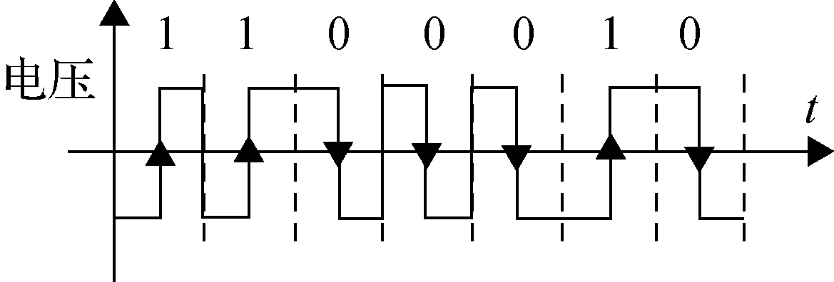  图2-9 曼彻斯特码波形图 | 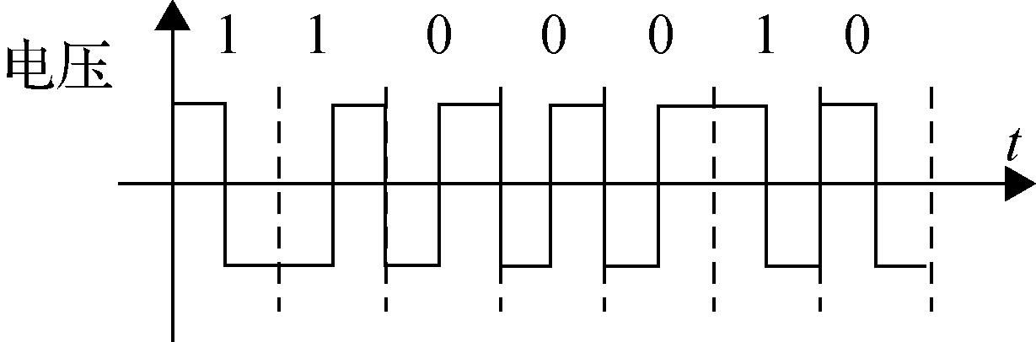  图2-10 差分曼彻斯特码波形图
3) 裂相码的特点
裂相码通过位于比特中点电平跳变使数据信号自身夹带了时钟节拍，从而确保收发双方能够同步工作，但传输裂相码时需要更大的带宽。
以太网(Ethernet)中使用了曼彻斯特码、差分曼彻斯特码技术。

5. 多电平码
1) 码型构成
多电平码是一种以M个电平状态表示由 n个比特组成的码元的编码(其中n与M的关系是n=log₂M)。常用多电平码有自然码、格雷码，多电平码所需的M个电平是以0电平为中心对称等距离设置的。例如，当M=4时，多电平码所选用的4个电平为3a、a、-a和-3a。表2-1列出了4电平自然码和4电平格雷码中电平与码元的对应关系。

表2-1 M=4时自然码和格雷码的定义表
自 然 码 |  | 格 雷 码
电 平 | 码 元 | 电 平 | 码 元
-3a | 00 | -3a | 00
-a | 01 | -a | 01
a | 10 | a | 11
3a | 11 | 3a | 10

2) 波形图
4电平自然码波形如图2-11所示，4电平格雷码波形如图2-12所示。
3) 特点
优点：提高了传输效率和带宽利用率。
缺点：M越大抗干扰能力越低，M一般不超过16。
通过上面的介绍可知，常用的码型很多，每种码型都各有其特点，在选择码型过程中根据实际情况从差错检测能力、信号的自同步能力、抗干扰能力、实现费用等因素出发进行综合考虑。
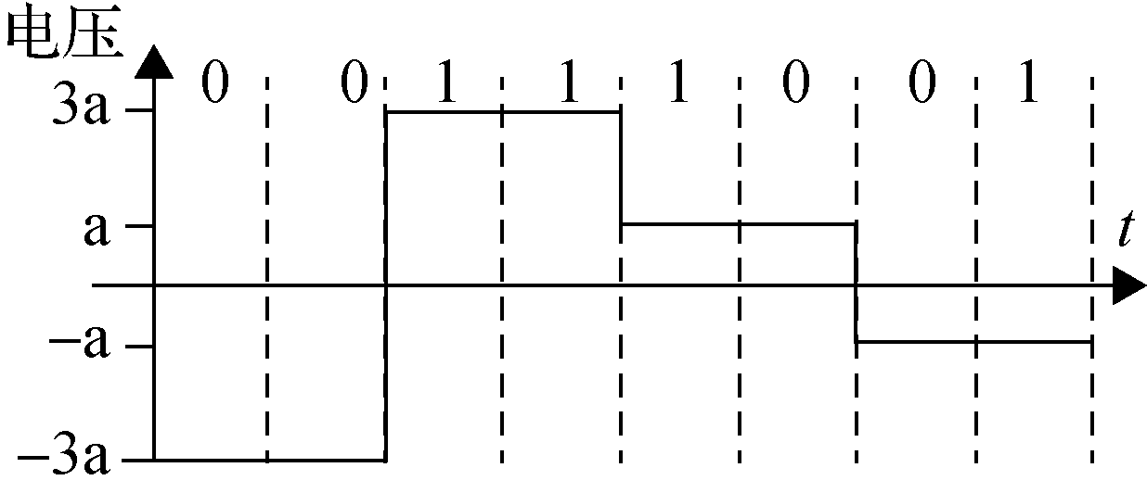  图2-11 4电平自然码 | 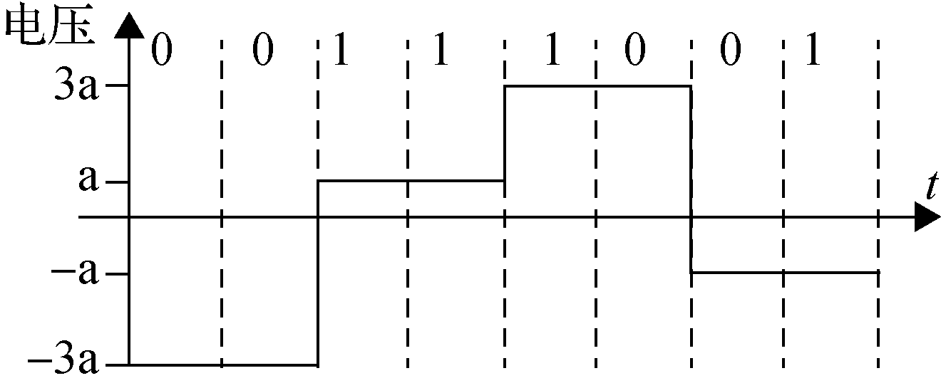  图2-12 4电平格雷码

2.2.3 数字调制技术
数据通信中数字信号的传输方式分为基带传输和频带传输。
(1) 基带传输。当二进制编码的0和1的符号用电脉冲的“正”“负”表示时，形成的是基带信号，将基带信号直接在信道上传输的方式称为基带传输方式。
(2) 频带传输。将数字基带信号变换成适合信道传输的数字频带信号，用载波调制方式进行传输，这种传输方式称为频带传输。频带传输系统的基本结构如图2-13所示。
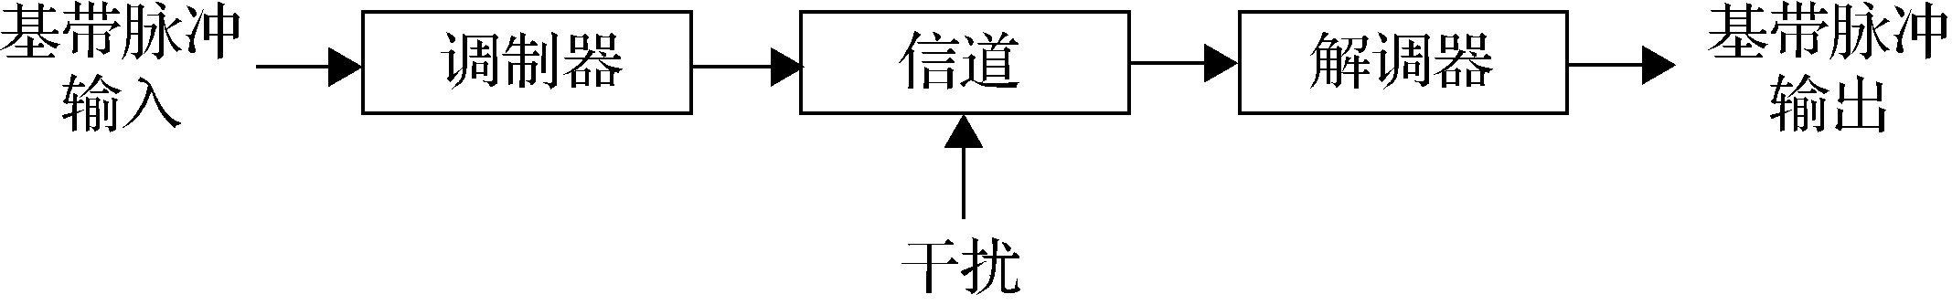

图2-13 频带传输系统的基本结构
数字信号最基本的载波调制有三种方法，即以数字基带信号去控制正弦载波的振幅、频率和相位，实现幅移键控(Amplitude-Shift Keying，ASK)、频移键控(Frequency-Shift Keying，FSK)、相移键控(Phase-Shift Keying，PSK)，三种技术亦可简称为调幅、调频和调相，如图2-14所示。
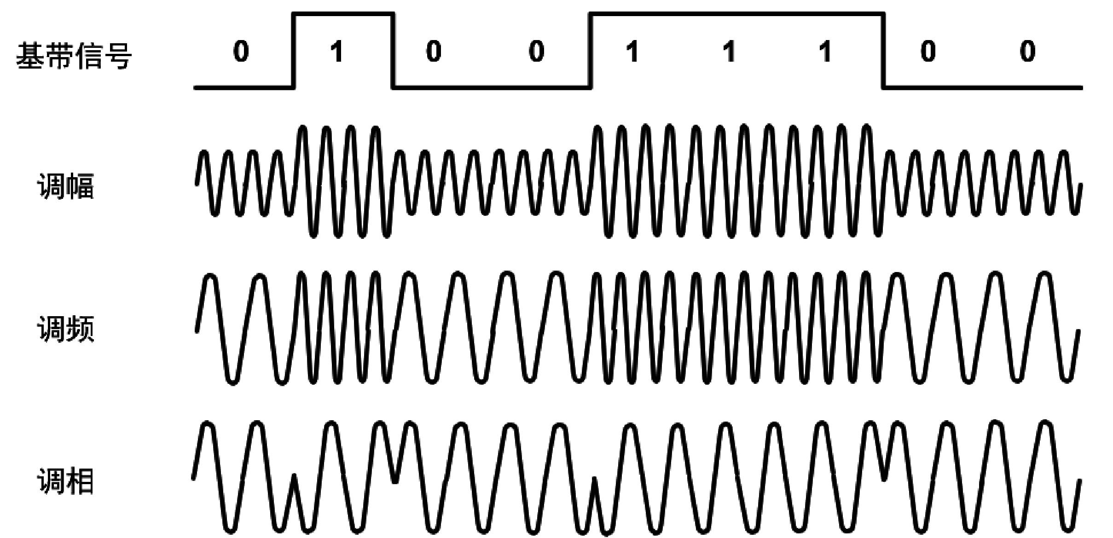

图2-14 常用的三种数字调制技术
为了达到更高的信息传输速率和抗干扰能力，现实中常常采用更为复杂的混合调制方法。

2.2.4 脉冲编码调制
模拟数据通过数字信道传输有效率高、失真小的优点，而且可以开发新的通信业务，例如，数字电话系统可提供语音信箱的功能。把模拟数据转化成数字信号，要使用一种叫作编码解码器(Codec)的设备。这种设备的作用和调制解调器的作用相反，调制解调器的作用是把数字数据变成模拟信号，经传输到达接收端再解调还原为数字数据。而编码解码器的作用是把模拟数据(例如，声音、图像等)变换成数字信号，经传输到达接收端再解码还原为模拟数据。用编码解码器把模拟数据变换为数字信号的过程叫模拟数据的数字化。常用的数字化技术就是所谓的脉冲编码调制技术PCM(Pulse Code Modulation)，简称脉码调制。PCM的原理如下。
(1) 取样。每隔一定时间间隔，取模拟信号的当前值作为样本，该样本代表了模拟信号在某一时刻的瞬时值，一系列连续的样本可用来代表模拟信号在某一区间随时间变化的值。以什么样的频率取样，才能得到近似于原信号的样本空间呢？奈奎斯特(Nyquist)取样定理告诉我们：如果取样速率大于模拟信号最高频率的2倍，则可以用得到的样本空间恢复原来的模拟信号。即：
f₁= > 2 f
其中，f₁为取样频率，T₁为取样周期(即两次取样之间的时间间隔)，f_{max}为信号的最高频率。
(2) 量化。取样后得到的样本是连续值，这些样本必须量化为离散值，离散值的个数决定了量化的精度。假设把量化的等级分为16级，则每个样本都量化为它附近的等级值(见图2-15)。
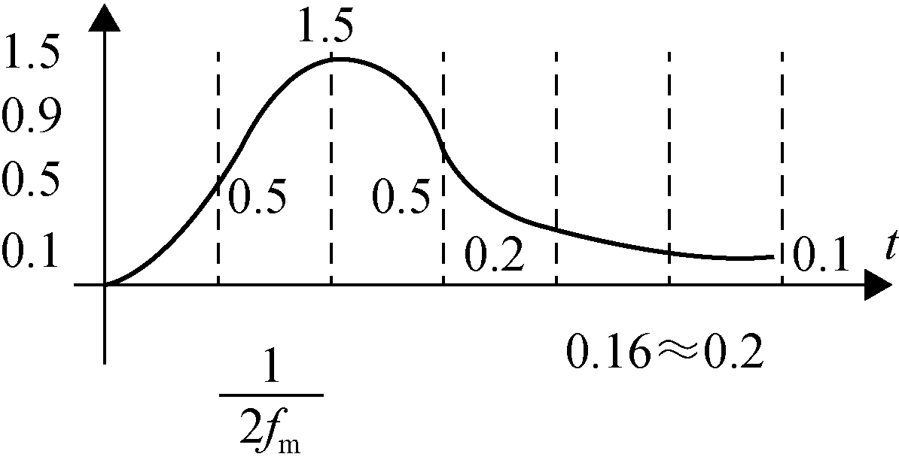

图2-15 模拟信号采样
(3) 编码。把量化后的样本值变成相应的二进制代码。按表 2-2所示的编码方案，得到相应的二进制代码序列，其中每个二进制代码都可用一个脉冲串(4位)来表示，这4位一组的脉冲序列就代表了经PCM编码的原模拟信号。
由上述脉码调制的原理看出，取样的速率是由模拟信号的最高频率决定的，而量化级的多少则决定了取样的精度。在实际使用中，我们希望取样的速率不要太高，以免Codec的工作频率太快。我们也希望量化的等级不要太多，能满足需要就行了，以免得到的数据量太大。所以这些参数都取下限值。例如，对声音数字化时，由于语音的最高频率是4kHz，所以取样速率是8kHz，对话音样本的量化则用128个等级，因而每个样本用7位二进制数字表示，在数字信道上传输这种数字化语音的速率是7×8000=56kb/s。如果对电视信号数字化，由于视频信号的带宽更大(46MHz)，取样速率就要求更高。假如量化等级更多的话(例如10级)，对数据速率的要求也就更高了。

表2-2 脉冲编码
采样等级 | 等效的二进制数
0 | 0000
1 | 0001
2 | 0010
3 | 0011
4 | 0100
5 | 0101
6 | 0110
7 | 0111
8 | 1000
9 | 1001
10 | 1010
11 | 1011
12 | 1100
13 | 1101
14 | 1110
15 | 1111

2.3 通信方式与交换方式
对于点对点之间的通信，按消息传送的方向与时间关系，通信方式可分为单工通信、半双工通信及全双工通信三种。根据传输数字数据时收发双方是否保持时钟同步，可以将传输方式分为同步传输和异步传输。按网络的交换方式可分为电路交换、报文交换、分组交换。本节主要对这些通信方式和交换方式进行简要介绍。

2.3.1 单工、半双工和全双工通信
串行通信中，数据通常在两个站(如终端和微机)之间进行传送，按照同一时刻数据流的方向可分成三种基本传送模式，即全双工、半双工和单工传送，如图2-16所示。
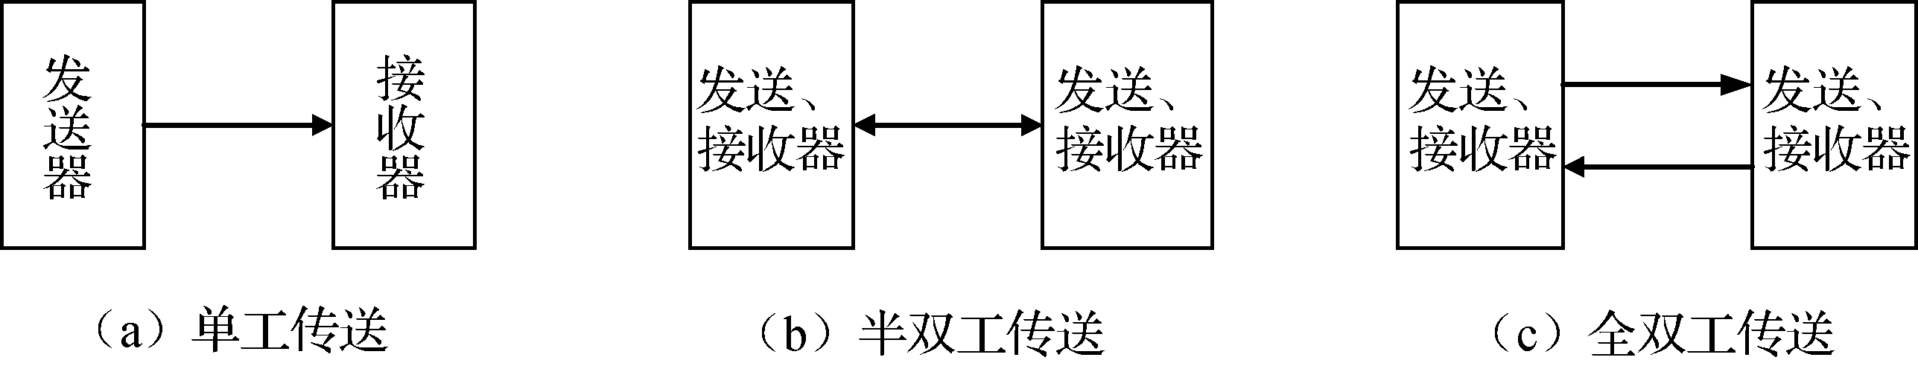

图2-16 三种传送方式

1. 单工通信
当数据的发送和接收方向固定时，采用单工传送方式，即发送方只管发送，接收方只管接收，如图2-16(a)所示，数据从发送器传送到接收器，为单方向传送。

2. 半双工通信
当使用同一根传输线既作输入又作输出时，虽然数据可以在两个方向上传送，但通信双方不能同时收发数据，这样的传送方式就是半双工方式，如图2-16(b)所示。采用半双工时，通信系统每一端的发送器和接收器，通过收/发开关接到通信线上，进行方向的切换，因此，会产生时间延迟。收/发开关实际上是由软件控制的电子开关。

3. 全双工通信
当数据的发送和接收分流，分别由两根不同的传输线传输时，通信双方都能同时进行发送和接收操作，此传送方式就是全双工模式，如图2-16(c)所示。在全双工方式下，通信系统的每一端都设置了发送器和接收器，因此，能控制数据同时在两个方向上传送，即向对方发送数据的同时，可以接收对方送来的数据。全双工方式无须进行方向的切换，因此，这对那些不能有时间延误的交互式应用(例如远程监测和控制系统)十分有利。

2.3.2 异步传输和同步传输

1. 异步传输方式
异步传输方式中，每个字符由4个部分组成：起始位(占1位)、数据位(占5～8位)、奇偶校验位(占1位，也可以没有校检位)、停止位(占1位或1位半或2位)，每传送一个字符都是以起始位开始，以停止位结束，字符之间没有固定的时间间隔要求。一帧数据的格式如图2-17所示。
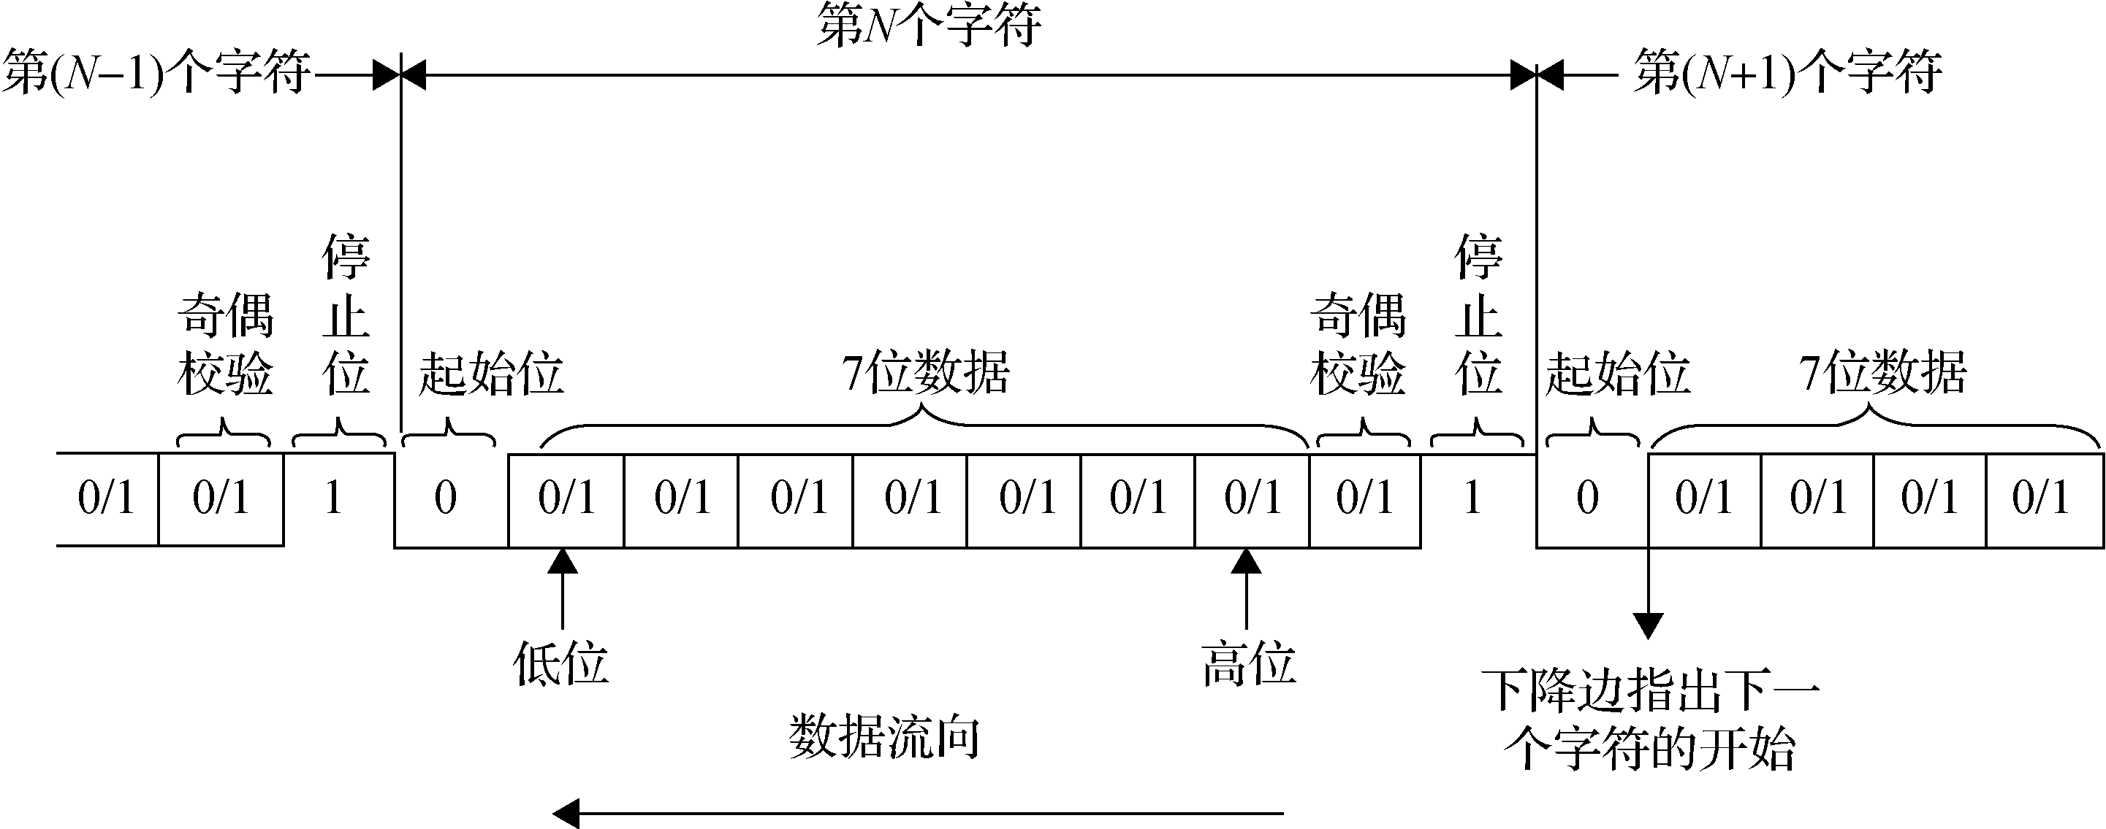

图2-17 异步传输数据帧的格式
传送时，数据的低位在前，高位在后。比如要传送一个字符“C”，C的ASCII码为43H(1000011)，要求一位停止位，采用偶校验，数据有效位7位，则一帧信息为：0110000111。
由上述工作过程可以看到，异步通信是按字符传输的，每传送一个字符时用起始位来通知收方，以此来重新核对收发双方同步。若接收设备和发送设备两者的时钟频率略有偏差，也不会因偏差的累积而导致错位，加之字符之间的空闲位也为这种偏差提供一种缓冲，所以异步串行通信的可靠性高。但由于要在每个字符的前后加上起始位和停止位这样一些附加位，降低了传输效率，大约只有80%。因此，异步通信一般用在数据速率较慢的场合。在高速传送时，一般要采用同步协议。

2. 同步传输方式
在传送数字信号时，接收端必须有与数据位脉冲相同频率的时钟来逐位将数据读入寄存器。这种在接收端使数据位与时钟在频率和相位上保持一致的机制称为同步，实现这种同步的技术称为同步方式。根据在接收端获取同步信号的方法的不同，同步方式分为字符同步方式和位同步方式，也称异步传输方式和同步传输方式。
同步通信不像异步通信那样一次传送一个字符，而是一次传送一个字符块(如200个字符)，当然这个数据块的前后也有同步字符和数据校验字符。这种通信方式要求发送和接收设备要保持完全的时钟同步，因此硬件复杂。
1) 面向字符的同步协议
面向字符的同步协议一次传送由若干个字符组成的数据块，而不是每次只传送一个字符，并规定了数据块的开头与结束标志以及整个传输过程的控制信息，它们也叫作通信控制字。由于被传送的数据块由字符组成，故被称作面向字符的协议。协议的一帧数据格式如图2-18所示。

SYN | SYN | SOH | 标 题 | STX | 数据块 | ETB/  EXT | 块校验

图2-18 面向字符同步协议的帧格式
面向字符同步协议每一个帧的开始处都加有同步字符SYN，加一个SYN同步字符的称单同步，加两个SYN同步字符的称双同步。设置同步字符的目的是起联络作用，传送数据时，接收端不断检测，一旦出现同步字符，就知道是新的一帧开始了。
SOH(Start OF Header)是序始字符，它表示标题的开始，标题中包括源地址、目标地址和路由指示等信息。
STX(Start Of Text)是文始字符，它标志着传送正文(数据块)的开始。数据块就是被传送的正文内容，由多个字符组成。数据块后面是组终字符ETB(End of Transmission Block)或文终字符EXT，其中ETB用在正文很长，需要分成若干个数据块，分别在不同帧中发送的场合，这时在每个分数据块后面用组终字符ETB，而在最后一个分数据块后面用文终字符ETX。一帧的最后是校验码，它对从SOH开始直到ETX(或ETB)的字段进行校验。
面向字符的同步协议不像异步起止协议那样，需在每个字符前后附加起始和停止位，因此，传输效率大大提高了。同时，由于采用了一些传输控制字，增强了通信控制能力和校验功能。
2) 面向比特的同步协议
面向比特的协议特点是所传输的一帧数据可以是任意位，而不再是字符的整数倍，而且它靠约定的位组合模式，而不是靠特定字符来标志帧的开始和结束，故称“面向比特”的协议，其帧格式如图2-19所示。
8位 8位 8位 ≥0位 16位 8位
01111110 | A | C | I | FC | 01111110
开始标志 | 地址场 | 控制场 | 信息场 | 校验场 | 结束标志

图2-19 面向比特同步协议的帧格式
其中，标志字符表示每一帧的边界，以此建立帧同步。地址场用来规定与之通信的次站的地址。控制场可规定若干个命令。跟在控制场之后的是信息场，它包含要传送的数据，并不是每一帧都必须有信息场，即数据场可以为0，当它为0时，则这一帧主要是传输控制命令。紧跟在信息场之后的是两字节的帧校验场，用来检验一个帧是否出错。

2.3.3 交换方式
一个通信网络由许多交换节点互联而成。信息在这样的网络中传输，就像火车在铁路网络中运行一样，经过一系列交换节点(车站)，从一条线路换到另一条线路，最后才能到达目的地。交换节点转发信息的方式就是所谓的交换方式，线路交换、报文交换和分组交换是三种最基本的交换方式。

1. 线路交换(或称电路交换)
线路交换方式把发送方和接收方用一系列链路直接联通。电话交换系统就是采用这种交换方式，当交换机收到一个呼叫后，就在网络中寻找一条临时通路供两端的用户通话。这条临时通路可能要经过若干个交换局的转换，并且一旦建立，就成为这一对用户之间的临时专用通路，别的用户不能打断，直到通话结束才拆除连接。
电路交换的特点是建立连接需要等待较长的时间，由于连接建立后通路是专用的，因而不会有别的用户干扰，不再有传输延迟，这种交换方式适合于传输大量的数据，传输少量信息时效率不高。

2. 报文交换
这种方式不要求在两个通信节点之间建立专用通路。当一个节点发送信息时，它把要发送的信息组织成一个数据包——报文，该数据包中某个约定的位置含有目标节点的地址。完整的报文在网络中一站一站地传送，每一个节点接收整个报文，检查目标节点地址，然后根据网络中的交通情况在适当的时候转发到下一个节点。经过多次的存储—转发，最后到达目标节点，因而这样的网络叫存储—转发网络。其中的交换节点要有足够大的存储空间(一般是磁盘)，用以缓冲收到的长报文。交换节点对各个方向上收到的报文进行排队，寻找下一个转发结点，然后转发出去，这些都带来了传输时间上的延迟。报文交换的优点是不建立专用链路，线路利用率较高，这是由通信中的传输时延换来的。电子邮件系统(E-mail)适合采用报文交换方式(因为传统的邮政本来就是这种交换方式)。

3. 分组交换
按照这种交换方式，数据包有固定的长度，因而交换节点只要在内存中开辟一个小的缓冲区就可以了。进行分组交换时，发节点先要对传送的信息分组，对各个分组编号，加上源和宿地址以及约定的头和尾信息。这个过程也叫信息的打包。一次通信中的所有分组在网络中传播又有两种方式，数据报(Datagram)和虚电路(Virtual Circuit)。下面分别叙述。
(1) 数据报。类似于报文交换，每个分组在网络中的传播路径完全是由网络当时的状况随机决定的，因为每个分组都有完整的地址信息，所以都可以到达目的地(如果不出意外的话)。但是到达目的地的顺序可能和发送的顺序不一致。有些早发的分组可能在中间某段交通拥挤的线路上耽搁了，比后发的分组到得迟，目标主机必须对收到的分组重新排序才能恢复原来的信息。一般来说发送端要有一个设备对信息进行分组和编号，接收端也要有一个设备对收到的分组拆去头尾，重新排序，因此，通信双方必须各有一个具有分组拆装功能的设备。
(2) 虚电路。类似于电路交换，这种方式要求在发送端和接收端之间建立一个所谓的逻辑连接。在会话开始时，发送端先发送一个要求建立连接的请求消息，这个请求消息在网络中传播，途中的各个交换节点根据当时的交通状况决定取哪条线路来响应这一请求，最后到达目的端。如果目的端给予肯定回答，则逻辑连接就建立了，以后由发送端发出的一系列分组都走这同一条通路，直到会话结束，拆除连接。和线路交换不同的是，逻辑连接的建立并不意味着别的通信不能使用这条线路。它仍然具有线路共享的优点。
按虚电路方式通信，接收方要对正确收到的分组给予回答确认，通信双方要进行流量控制和差错控制，以保证数据按顺序正确接收，所以虚电路意味着可靠的通信。当然它涉及更多的技术，需要更大的开销，这就是说，它没有数据报那么灵活，效率不如数据报方式那么高。
虚电路可以是暂时的，即会话开始建立，会话结束拆除，这叫作虚呼叫；也可以是永久的，即通信双方开机后就自动建立，直到一方(或同时)关机才拆除，这叫作永久虚电路。虚电路适合于交互式通信，这是它从线路交换那里继承来的。数据报方式更适合于单向地传送信息。
对于分组交换来说，采用固定的、短的分组相对于报文交换是一个重要的优点。分组交换除了交换节点的存储缓冲区可以小一些外，也带来了传播时延的减小。从图2-20可以看出这三种交换方式的不同之处。分组交换也意味着按分组纠错，发现错误只需重发出错的分组，使通信效率提高。广域网络一般采用分组交换方式，按交换的分组数收费(而不像电话网那样按通话时间收费，这当然更合理)，而且同时提供数据报和虚电路两种服务，用户可根据需要选用。
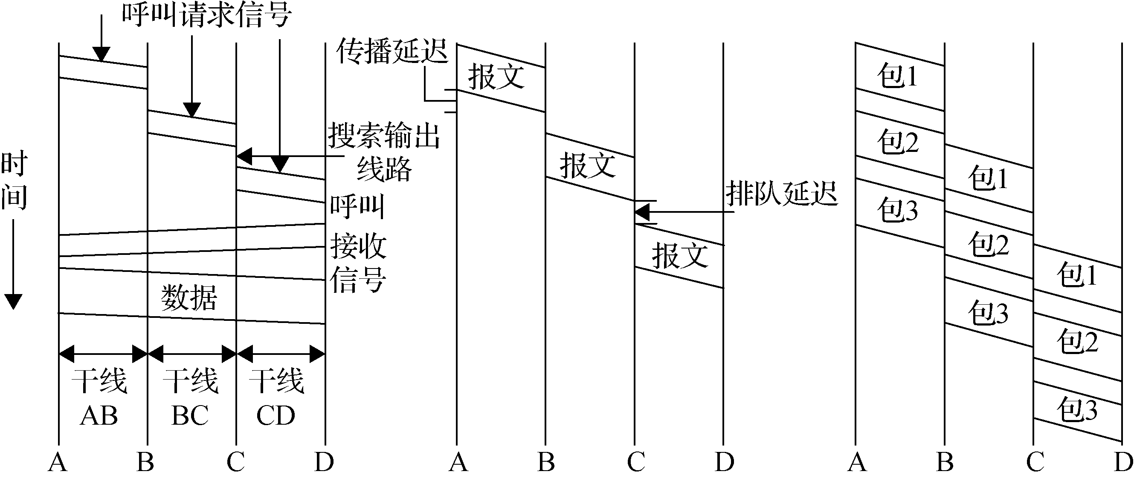
(a) 线路交换 (b) 报文交换 (c) 分组交换

图2-20 三种交换方式

2.4 多路复用技术
多路复用技术主要解决的是在两地之间同时传送多路信号的问题，最简单的办法是：使用多条线路，在每一条线路上传送一路信号。但这个方法成本太高，在现实中是不可行的。
由于传输介质的带宽与一路信号所用的带宽相比，传输介质的带宽很宽，那么，传输介质的能力远远超过传输单一信号的能力。多路复用就是在一条线路上同时携带多个信号来高效地使用传输介质。换句话说，多路复用就是一种将一些彼此无关的低速信号按照一定的方法和规则合并成一路复用信号，并在一条公用信道上进行数据传输，到达接收端后再进行分离的方法。
因此，实现多路复用需要两个设备：复用器和解复用器(分用器)，如图2-21所示。
复用器在发送端，将n个输入信号组合成一个单独的传输流。解复用器在接收端，传输流被解复用器接收，并分解成原来的几个独立数据流，并导向所期望的接收设备。
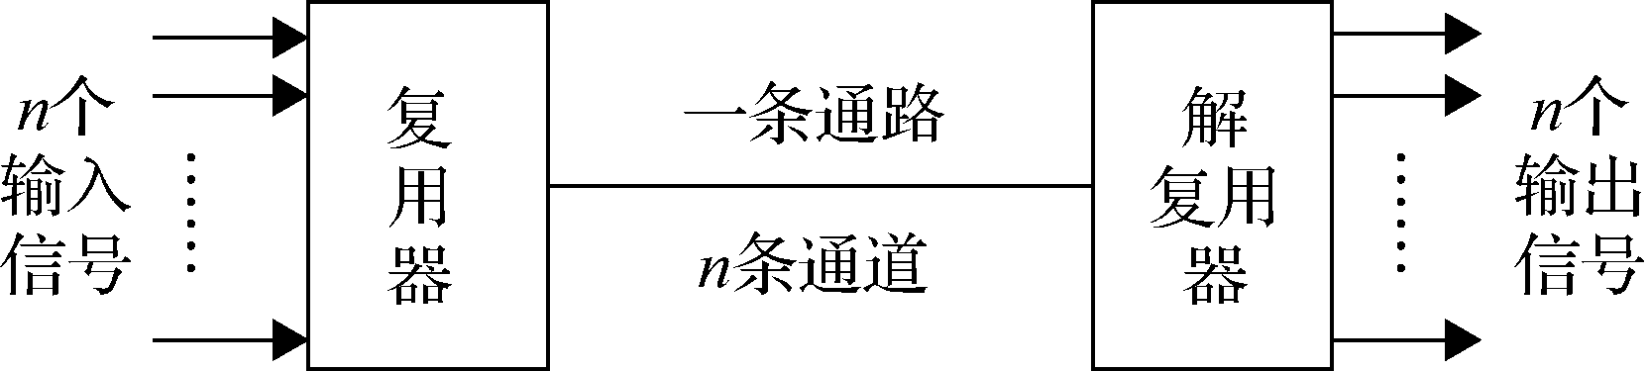

图2-21 多路复用原理
一条被复用的物理链路称为通路。而通道是指通路中完成一路信号传输的单位，也称信道。信道的概念是虚拟的，一条通路可以包含多条信道。

2.4.1 频分复用
频分复用(Frequency Division Multiplexing，FDM)是将线路的频带资源划分成多个子频带，形成多个子信道，复用器将每一路信号调制到不同频率的载波上，接收端由相应的分用器通过滤波将各路信号分开，将合成的复用信号恢复为原始的多路信号。当传输介质的带宽大于要传输的所有信号的带宽之和时，就可以使用FDM技术。
FDM处理过程如图2-22所示。
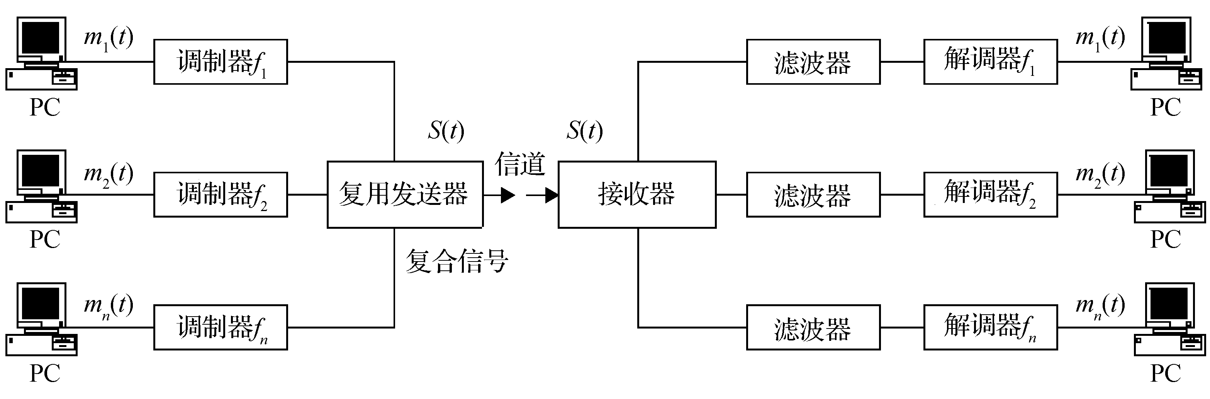

图2-22 频分复用原理
在复用器中，这些相似的信号被调制到不同的载波频率(f₁，f₂，…，f_{n})上，将调制后的信号合成为一个复用信号，并通过宽频带的传输媒介传送出去。通道之间要有相应的保护频带，所以调制后的复用信号带宽要大于每个输入信号带宽的n倍。
解复用器采用滤波器将复合信号分解成各个独立信号，然后每个信号再被送往解调器，将它们与载波信号分离，最后将传输信号送给接收方处理。

2.4.2 时分复用
时分复用(Time Division Multiplexing，TDM)在传送信号时，将通信时间分成一定长度的帧，每一帧又分成若干时间片，每个时间片被分配来传输一条特定输入线路的数据，如果所有设备以相同的速率发送数据，每个设备就在每帧内获得一个时间片，一帧正是由时间片的完整循环组成的，如图2-23所示。
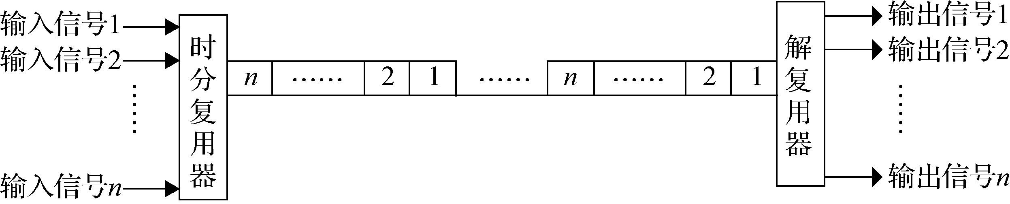

图2-23 时分复用帧的传输
在TDM中，每一帧内时间片的顺序是固定的，每个时间片的长度也是相等的，这样可以保证所有的用户公平地使用线路资源，实现“平均分配”。
由于每一帧内时间片的顺序是固定的，所以TDM帧不需要地址信息。
在每一帧的开始附加一个或多个同步比特，以便于解复用器根据复用信息进行同步，从而正确地分离各时间片。

2.4.3 统计时分复用
时分复用存在的主要问题是，计算机网络的通信往往是突发性的，难以预见的，固定分配时隙会浪费系统资源。如图2-24所示，很多用户在分配给他的时隙内可能并无数据要发送。
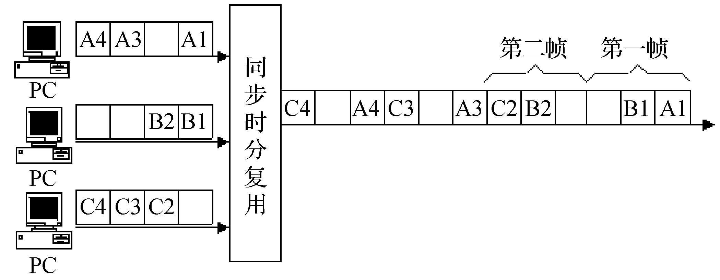

图2-24 时分复用的缺点
为提高时隙利用率，可以采用按需分配时隙技术，即动态分配所需时隙技术，这种技术称为统计时分复用(Statistic TDM，STDM)，如图2-25所示。
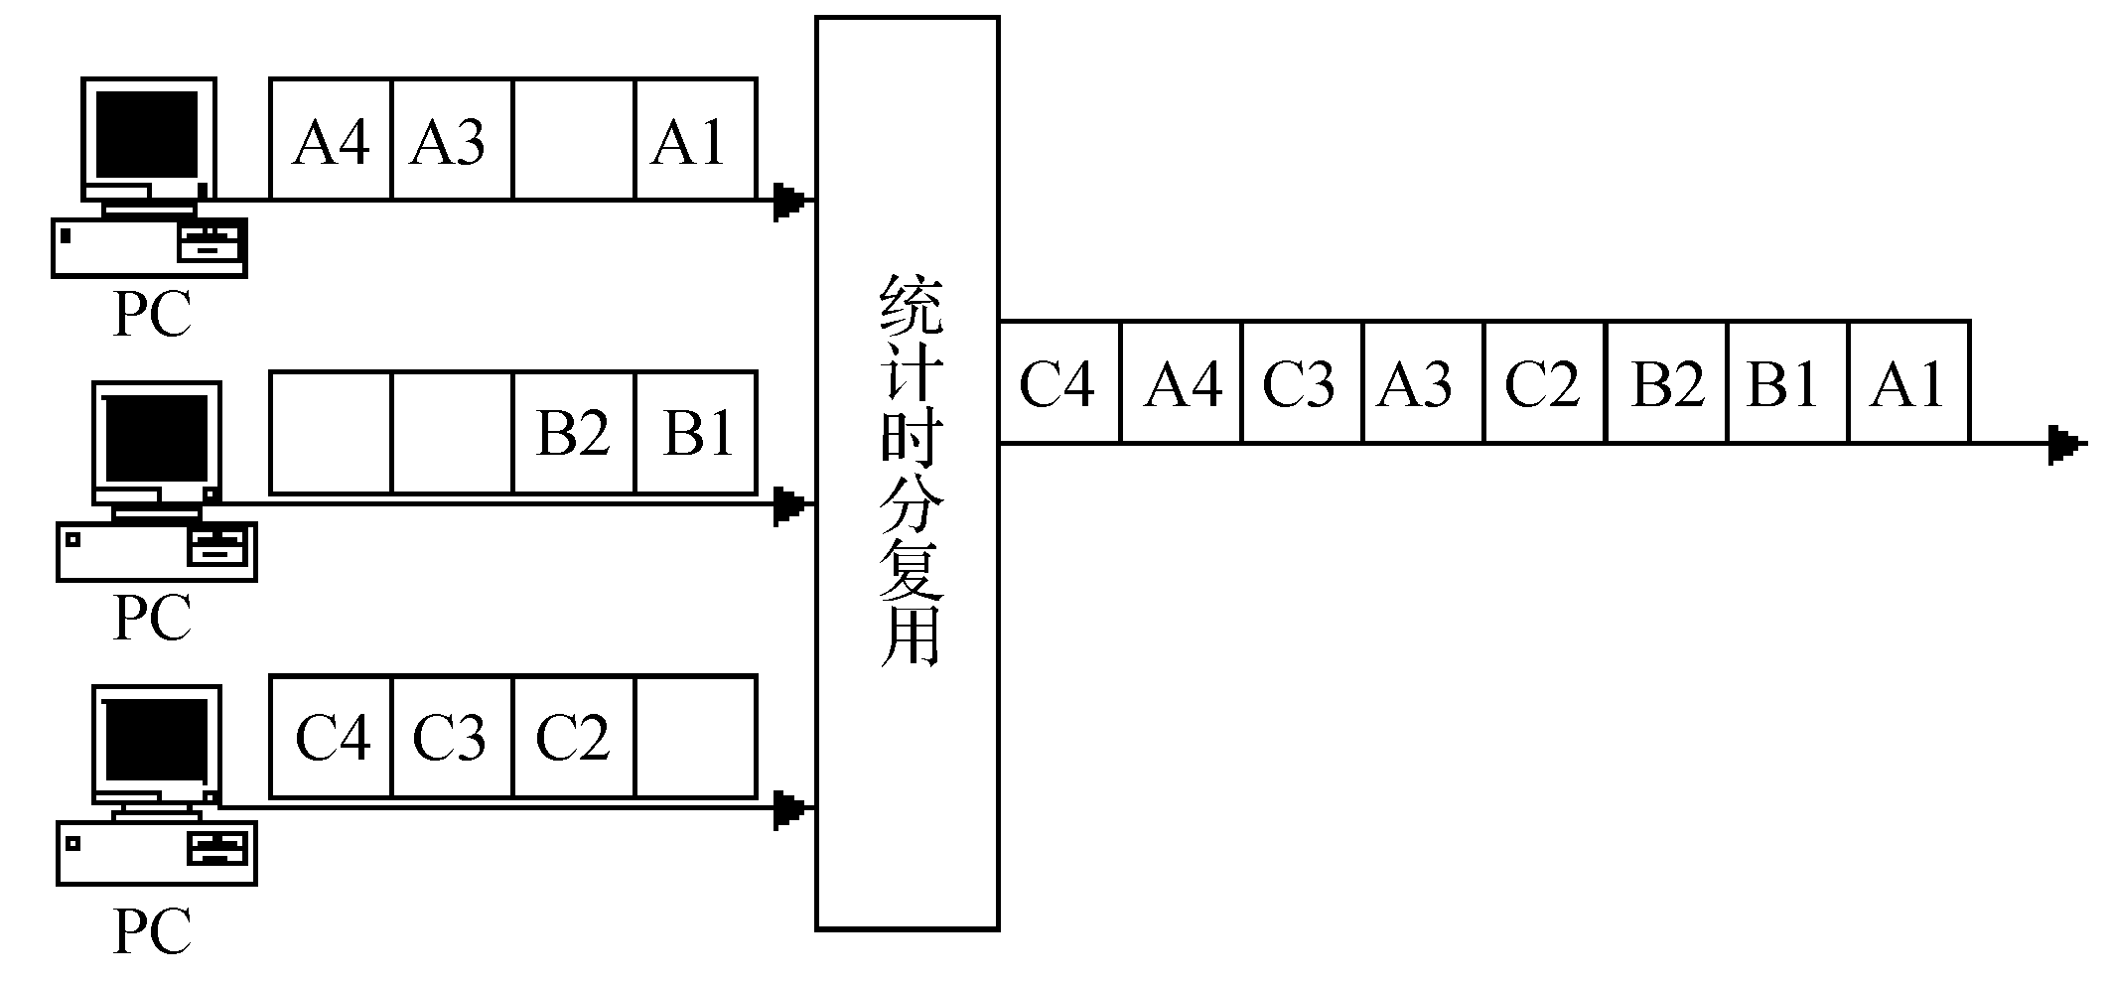

图2-25 统计时分复用
复用器扫描各个输入信号，只要有数据传送就分配时间片，没有数据传送则继续扫描下一条线路而不分配时间片，循环往复，直到扫描完所有的输入线路。STDM帧的时隙数k，通常小于各条低速线路的总和n，STDM利用同样速率的数据链路，比TDM可复接更多的低速线路。STDM帧的长度可以不固定，同时时间片的位置也不是固定不变的，接收端要正确分离各路数据，就必须使每一路时隙带有地址信息，这就为STDM增加了额外开销。
在TDM中，为了使不同用户在正确的时间内使用属于自己的时隙，所有用户的时钟必须保持同步，因此TDM又被称为同步时分复用。而统计时分复用则无此必要，因此STDM也被称为异步时分复用。

2.4.4 波分复用
波分复用(Wavelength Division Multiplexing，WDM)就是光的频分复用。波分复用将两种或多种不同波长的光载波信号在发送端经复用器(也叫合波器)汇合在一起，并耦合到光线路的同一根光纤中进行传输的技术；在接收端，经解复用器(也叫分波器)将各种波长的光载波分离，然后由光接收机做进一步处理以恢复原信号。
根据光纤通信系统设计的不同，每个波长之间的间隔宽度也有不同。按照通道间隔的不同，WDM可以分为密集波分复用(Dense WDM，DWDM)和稀疏波分复用(Coarse WDM，CWDM)。CWDM的信道间隔为20nm，而DWDM的信道间隔从0.2～1.2nm不等，可见，在同样的通路中DWDM的信道数量远大于CWDM，因此DWDM的带宽也远大于CWDM，但CWDM的优势在于实现简单、成本很低。
图2-26所示的是波分复用的一个例子，8路传输速率均为2.5Gb/s的光载波(其波长均为1310nm)经光的调制后，分别将波长变换到1550～1557nm，每个光载波相隔1nm。这8个波长很接近的光载波经过光复用器(波分复用的复用器又称为合波器)后，就在一根光纤中传输。因此，一根光纤上数据传输的总速率就达到了8×2.5Gb/s=20Gb/s。
但光信号传输了一段距离后就会衰减，因此必须对衰减了的光信号进行放大才能继续传输。现在已经有了很好的掺铒光纤放大器 (Erbium Doped Fiber Amplifier，EDFA)，它不需要进行光电转换而直接对光信号进行放大。两个光纤放大器之间的光缆线路长度可达120km，而光复用器和光分用器之间的无光电转换的距离可达600km。
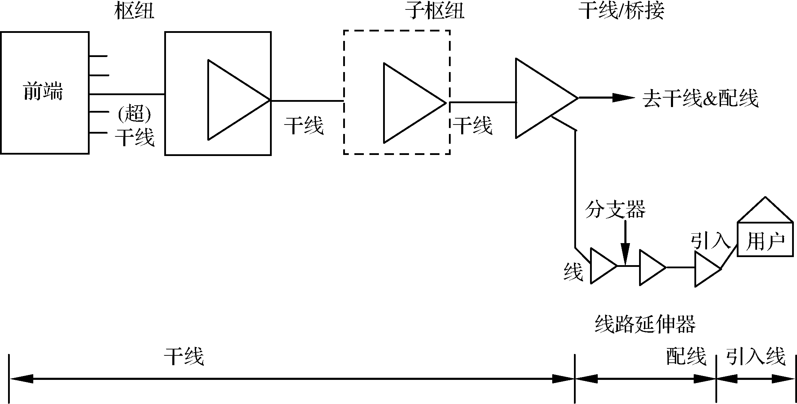

图2-26 波分复用的原理
在地下铺设光缆是耗资很大的人工工程，因此现在人们总是在一根光缆中放入尽可能多的光纤，然后对每一根光纤再使用密集波分复用技术。目前，一根光缆的总数据率已经达到Tb/s的级别(1Tb/s=1000Gb/s=10¹² b/s)。

2.4.5 码分复用
码分复用(Code Division Multiplexing，CDM)有时也被称为码分多址(Code Division Multiple Access，CDMA)，该系统为每个用户分配了各自特定的地址码(也可以称为码片)，利用公共信道来传输信息。CDMA系统的地址码相互具有准正交性以区别地址，而在频率、时间和空间上都可能重叠。也就是说，每一个用户有自己的地址码，用于区分每一个用户，地址码彼此之间是互相独立的，也就是互相不影响的，但是由于技术等种种原因，采用的地址码不可能做到完全正交，即完全独立而相互不影响，所以称为准正交。由于有地址码区分用户，所以对频率、时间和空间没有限制，在这些方面它们可以重叠。系统的接收端必须有完全一致的本地地址码，用来对接收的信号进行相关检测。其他使用不同码型的信号，因为和接收机本地产生的码型不同，而不能被解调，它们的存在类似于在信道中引入了噪声或干扰，通常称为多址干扰。
各用户使用经过特殊挑选的不同码型，因此彼此不会造成干扰。这种系统发送的信号有很强的抗干扰能力，其频谱类似于白噪声，不易被敌方发现。
每一个比特时间划分为m个短的间隔，称为码片(Chip)。每个站被指派一个唯一的m bit 码片序列。如发送比特1，则发送自己的m bit码片序列。如发送比特0，则发送该码片序列的二进制反码。
例如，S 站的8bit码片序列是00011011，在使用向量表示时，用+1代表比特1，用 -1代表比特0，则S 站的码片序列的向量表示为(-1 -1 -1 +1 +1 -1 +1 +1)。S站点发送比特 1 时，就发送序列 00011011，发送比特 0 时，就发送序列 11100100。
每个站分配的码片序列不仅必须各不相同，并且还必须互相正交(Orthogonal)。在实用的系统中是使用伪随机码序列。
用数学公式可以很清楚地表示码片序列的这种正交关系。令向量S表示S站的码片向量，令T表示其他任何站的码片向量，两个不同站的码片序列正交，则其向量的规格化内积为0：
(2-6)
由此也可以得到一个简单的推论，如果向量S和T正交，则S和T的反码也正交，证明从略。
例如，令向量S为(-1 -1 -1 +1 +1 -1 +1 +1)，向量T为(-1 -1 +1 -1 +1 +1 +1 -1)。把向量S和T的各分量值代入式(2-6)就可看出这两个码片序列是正交的。
通过正交关系可以得到两个相应的推论。
推论1：任何一个码片向量和该码片向量自己的规格化内积都是1，如式(2-7)所示。
(2-7)
推论2：任何一个码片向量和该码片反码的向量的规格化内积值是 -1。
在CDM系统中，所有的用户都使用相同的频率发送信号，因此多路信号满足线性叠加的关系，如图2-27所示。为了满足信号的线性叠加，还有一个必要的保证条件，那就是所有的用户必须在同一时刻进行发送，也就是需要保证所有用户的发送是同步的。这种同步使用全球定位系统(Global Position System，GPS)等技术很容易实现。
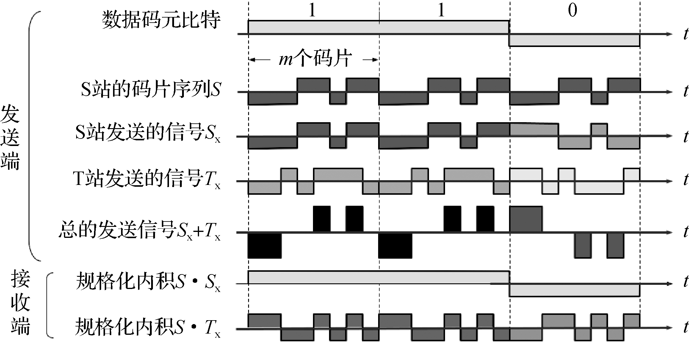

图2-27 CDMA的工作原理
那么接收站点是如何接收到发送方消息的呢？我们来看一个例子，假设有三个用户A、B、C，它们的码片序列分别为、和，它们在同一时刻发送了各自的信号(假设发送了一个比特)，由于不知道这些用户发送的到底是0还是1，或者不知道他们发送的是各自的码片还是反码，所以将这些用户发送的信号暂时定义为、和，则最后信道上的叠加信号为：S=++。
某一个站点M收到了信道上的叠加信号S，如果该站点希望知道用户A发送了什么，它只需要用叠加信号与A的码片做内积运算。
S·=(++)·=·+·+·= ·
综上有关正交的性质和推论可以得出，用一个比特时间的叠加信号与A的码片做内积运算后得到的结果如果是1，则A站点发送了比特1(即=)；如果运算结果为-1，则A站点发送了比特0(即=的反码)；如果运算结果为0，则A站点什么也没有发送。

2.5 物理层的传输媒体
传输介质是网络中连接收发双方的物理通道，也是通信中实际传送信息的载体。网络中常用的传输介质分为有线传输介质和无线传输介质，也称为导引型传输媒体和非导引型传输媒体。
导引型传输媒体主要有三种，双绞线、同轴电缆和光纤。而非导引型传输媒体就是指自由空间，在自由空间中的电磁波的传输，也被称为无线传输。

2.5.1 导引型传输媒体

1. 双绞线
1) 物理特性
双绞线由按规则螺旋结构排列的2根、4根、8根绝缘导线组成。一对线可以作为一条通信线路，各个线对螺旋排列的目的是使各线对之间的电磁干扰最小。
在局域网中使用的双绞线分为两类：屏蔽双绞线(Shielded Twisted Pair，STP)和非屏蔽双绞线(Unshielded Twisted Pair，UTP)，如图2-28所示。屏蔽双绞线在双绞线和外层保护套之间增加一层金属屏蔽保护膜，用以减少电磁干扰，传输速率在1M～155M之间，一般为16M。
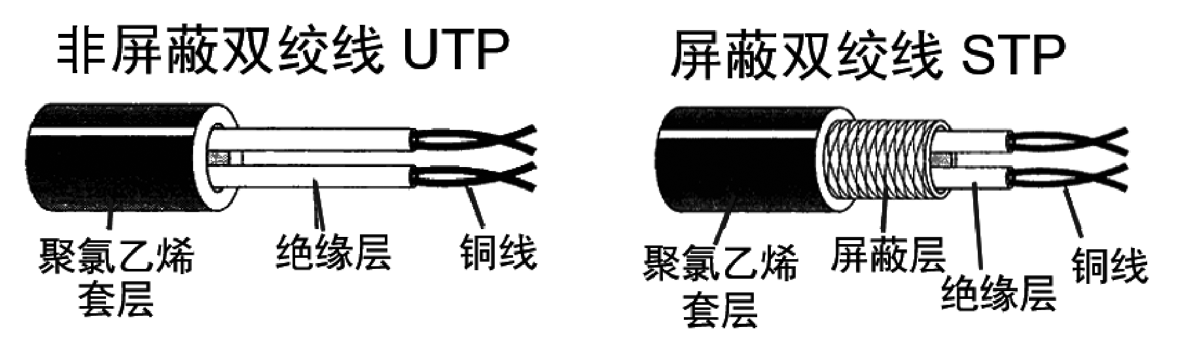

图2-28 非屏蔽双绞线和屏蔽双绞线
2) 传输特性
局域网中常用的双绞线根据传输特性可以分为5类，在典型的以太网中，常用第3类、第4类、第5类、超5类非屏蔽双绞线，简称3类线、4类线、5类线、超5类线。
其中，3类线：带宽为16MHz，适用于语音及10Mbps以下的数据传输。
4类线：20M的带宽，16M的速率，适用于语音传输。
5类线：带宽为100MHz，适用于语音及100Mbps的高速数据传输，甚至可以支持155Mbps的ATM数据传输。
超5类线：100M的带宽，100M的速率，与5类相比衰减小，抗干扰能力强。
3) 其他特点
双绞线可以用于点对点连接、多点连接，用于远程中继线时最大距离可达15km，用于10Mbps局域网时，与集线器的距离最大为100m。双绞线的抗干扰能力取决于一束线中相邻线对的扭曲长度及适当的屏蔽。双绞线的价格低于其他传输介质，安装、维护方便。
一般来说，双绞线电缆中的8根线是成对使用的，而且每一对都相互绞合在一起。双绞线的这8根线的引脚定义如表2-3所示。

表2-3 双绞线的引脚定义
线路线号 | 1 | 2 | 3 | 4 | 5 | 6 | 7 | 8
线路色标 | 白橙 | 橙 | 白绿 | 蓝 | 白蓝 | 绿 | 白褐 | 褐
引脚定义 | Tx⁺ | Tx⁻ | Rx⁺ |  |  | Rx⁻

在局域网中，双绞线主要是用来连接计算机网卡到集线器，或实现集线器之间级联口的级联，有时也可直接用于两个网卡之间的连接，或不通过集线器级联口之间的级联，但它们的接线方式各有不同，如图2-29、图2-30所示。
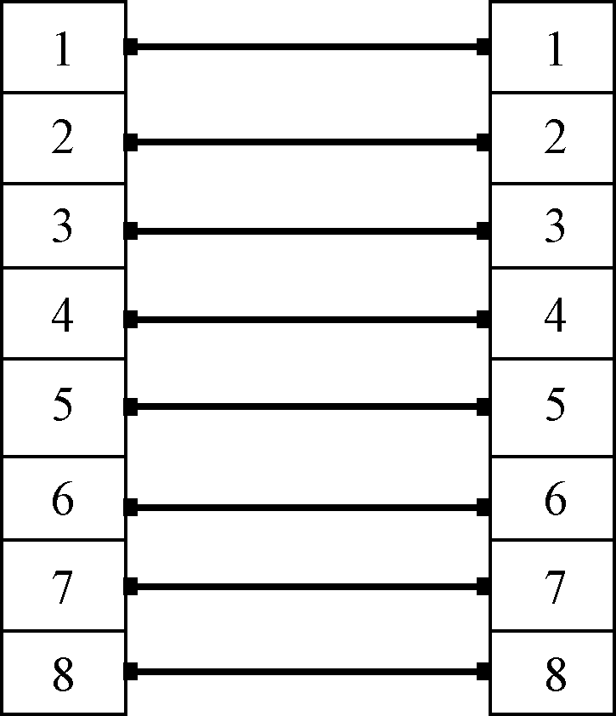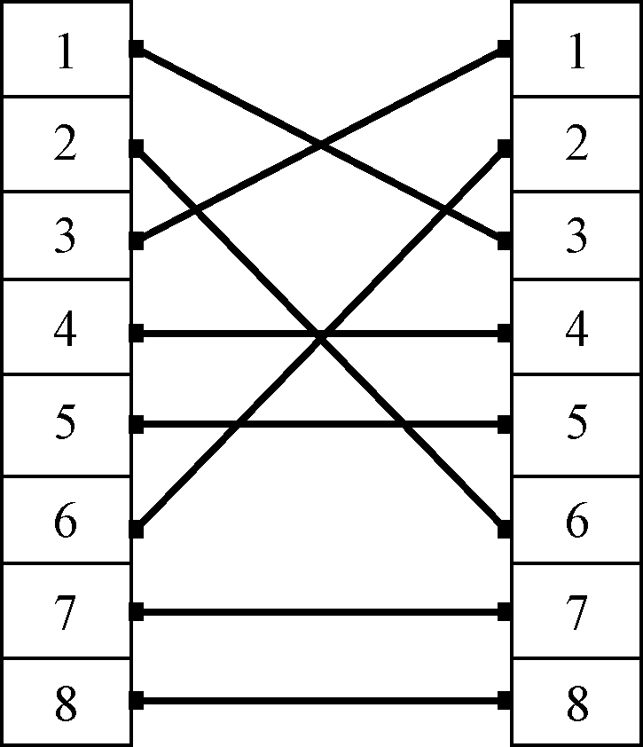

图2-29 常规双绞线接法 图2-30 错线双绞线接法

2. 同轴电缆
同轴电缆由内导体(铜质芯线)、绝缘层、外导体(网状物)、保护套 4 层组成，如图2-31所示。同轴介质的特性参数由内、外导体及绝缘层的电参数及机械尺寸决定。
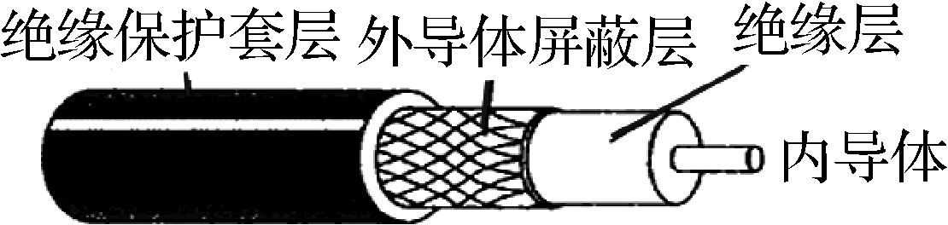

图2-31 同轴电缆
根据同轴电缆带宽的不同，它可以分为两类：基带同轴电缆和宽带同轴电缆。
基带同轴电缆特性阻抗为50Ω，一般仅用于传送数字信号，速率为10Mb/s。
宽带同轴电缆特性阻抗为75Ω，可以使用FDM技术，将一条宽带同轴电缆的频带划分成多条通信信道，使用各种调制方式，支持多路传输模拟信号。在CATV中，频率为500MHz，采用FDM，每个频道6MHz，可传输80个频道的电视节目。
同轴电缆既支持点对点连接，也支持多点连接。基带同轴电缆可支持数百台设备的连接，而宽带同轴电缆可支持数千台设备的连接。基带同轴电缆使用的最大距离限制在几千米范围内，而宽带同轴电缆最大距离可达几十千米左右。同轴电缆的结构使得它的抗干扰能力较强。同轴电缆的造价介于双绞线与光纤之间，使用与维护方便，目前主要用于有线电视网的居民小区中。

3. 光纤
光纤电缆简称为光缆，是网络传输介质中性能最好、应用前途最广泛的一种。
光纤是一种直径为50μｍ～100μｍ，柔软、能传导光波的介质，多种玻璃和塑料可以用来制造光纤，其中使用超高纯度石英玻璃纤维制作的光纤可以得到最低的传输损耗。在折射率较高的单根光纤外面，用折射率较低的包层将其包裹起来，就可以构成一条光纤通道；多条光纤组成一条光缆。
光纤的分类：可以分为多模光纤和单模光纤两类，如图2-32所示。
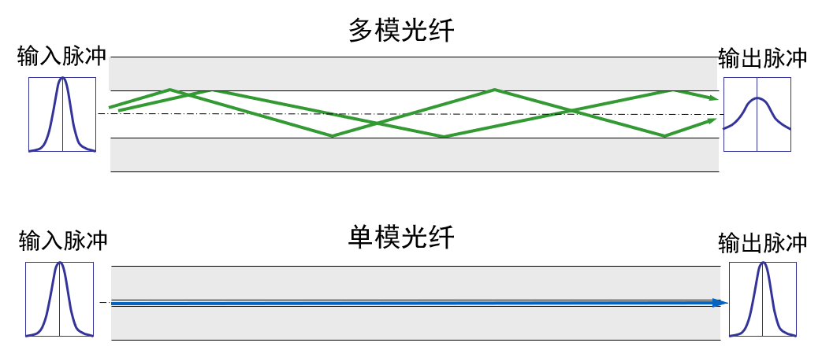

图2-32 单模光纤和多模光纤
(1) 多模光纤。只要射到纤芯表面的光线的入射角大于某一临界角度，就可产生全反射，因此，存在许多条不同角度入射的光线在一条光纤中传输，这种光纤称为多模光纤。多模光纤在传输过程中会造成失真，适合近距离传输。
(2) 单模光纤。若光纤的直径减小到只有一个波长，则光纤就像一根波导一样，一直向前传播，而不会产生反射。这样的光纤为单模光纤。
单模光纤制造成本高，光源为半导体激光器，但单模光纤的衰减较小，在2.5Gb/s的高速率下可传输数十千米而不必采用中继器。
光导纤维通过内部的全反射来传输一束经过编码的光信号。发送端主要采用两种光源：发光二极管LED(Light-Emitting Diode)与注入型激光二极管ILD(Injection Laser Diode)。在接收端，光信号被转换成电信号时，要使用光电二极管PIN检波器或APD检波器。光载波采用振幅键控ASK调制方法即亮度调制。光纤传输速率达到几千兆bps，带宽10¹⁴～10¹⁵Hz，最佳传输波长为850、1300、1500nm。
光纤最普遍的连接方式是点对点连接，一般6～8 km实现高速无中继传输。光纤的误码率非常低，在贝尔实验室的测试中，数据传输速率为420Mb/s 且在 119km 无中继时，其误码率为10⁻⁸，此外，光纤的抗干扰能力强、衰减小、安全性保密性好。

2.5.2 非导引型传输媒体
电信领域使用的电磁波频谱如图2-33所示。因篇幅所限，本节只介绍最常见的短波、微波、红外线等几种通信方式。
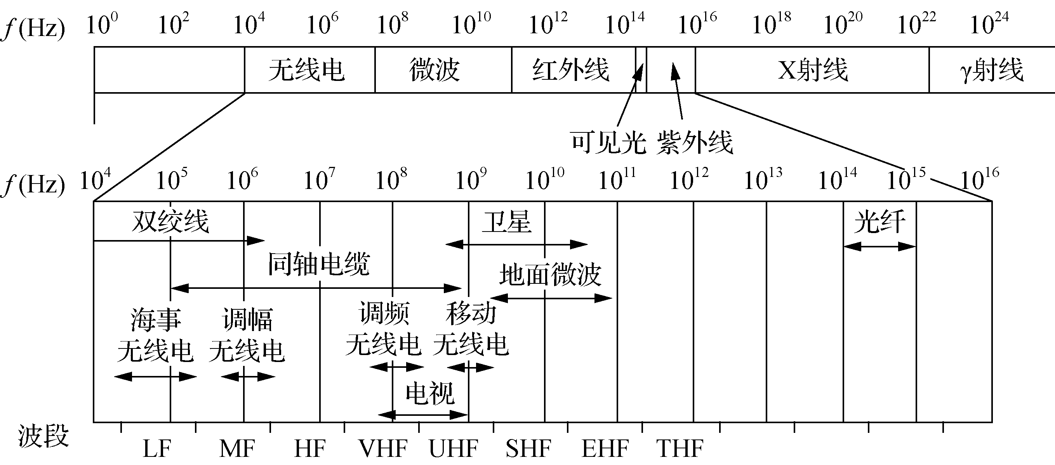

图2-33 电信领域使用的电磁波频谱

1. 短波
短波波长为10～100m，工作频率为3MHz～30MHz。
传播方式：天波和地波，短波通信主要以天波方式进行传播。缺点是电波从发送端出发经由多条路径到达接收端，路径长短不一，将导致电波在不同时刻到达接收端，产生不等的延时，从而出现多径效应。多径效应使信号产生失真。
短波通信的特点如下。
优点：通信距离远，无须太大的发射功率，且设备成本适中。
缺点：通信方式易受季节、昼夜和太阳活动的影响，通信质量不够稳定，容易受到外部干扰。

2. 微波
在电磁波中，频率在100MHz～10GHz的信号是微波信号。它们对应的信号波长为3m～3cm。微波在空间为直线传播，一般50km，为实现远距离通信，必须在两个终端之间建立若干个中继站。中继站把前一站送来的信号放大后发送到下一站，称为地面微波接力。
微波通信具有以下特点。
优点：通信信道的容量大(频率高、频段范围宽)；通信质量高(干扰信号的频谱成分比微波频率低)；投资少、见效快(与相同容量和长度的电缆通信比较)；只进行视距传播。
缺点：相邻站之间必须直视，不能有障碍物；隐蔽性和保护性差；大气对微波信号的吸收与散射影响较大；大量中继站的建立耗费一定的人力和物力；大气对微波信号的吸收与散射影响较大。微波天线有高度方向性，因此在地面一般采用点对点方式通信，

3. 卫星通信
在两站之间利用位于距地球表面3.6万千米高空的人造同步地球卫星作为中继器的一种微波接力通信。通信卫星为微波通信的中继站。
微波卫星通信的特点如下。
优点：传输距离远，费用与通信距离无关(覆盖区的跨度达1.8万千米)，频带宽、容量大，干扰较小；适合广播通信。
缺点：较大的传输延迟，用时250～300ms，保密性较差，造价高。

4. 红外线
红外通信是利用红外线进行的通信，已广泛应用于短距离的通信。电视机和录像机的遥控器就是应用红外线通信的例子。它要求有一定的方向性，即发送器直接指向接收器。红外线的发送与接收装置硬件相对便宜且容易制造，也不需要天线。红外线亦可用于数据通信与计算机网络。许多便携机内部都已装备有红外通信的硬件，利用它就可与其他装备有红外通信硬件的PC或工作站通信，而不必有物理的导线连接。在一个房间中配置一套相对不聚焦的红外发射和接收器，就可构成无线局域网，这种局域网有很好的保密性。
红外线不能穿透物体，包括墙壁，但这对防止窃听和相互间的串扰有好处。此外，红外传输也不需要申请频率分配，即不需授权即可使用。

2.6 SONET/SDH
前面介绍的脉冲编码调制(PCM)数字传输系统曾经为数字通信网的发展做出重大贡献，但随着技术的发展，已渐渐跟不上时代，PCM系统最主要的两个缺点如下。
(1) 速率标准不统一。PCM的一次群数字传输速率有两个国际标准，一个是北美和日本的T1速率，另一个是欧洲的E1速率。但是到了高次群日本又搞了第三种不兼容的标准。如果不对高次群的数字传输速率进行标准化，国际范围的高速数据传输就很难实现，因为高次群的数字传输速率的转换十分困难。然而高次群的数字传输速率各国都已使用了很长时间，谁都不愿意抛弃正在使用的大量设备并改用别人的数字传输速率标准。
(2) 不是同步传输。在过去相当长的时间，为了节约经费，各国的数字网主要采用准同步方式。这时，必须采用复杂的脉冲填充方法，才能补偿由于频率不准确而造成的定时误差，这就给数字信号的复用和分用带来许多麻烦。当数据传输的速率较低时，收发双方时钟频率的微小差异并不会带来严重的不良影响。但是当数据传输的速率不断提高时，收发双方时钟同步的问题就成为迫切需要解决的问题。
为了解决上述问题，美国在1988年首先推出了一个数字传输标准，叫作同步光纤网 (Synchronous Optical Network，SONET)。整个同步网络的各级时钟都来自一个非常精确的主时钟(通常采用昂贵的铯原子钟，其精度优于±1×l0⁻¹¹)。SONET为光纤传输系统定义了同步传输的线路速率等级结构，其传输速率以51.84Mb/s为基础，大约对应于T3/E3的传输速率，此速率对电信号称为第1级同步传送信号(Synchronous Transport Signal)，即STS-1；对光信号则称为第1级光载波(Optical Carrier)，即OC-1。现已定义了从51.84Mb/s(即OC-1)到9953.280Mb/s(即OC-192/STS-192)的标准。
国际电信联盟ITU-T以美国标准SONET为基础，制定出国际标准同步数字系列 (Synchronous Digital Hierarchy，SDH)，即1988年通过的G.707～G.709等三个建议书。到1992年又增加了十几个建议书。一般可认为SDH与SONET是同义词，但其主要不同点是，SDH的基本速率为155.52Mb/s，称为第1级同步传递模块(Synchronous Transfer Module)，即STM-1，相当于SONET体系中的OC-3速率。
SDH/SONET定义了标准光信号，规定了波长为1310nm和1550nm的激光源。在物理层为宽带接口提供了帧技术以传递信息，为数字信号的复用和操作过程定义了帧结构。
SONET标准定义了4个光接口层，这虽然在概念上有点像OSI参考模型，但SONET自身只对应于OSI的物理层。SONET的层次如图2-34所示。
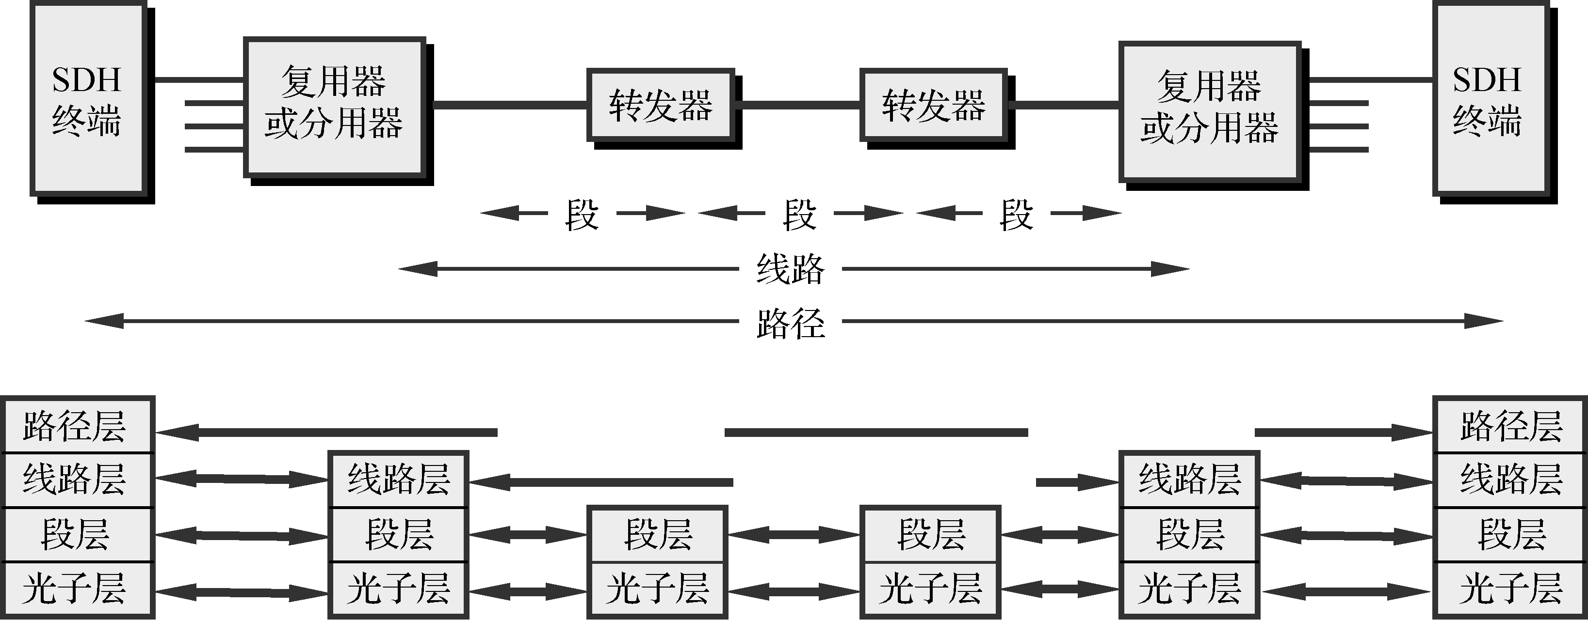

图2-34 SONET的体系结构
(1) 光子层(Photonic Layer)。处理跨越光缆的比特传送，并负责进行同步传送信号STS的电信号和光载波OC的光信号之间的转换。此层由电光转换器进行通信。
(2) 段层(Section Layer)。在光缆上传送STS-N帧，有成帧和差错检测功能。
上述两层是必须有的，但下面两层是可供选择的。
(3) 线路层(Line Layer)。负责路径层的同步和复用，以及交换的自动保护。
(4) 路径层(Path Layer)。处理路径端接设备PTE(Path Terminating Element)之间业务的传输。PTE是具有SONET能力的交换机。路径层还具有与非SONET网络的接口。
SDH的帧结构是一种块状帧，其基本信号是STM-1，更高的等级是N个STM-1复用组成STM-N。如4个STM-1构成STM-4，16个STM-1构成STM-16。SDH简化了复用和分用技术，需要时可直接接入低速支路，而不经过高速到低速的逐级分用，上下电路方便。SDH采用自愈混合环形网结构，并与数字交接系统DACS(Digital Access and Cross-connect System)结合使用，可使网络按预定方式重新组配，避免了耗资的人工操作，因而大大提高了通信网的灵活性和可靠性。光纤信道的带宽充裕，因此SDH可在其帧结构中使用较多的比特用于管理，这就大大增强了通信网的运行、维护、监控和管理功能。
SDH/SONET标准的制定，使北美、日本和欧洲这三个地区三种不同的数字传输体制在STM-1等级上获得了统一。各国都同意将这一速率以及在此基础上的更高的数字传输速率作为国际标准。这是第一次真正实现了数字传输体制上的世界性标准。现在SDH/SONET标准已成为公认的新一代理想的传输网体制，因而对世界电信网络的发展具有重大意义。SDH标准也适合于微波和卫星传输的技术体制[COMM90]。

2.7 接入网技术概述
100多年以来，电信网技术已发生了翻天覆地的变化，无论是交换还是传输，大约每隔10～20年就会有新的技术和系统诞生。然而这种快速的更新和变化只发生在电信网的核心，即长途网和中继网部分。而电信网的边缘部分，即从本地交换机到用户之间的接入网一直是电信网领域中技术变化最慢、耗资最大、成本最敏感、法规影响最大和运行环境最恶劣的老大难领域。然而近年来，以互联网为代表的新技术革命正在深刻地改变传统的电信概念和体系结构，随着各国接入网市场的逐渐开放，电信管制政策的放松，竞争的日益加剧和扩大，新业务需求的迅速出现，有线技术(包括光纤技术)和无线技术的发展，接入网开始成为人们关注的焦点。在巨大的市场潜力驱动下，产生了各种各样的接入网技术，但是至今尚无一种接入技术可以满足所有应用的需要，接入技术的多元化是接入网的一个基本特征。接入网技术可以分为有线接入技术和无线接入技术两大类。

2.7.1 数字用户线接入(xDSL)
DSL(Digital Subscriber Line，数字用户线)，是以铜电话线为传输介质的点对点传输技术。xDSL(即铜线回路接入技术)是一系列用户数字线技术的总称。DSL技术包含几种不同的类型，通常将其称为xDSL，其中x将用标识性字母代替。DSL技术在传统的电话网络(POTS)的用户环路上支持对称和非对称传输模式，解决了经常发生在网络服务供应商和最终用户间的“最后一千米”的传输瓶颈问题。由于电话用户环路已经被大量铺设，如何充分利用现有的铜缆资源，通过铜质双绞线实现高速接入就成为业界的研究重点，因此DSL技术很快就得到重视。
xDSL也称为“最后一千米技术”，xDSL与ISDN、POTS一样，向每个用户提供连接到中心局的一对或者多对专用铜线，而不提供交换式语音网络。随着近年来Internet和Intranet的迅速发展，对固定连接的高速接入的需求也日益高涨，而基于双绞线的xDSL技术以其低成本实现用户线高速化也重新崛起，打破了宽带通信由光纤独揽的局面。
电信企业的主干网已采用2.5Gbit/s和10Gbit/s的超高速光纤，但由于连接用户和交换局的用户线绝大多数仍是电话铜双绞线，以现有的调制技术不能满足用户高速接入的需求。采用xDSL技术后，即可在双绞线上传送高达数Mbit/s速率的数字信号。如果配置了分离音频频带和高频带的分离器，则可同时提供电话和高速数据业务。
与其他的宽带网络接入技术相比，xDSL技术的优势如下。
(1) 能够提供足够的带宽以满足人们对于多媒体网络应用的需求。
(2) 与Cable Modem、无线接入等接入技术相比，xDSL性能和可靠性更加优越。
(3) xDSL技术利用现有的接入线路，能够平滑地与人们现有的网络进行连接，是过渡阶段比较经济的接入方案之一。
(4) 网络服务提供者可以为用户提供QOS服务，也就是说，用户可以根据自己的需要选择不同的xDSL传输速度和传输方式(用户需要交纳的费用也会有区别)。
(5) xDSL传输技术能够与网络服务提供者现有的网络(如帧中继、ATM或IP网络)无缝地整合在一起。也就是说，网络服务提供商不需要重新架构新的网络，这为xDSL技术的推广应用创造了良好的条件。
总之，xDSL技术利用现有的电信基础设施实现宽带接入的要求，可以最大限度地保护网络服务商现有的网络投资并且满足用户的需求，所以xDSL技术已经成为“下一代数字接入网络”的重要组成部分。
现有的已经标准化或者正在进一步进行标准化的xDSL技术主要包括ADSL (Asymmetric Digital Subscribe Line，非对称数字用户线)、HDSL(High bit rate DSL，高比特率数字用户线)、MVL(Multiple Virtual Line，多虚拟数字用户线)、IDSL(ISDN DSL，ISDN数字用户线)、VDSL(Very High Bit Rate DSL，甚高比特率用户数字线)等众多的技术和版本。因篇幅所限，在这里仅简单介绍应用最为广泛的ADSL技术。
ADSL是xDSL技术的一种，它以现有普通电话线为传输介质，能够在普通电话线，即铜双绞线上提供远高于ISDN速率的高达32k～8.192Mbit/s的高速下行速率和高达32k～1.088Mbit/s的上行速率，同时传输距离可以达到3～5km。只要在线路两端加装ADSL设备，即可使用ADSL提供的高宽带服务。通过一条电话线，便可以用比普通Modem快100倍的速度浏览因特网，可以通过网络进行学习、娱乐、购物，更可享受到网上视频会议、视频点播、网上音乐、网上电视、网上MTV的乐趣，还能以很高的速率下载文件。同时接听、拨打电话也不受影响。ADSL接入网的结构如图2-35所示。其中DSLAM表示数字用户线接入复用器，ATU-C和ATU-R分别代表接入端单元的端局和远端，PS代表电话分路器。
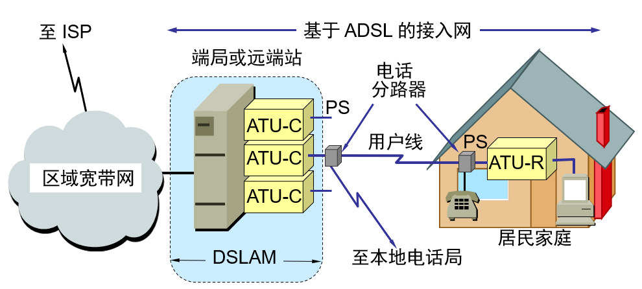

图2-35 ADSL接入网的结构
从总体上来说，ADSL是一种利用现有普通电话线为家庭、办公室提供宽带数据传输服务的技术，其主要技术特点如下。
(1) ADSL能够在现有铜双绞线，即普通电话线上提供高速达1.5M～9.0Mbit/s的高速下行速度，远高于ISDN速率；而上行速率有16～1Mbit/s，传输距离达3～5km。这种技术固有的非对称性非常适合于因特网浏览，因为浏览因特网网页时，往往要求下行信息比上行信息的速率更高。
(2) 改进的ADSL具有速率自适应功能，这样就能在线路条件不佳的情况下，通过调整传输速率来实现“始终接通”。
(3) ADSL技术可以充分利用现有的铜缆网络(电话线网络)，在线路两端加装ADSL设备即可为用户提供高宽带服务。安装ADSL极其方便快捷，除了在用户端安装ADSL通信终端外，不用对现有线路做任何改动。
(4) ADSL可以与普通电话共存于一条电话线上，接听、拨打电话的同时可进行ADSL传输而互不影响。研究人员建议使用防护频带把音频和宽带信号隔离开，这样就提高了铜线回路固有的带宽。
(5) 用户通过ADSL接入宽带多媒体信息网和因特网，同时可以收看电视节目、举行视频会议、以很高的速率下载文件。
xDSL主要应用于专线网的接入线、Internet的接入线以及ATM的接入线等。专线提供上、下行速率对称的通信业务，因此可采用IDSL、SDSL和HDSL型Modem，终端通过V.35或X.21等串口与其相连，其双向传输速率为128kb～2Mbit/s。在Internet中，浏览Web等客户/服务器业务的下行数据量要大得多，而ADSL的下行速率比上行速率大得多，因此可采用下行高速化的ADSL Modem，这正是ADSL(非对称数字用户线)名称中“非对称”(Asymmetric)一词的由来。

2.7.2 光纤同轴混合网接入(HFC)
CATV即有线电视网或称电缆电视网，是由广电部门规划设计的用来传输电视信号的网络。其覆盖面广，用户多，在1999年1月我国的有线电视用户已经达到了1亿。我国的有线电视网虽然没有得到国家投资，但却依靠自身力量发展起来了，目前它的覆盖范围比电信网还广，已经建成12 989km的国家级干线光缆网络，在许多地方已建成光缆和同轴电缆混合网，联通全国所有省、市、自治区。从用户数量看，我国已拥有世界上最大的有线电视网络。CATV的用户端使用同轴电缆作为传输媒体，而核心网络则使用光纤，因此又把这种网络称为光纤同轴混合网(Hybrid Fiber Coax，HFC)。
目前，我国有线电视网有两大优势：“最后一千米”带宽很宽，覆盖率高于电信网。电信网形成时，只是为了一个业务，那就是打电话，而打电话只要求64kHz的带宽，所以整个网络的设计也就仅局限于64kHz，包括入户的双绞线。这样一来，电信网的“最后一千米”就成了瓶颈，限制了网络速度的提高。尽管电信业采取了ISDN(综合服务数字网)、ADSL(非对称线性环路)，目前可以做到10MHz、8MHz、6MHz，但在当前价位上提高的余地不大，再往前走，成本将非常高。而CATV(有线电视)的同轴电缆的带宽很容易就能做到800MHz，就现在的带宽需求而言，CATV网的“最后一千米”是畅通的。
有线电视网是单向的，只有下行信道，因为它的用户只要求能接收电视信号，而并不需要上传信息。如果要将有线电视网应用到Internet业务，则必须对其进行改造，使之具有双向功能。这种改造目前主要有三种解决方案。
(1) 采用电话上行、HFC下行。这种方法用在CMTS和Cable Modem中具有电话线接口，无须对HFC进行双向的改造。这是一种低成本迅速占领市场的策略，或者用在改造网络确实存在困难的地方。一般不推荐这种方法，原因有二：①影响原有电话业务；②电话的带宽毕竟有限，不利于系统扩展。
(2) 改造现有的单向HFC网络。对现有的单向HFC网络进行改造，增加反向传输模块，如反向只发和只收，原有链路中单向的放大器换成双向放大器等。目前，现有的城市CATV的HFC网已初具规模，主要是双向改造问题。
(3) 铺设新的双向HFC网络。在新建的城市小区中直接建设双向网络。
总体来说，有线电视网比起电信网有自己的优势，最主要的是：带宽大、速率高；线路不用拨号，始终畅通；多用户使用一条线路；不占用公用电话线；提供真正的多媒体功能。
CATV特点是单向、广播型的；传统的传输媒质是同轴电缆，信号采取的调制方式是AM(模拟调幅)和FM(调频)；结构呈树形分支型。
CATV网络分三部分：干线、配线、引入线，如图2-36所示。
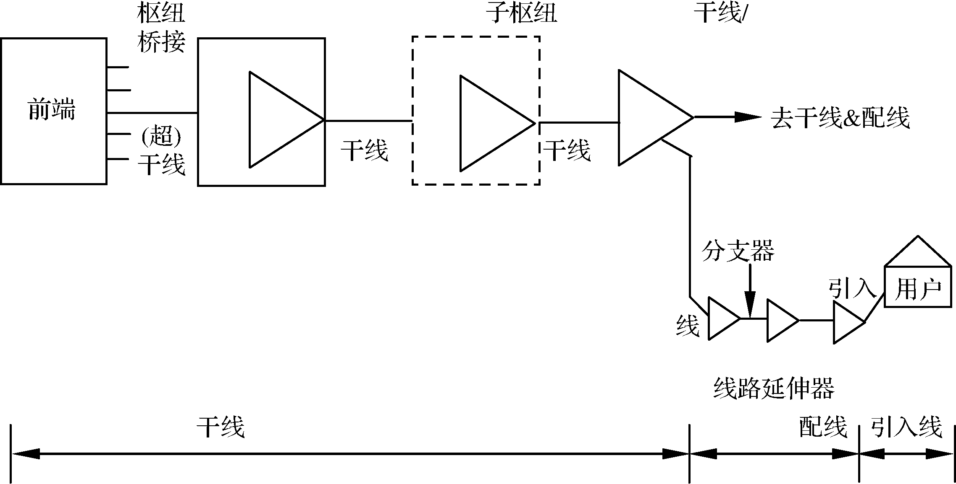

图2-36 CATV网络的组成
(1) 干线。前端和干线/桥接放大器之间的部分。
(2) 配线。干线桥接放大器到分支器之间的部分。
(3) 引入线。分支器到用户设备之间的部分。
前端是接收和处理信号的，它首先接收空中的广播电视信号以及卫星电视信号，然后将这些来自不同信源，具有不同制式的信号统一成同一种形式，再以频分复用的方式送到用户。有时还会加入本地电视台自己制作的节目。一般各电视转播站就是前端。
从前端出来的信号，经过沿途的中继电缆会有衰减，为了补偿传输时的信号衰减，中间加入了干线放大器。传统的铜轴电线传输衰减比较大，一般每隔600m左右就需要设置一个干线放大器，所以过去一般需要几十个干线放大器；改用光纤传输后，只需要保留几个干线放大器就行了。当干线上的信号需要分路时，必须通过干线/桥接放大器，这类放大器既具备信号放大功能，又具备信号分支功能。
分支器处于用户端，将配线网来的信号分成多路，经过一段引入线送到各用户处。
CATV网的树形分支结构最大的优点是技术成熟、成本低，而且非常适合传送单向的广播电视业务。同样它的缺点也是很明显的。
(1) 很难传送双向业务，如果需要的话，必须进行很大改造。
(2) 网络比较脆弱，因为任何一个放大器的故障都可能会影响到许多用户，如果是干线上的放大器故障，甚至将影响到上万的用户。
(3) 对用户提供的业务质量不一致。离前端较近的用户，由于沿途经过的放大器少，信号质量和可靠性都比较好。但离前端较远的用户，由于沿途经过的放大器可多达40～50个，信号质量和可靠性都不是很理想。
(4) 不太适合网络的监控和管理。自身很难监视故障，只有等待用户报障后才知道，而且知道后也难以确定故障的位置。
总之，HFC本身是一个CATV网络，视频信号可以直接进入用户的电视机，采用新的数字调制技术和数字压缩技术，可以向用户提供数字电视和HDTV。同时，话音和高速的数据可以调制到不同的频段上传送，来提供电话和数据业务。这样HFC就能支持全部现存的和发展中的窄带和宽带业务，成为所谓的“全业务”宽带网络。而且，HFC可以简单地过渡到FTTH(光纤到户)网络，为光纤用户环路的建设提供了一种循序渐进的手段。

2.7.3 光纤接入
光纤由于其容量大、保密性好、不怕干扰和雷击、重量轻等诸多优点，与其他传输媒体相比，具有无可比拟的优势，正得到迅速发展和应用。目前我国很多居民住宅都已实现了光纤到户(Fiber To The Home，FTTH)。
所谓光纤接入网(OAN)，就是指采用光纤传输技术的接入网，泛指本地交换机或远端模块与用户之间采用光纤通信或部分采用光纤通信的系统。通常，OAN指采用基带数字传输技术，并以传输双向交互式业务为目的的接入传输系统，将来应能以数字或模拟技术升级传输带宽的广播式和交互式业务。
从光纤接入网系统接入方式看，主要有三类接入方式：综合的OAN系统、通用的OAN系统以及专用交换机的OAN系统。
(1) 综合的OAN系统的主要特点是通过一个开放的高速数字接口与数字交换机相连。由于接口是开放的，因而OAN系统与交换机制造厂商无关，可以工作在多厂家环境，有利于将竞争机制引入接入网，从而降低用户接入网的成本。这种方式代表了OAN的主要发展方向。
(2) 通用的OAN系统需要在OAN和交换机之间应用一个局内终端设备，在北美称为局端(COT)，功能是进行数模转换并将来自OAN系统的信号分解为单个话带信号，以音频接口方式经音频主配线架与交换机相连。由于接口是音频话带接口，因而这种方式适合于任何交换机环境，包括模拟交换机和尚不具备标准开放接口的数字交换机。但由于需要增加局内终端设备、音频主配线架和用户交换终端，因此这种方式的成本和维护费用要比综合的OAN系统高，其好处是通用性强。
(3) 专用交换机的OAN系统与交换机之间不存在开放的标准接口，而是工厂自行开发的专用内部接口，因而交换机和OAN系统必须由同一制造厂家生产。这往往是迫不得已的方法，不是发展方向，将逐渐淘汰。
从接入网的网络结构看，OAN主要分为有源和无源两种。
有源光网络(Active Optical Network，AON)存在几种形式，其中一种是以光纤替代原有的铜线主干网，从交换局通过光纤用V5接口连接到远端单元，然后经铜线分配到各终端用户，提高了复用率。这种技术本质上还是一种窄带技术，不能适应高速业务的需求。另外一种形式就是有源双星(Active Dual Star，ADS)光纤接入网结构，采用有源光节点可降低对光器件的要求，采用性能低、价格便宜的光器件，但是初期投资较大，作为有源设备存在电磁信号干扰、雷击以及有源设备固有的维护问题，因而有源光纤接入网不是接入网长远的发展方向。
目前光纤接入网几乎都采用无源光网络(Passive Optical Network，PON)结构。PON已成为光纤接入网的发展趋势，它采用无源光节点将信号传送给终端用户，初期投资小，维护简单，易于扩展，结构灵活，只是要求采用性能好、带宽高的光器件，大量的费用将在宽带业务开展后支出。和AON相比，由于无源光节点损耗较大，因此传输距离较短，另外还需解决信号的同步和复用等问题。PON中光网络单元(Optical Network Unit，ONU)到光线路终端(Optical Line Terminal，OLT)的上行信号的传输，多采用时分多址(Time Division Multiple Access，TDMA)、波分多址(Wavelength Division Multiple Access，WDMA)或码分多址(Code Division Multiple Access，CDMA)等先进的多址传输技术。
光纤接入网具有以下特点和优势。
(1) 带宽高。由于光纤接入网本身的特点，它可以高速接入因特网、ATM以及电信宽带IP网的各种应用系统，从而享用宽带网提供的各种宽带业务。
(2) 网络的可升级性好。光纤网易于通过技术升级成倍扩大带宽，因此，光纤接入网可以满足近期各种信息的传送需求。以这一网络为基础，可以构建面向各种业务和应用的信息传送系统。
(3) 经验丰富。电信网的运营者具有丰富的基础网运营经验、经营经验和各种成熟的应用系统，并拥有分布最广的享用宽带交换业务的用户群。
(4) 双向传输。电信网本身的特点决定了这种组网方式的交互性能好，特别是在向用户提供双向实时业务方面具有明显优势。
(5) 接入简单、费用少。用户端只需要一块网卡，投资百元左右，就可高速接入因特网，完成10Mbit/s局域网到桌面的接入。

2.7.4 无线接入
无线接入技术是无线通信的关键问题，它是指通过无线介质将用户终端与网络节点连接起来，以实现用户与网络间的信息传递。无线信道传输的信号应遵循一定的协议，这些协议即构成无线接入技术的主要内容。无线接入技术与有线接入技术的一个重要区别在于，可以向用户提供移动接入业务。无线接入网是指部分或全部采用无线电波这一传输媒质连接用户与交换中心的一种接入技术。
目前无线接入网技术主要包括两种：GSM/GPRS接入和Wi-Fi接入。

1. GSM/GPRS接入
全球移动通信系统(Global System for Mobile Communications，GSM)是欧洲电信标准协会(European Telecommunications Standard Institute，ETSI)于1990年年底所制定的数字移动网络标准，该标准主要说明如何将模拟式的语音信号转换为数字信号，再通过无线电波传送出去。因为各国对无线电频率的规定各有不同，因此GSM可以应用在3个频带上：900MHz、1800MHz及1900MHz。
在GSM系统中，信号的传送方式和传统有线电话的方式相同，都采用电路交换的信息传输技术。电路交换技术是让通话的两端独占一条线路，在未结束通话时，该线路将一直被占用。但是GSM有一个致命的缺陷，就是数据传输的速率只有9.6kbit/s，这使得想用手机上网的用户感到非常不便。为了解决这个问题，专家们在1998年提出了一种新的技术来加速GSM的数据传输速度，这就是GPRS。
通用分组无线业务(General Packet Radio Services，GPRS)是GSM数据业务的关键技术，GPRS将GSM的每个频道的传输速度从9.6kbit/s提高到14.4kbit/s，同时增加了数据压缩技术，利用现有OSM站点的基础设备，能以高达115kbit/s甚至170kbit/s的传输速率实现端到端的分组交换数据业务，将要传输的数据按一定的长度分组，然后把来自不同数据源的数据分组在一条信道上交织地进行传输。它可以实现通信资源的共享，大大地提高信道的利用率，降低通信成本。
顾名思义，通用分组无线业务(GPRS)是以端到端的分组传输与交换方式为用户提供的发送和接收高速数据、低速数据以及信令的多种业务集合。与电路交换方式相比，GPRS不仅能够经济、有效地利用网络资源，而且能够优化利用更为稀缺的无线资源。
GPRS系统由无线分系统和网络分系统组成，两者之间严谨定义的界面可以使其网络分系统为其他无线接入系统所利用。从逻辑机制方面来看，GPRS系统可以通过增加两种网络节点在GSM结构基础上实现，即GPRS业务支持节点(SGSN)和GPRS网关支持节点(GGSN)。同时，还有必要命名若干新的接口，以表明GPRS、GSM及其他外部网络的各实体之间的逻辑关系。不难看出，GPRS网络分系统无须强行改变已建的GSM网络和交换分系统，两者重叠，各司其职。
GPRS无线分系统与网络分系统之间的接口仍称无线接口(Vm)，但定义了新的GPRS无线信道。这些信道的划分十分灵活：可以由每个TDMA帧的1个时隙、2个时隙，直至8个时隙组成8种不同速率的GPRS信道，各信道均可由各在线用户共享；上行链路和下行链路可分别划分为时隙数目不等的信道，满足上下行流量不对称的数据业务需求；语音业务和数据业务之间可以根据业务负荷和实际情况动态共享无线资源；可以规定各种不同的无线信道编码方案，使每个用户的比特速率在9k～150kbit/s。
GPRS定义了两种不同类型的承载业务：点对点(PTP)业务、点对多点(PTM)业务。PTP可以包括检索业务，如从因特网的万维网下载数据文件；消息存储转发业务和消息处理业务，如电子邮件、消息编辑和变换；双向实时通信业务，如因特网的远程登录(Telnet)；远程监控业务，如信用卡确认、远程读表等。PTM可以包括消息发布业务，如新闻、广告、天气预报等；调度业务，如出租车辆及其他公用服务的调度；实时会议业务，如分散相关用户间的多方向通信。此外，PTM业务还可以附加地域选取和限制能力，定期发送和重复发送能力。
GPRS网络是在基于现有的GSM网络中增加GPRS支持节点GSN(GPRS Supporting Node)来实现的。
GSN具有移动路由管理功能，它可以连接各种类型的数据网络，并且完成移动终端和各种数据网络之间的数据传送和格式转换。对于移动用户来说，GPRS网络可视为一个具有无线接入能力的数据网(如因特网)的子网，除电话号码以外，GPRS系统还将引入IP地址。除此之外，GPRS系统中还有用于计费的网关(Charge Gateway)，用于跟其他PLMN网相连的边缘网关BG(Border Gateway)以及防火墙(Firewall)等。
增加了GPRS功能的GSM网络又被人们称为2G网络(第二代移动通信系统，The 2nd Generation)，从2G到3G、4G、再到今天的5G，每一代移动通信系统的升级都带来了翻天覆地的变化。今天，至少有一半以上的网民通过移动端和无线接入技术来访问因特网。得益于无线接入技术的发展，因特网的发展再次飞跃，实现了从“覆盖全球”到“覆盖所有人”的目标。

2. Wi-Fi接入
Wi-Fi接入即通过无线局域网接入因特网。作为有线接入的一种替代方案，Wi-Fi接入在灵活性和移动性方面具有无可比拟的优势。而与前面讲过的GSM/GPRS接入方案相比，用户的上网成本又要低很多。因此，Wi-Fi接入成为时下非常流行的一种上网方式，我们将在第3章学习无线局域网时详细介绍这种接入技术。
总体来说，两种无线网接入技术互相都不能完全代替对方。以5G为例，5G的上网费用高(与Wi-Fi相比)，但信号覆盖范围大，5G的信号覆盖范围依赖于电信网络的基站，简单地说就是，能打电话的地方就能用5G上网。而Wi-Fi正好相反，它的上网成本较低，用户在一些特定场合甚至可以免费上网，但是Wi-Fi的信号覆盖范围有限，它依赖于无线路由器的覆盖范围，一台无线路由器的信号覆盖半径一般不超过100m。

习题与思考题二

一、单项选择题
1. 传输介质是通信网络中发送方和接收方之间的( )通路。
A. 逻辑 B. 物理 C. 虚拟 D. 数字
2. 通过改变载波信号的频率值来表示数字信号1、0的编码方式是( )。
A. FSK B. ASK C. PSK D. NRZ
3. 下面哪种数据编码方式属于自含时钟编码？( )
A. 二进制编码 B. 归零码 C. 脉冲编码 D. 曼彻斯特码
4. 带宽最宽、信号传输衰减最小、抗干扰能力最强的一类传输介质是( )。
A. 双绞线 B. 光纤 C. 同轴电缆 D. 无线信道
5. 以一个字符为单位进行发送，每一个字符开头都带一位起始位，字符的最后加上停止位，用这种方式实现发送端和接收端同步，这种传输方式是( )。
A. 手动传输方式 B. 同步传输方式
C. 自动传输方式 D. 异步传输方式
6. 对于带宽为6MHz的低通信道，若用8种不同的状态来表示数据(即该通信系统有8种不同的码元)，在不考虑热噪声的情况下该信道每秒最多能传送的位数为( )。
A . 36×10⁶ B. 18×10⁶ C. 48×10⁶ D. 96×10⁶
7. 用户通过电话网接入Internet使用的设备是( )。
A. 路由器 B. 集线器 C. 调制解调器 D. 交换机
8. 描述有噪声信道的最高极限速率的理论是( )。
A. 香农定理 B. 高斯定理 C. 奈奎斯特定理 D. 相对论
9. 数字传输系统的国际标准是( )。
A. OSI B. SONET/SDH
C. TCP/IP D. STDM
10. PCM的步骤不包括( )。
A. 采样 B. 量化 C. 编码 D. 预同步

二、多项选择题
1. 下列技术中哪些属于接入网技术？( )
A. ADSL B. HFC C. FTTH D. WWW
2. 依据香农定理，信道的极限信息传输速率与( )有关。
A. 信道带宽 B. 发送速率 C. 处理时延 D. 信噪比
3. 早期数字传输系统存在的主要问题是( )。
A. 速率标准不统一 B. 无ISP支持
C. IP地址不够用 D. 不是同步传输
4. 物理层协议的主要任务就是确定与传输媒体接口有关的一些特性，包括( )。
A. 机械特性 B. 电气特性 C. 功能特性 D. 过程特性
5. 属于非导引型传输媒体的是( )。
A. 微波 B. 短波 C. 光纤 D. 电话线

三、判断题
1. 波分复用就是光的频分复用。 ( )
2. 在数据传输过程中，差错都是由通信过程中的噪声引起的。 ( )
3. 同步通信不像异步通信那样一次传送一个字符，而是一次传送一个字符块。 ( )
4. 虚电路仍然具有线路共享的优点。 ( )
5. STDM在任何情况下效率都要高于TDM。 ( )

